从“空间”到“场景”：场景理论视域下夜间经济驱动二三线城市消费升级的机制研究
——基于嘉兴市戴梦得商贸集团有限公司夜间经济实践

管理案例分析

摘要
扩大内需、提振消费的国家战略与二三线城市“有夜无景、有流无留”的现实困境之间，横亘着一道“空间有余而场景不足”的结构性鸿沟。党的二十届三中全会明确提出“打造一批带动面广、显示度高的消费新场景”，把“场景”从商业话语提升为政策话语；而在广大二三线城市，夜间商业仍普遍停留于餐饮摊位的线性排列，业态结构单一、文化辨识度薄弱、情感共鸣缺失，短期聚集的“人流”难以沉淀为“留量”，更难跃迁为“增量”。破解这一困境，需要一个能够解释“为何有的商圈砸钱却无人气、有的地方不占顶级区位却客流不断”的理论工具。
本研究以新芝加哥学派的场景理论为分析框架，对嘉兴市戴梦得商贸集团有限公司的夜间经济实践开展探索性单案例研究。研究将场景理论的真实性、戏剧性与合法性三维度进行本土化转译，构建“真·美·善”三维分析框架，并与夜间消费“流量—留量—增量”的经营链路建立一一映射；在此基础上，通过对集团高层管理者、项目运营团队、入驻商户、现场青年消费者及主管部门相关负责人的多轮半结构化深度访谈，辅以二手数据交叉验证，系统解构万安广场“以真筑景、以美活景、以善润景”的场景营造路径。
研究发现，夜间经济驱动消费升级的作用机理呈现为一条“真实性引流—戏剧性留客—价值性增值—增量反哺”的自强化闭环。其一，真实性通过文化转译、舒适物聚合与社区联结，把抽象的在地文脉转化为可感知的意义系统，形成竞争对手无法瞬时复制的差异化身份，构成场景的本源吸引力；其二，戏剧性通过“舞台机制”与三级内容体系制造注意力磁极，以五感沉浸重塑时间感知、以节律运营培育行为惯性，把易逝的注意力流量拦截为高黏性的现场留量；其三，价值性通过圈层共鸣、意义生产与口碑裂变，推动消费由使用价值跃升为符号价值，在降低价格敏感度的同时形成跨城增量与城市品牌资产；其四，三维并非线性叠加，而是以“源头供给—体验转化—生态反哺”的方式循环互促，使场景由静态的建筑外壳成长为可自我造血、抗行业周期的有机生态系统。
本研究的边际贡献在于，将场景理论从一线城市更新与大型文旅项目的既有情境，拓展至“二三线城市—国资主导—夜间消费”这一新场域。理论上，构建了“真·美·善”本土化三维模型并给出可量化的机理刻画，补充了东方文化语境下夜间消费场景的驱动机制研究；实践上，提炼出“嘉夜场景”这一地方国企主导型夜间经济营造范式，明确了其可迁移的三维工具箱与适配边界条件，为国内数百个同量级城市盘活存量商业资产、兼顾公共使命与市场可持续，提供了具有典型性与可复制性的“嘉兴样本”。
关键词：夜间经济；场景理论；消费升级；二三线城市；地方国有企业；消费新场景

目录
请在 Word 中右键“更新域”以生成目录。

第一章 绪论

1.1 研究背景

1.1.1 扩大内需战略下二三线城市消费提质的时代命题
扩大内需、提振消费已上升为新发展阶段的国家战略基点，为夜间经济发展提供了根本性的政策牵引。党的二十届三中全会通过的《中共中央关于进一步全面深化改革、推进中国式现代化的决定》明确强调，要“健全扩大消费长效机制”，并提出“积极推进首发经济”“打造一批带动面广、显示度高的消费新场景”。国务院办公厅印发的《关于恢复和扩大消费的措施》（国办发〔2023〕26号）亦将“培育多层级消费中心”与“丰富省会城市和区域中心城市消费场景”列为核心任务，强调通过供给侧结构性改革，把空间流量转化为可持续的消费“留量”与价值“增量”[1-2]。值得注意的是，政策表述中“场景”一词已由商业实践话语上升为国家治理话语，这意味着消费政策的着力点正从“建设什么设施”转向“营造何种意义”，为引入场景理论解析中国地方夜间经济实践提供了有力的政策背景支撑。
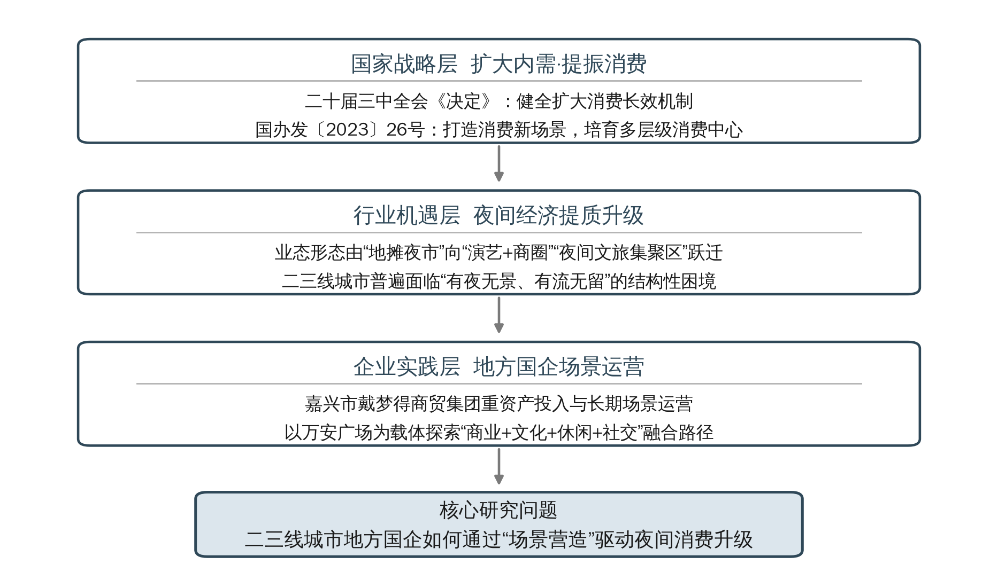
图1-1 研究背景的三层递进逻辑
然而，宏观层面的政策牵引与微观层面的消费实感之间，仍存在明显的传导落差。当前我国宏观经济正处于新旧动能转换的关键期，居民边际消费倾向趋于审慎，有效需求不足、消费预期转弱等结构性短板依然存在。尤其在广大二三线城市，传统的物质型、功能型消费增速放缓，而发展型、体验型、精神层面的文化消费需求则日益攀升。以本案例所在的嘉兴市为例，2024年全市实现社会消费品零售总额2647.4亿元，比上年增长5.3%；其中商品零售2464.1亿元、增长5.1%，餐饮收入183.3亿元、增长8.0%——服务型、体验型消费增速较商品零售高出2.9个百分点[3]。这一“结构性快慢分化”表明，二三线城市并不缺乏消费能力，缺的是能够承接体验型需求的供给形态。正是这种“供强需弱”与“物有余而景不足”并存的深层矛盾，倒逼城市商业必须突破传统“物理空间”的路径依赖，转向以文化和意义为内核的“消费新场景”构建。

1.1.2 夜间经济提质升级的现实机遇
夜间经济已从“地摊夜市”的初级形态加速跃迁至“演艺+商圈”“夜间文旅消费集聚区”等高阶形态，成为激活城市夜晚消费、彰显城市文化魅力的核心载体。中国旅游研究院《2024中国夜间经济发展报告》测算，2024年国内夜间旅游总花费将达1.91万亿元，同比增长21.7%，夜间消费金额与笔数占比自2019年以来持续上升[4]。在这一高速扩张的赛道中，“为一场演出赴一座城”的演艺经济、Livehouse现场演出、沉浸式夜游等内容化业态，凭借强社交属性与高情感浓度，已成为吸引青年客群、引爆区域流量的核心抓手。
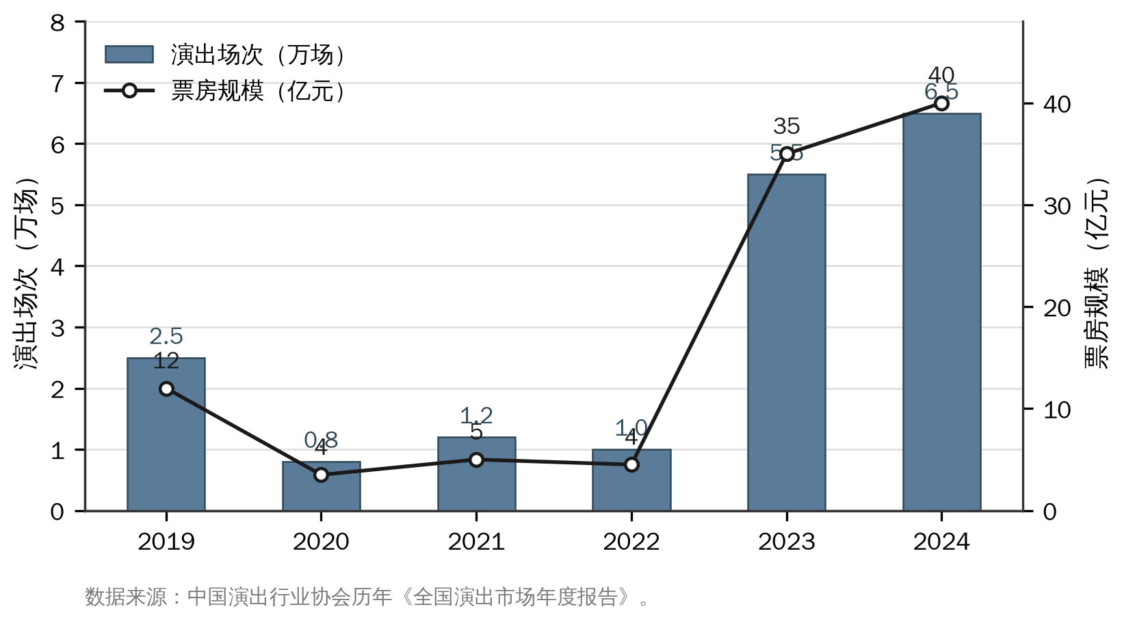
图1-2 2019—2024年全国Livehouse演出场次与票房规模变化
内容化业态之所以具备撬动效应，根源在于其对城市消费的高倍数带动能力。相关行业统计显示，大型营业性演出对餐饮、住宿、交通、零售等关联消费的平均带动系数可达1∶6以上，跨城观演观众比例长期维持在六成以上。这意味着，夜间经济的竞争焦点已不再是摊位密度与商品价格，而是能否持续供给具有情感浓度与社交属性的内容——内容决定停留，停留决定转化，转化决定城市在区域消费版图中的位次。
然而，广大二三线城市在发展夜间经济时，普遍陷入了“有夜无景、有流无留”的现实困境。多数城市的夜间商业业态仍停留在“餐饮一条街”、同质化小吃摊等低水平建设阶段，业态结构单一、缺乏文化辨识度、美学设计感以及持续的情感共鸣，导致短期吸引的“人流”无法转化为“长期留量”与“消费增量”。既有研究亦印证了这一判断：城市夜间经济的影响要素体系中，产品供给与消费需求的匹配度、产业基础与政策体系的协同度构成关键致因，而单纯的设施投入对夜间活力的解释力有限[5]；对国家级夜间文旅消费集聚区的空间计量研究进一步发现，集聚区的分布与活力高度依赖文化资源禀赋与内容组织能力，而非商业体量本身[6-7]。换言之，二三线城市夜间经济的症结不在“硬件不足”，而在“意义缺席”。
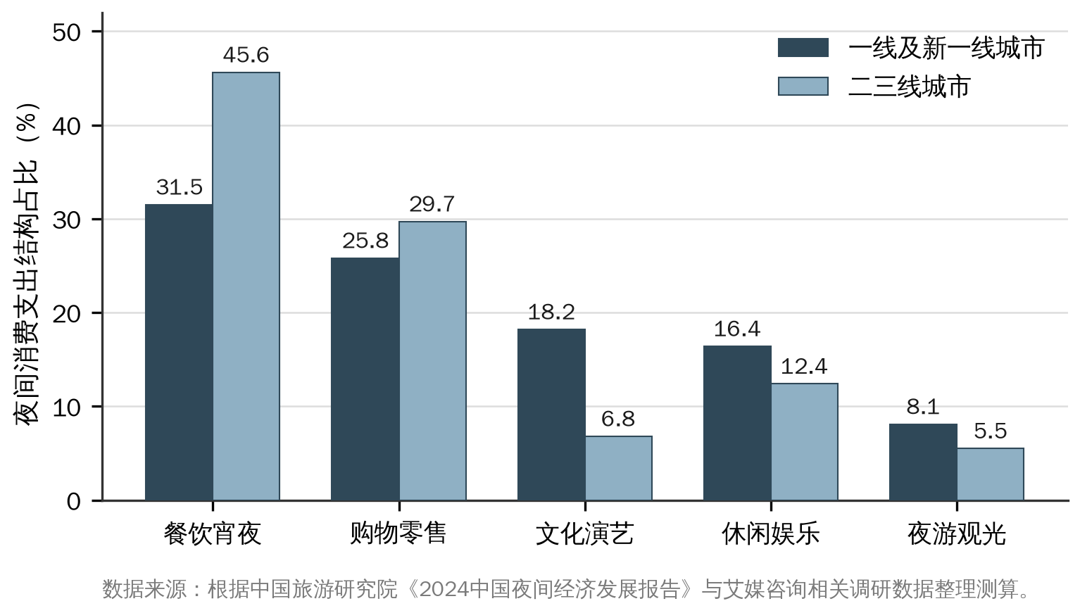
图1-3 一线及新一线城市与二三线城市夜间消费结构对比
作为高质量发展建设共同富裕示范区的排头兵，浙江省将夜间经济提质升级作为扩内需、促消费的重要抓手。省政府办公厅印发的《浙江省大力提振和扩大消费专项行动实施方案》明确提出，要差异化打造音乐、美食、潮流、非遗等特色市集，培育二次元、沉浸式演艺等青年消费热点。嘉兴市作为吴越文化发祥地之一，亦相继出台《2025年嘉兴市大力提振和扩大消费实施方案》等配套文件。在此背景下，嘉兴市不仅凭借深厚的江南文化底蕴在长三角夜间消费活跃度中名列前茅，更孕育出南湖天地等一批集“文脉传承、演艺集聚、社交休闲”于一体的夜间文旅消费典型标杆。省市两级政策的密集落地，为地方国有商贸企业介入夜间经济提供了明确的行动坐标与制度激励。

1.1.3 地方国企引领夜间经济的责任担当
在民间投资预期转弱、商业地产进入存量竞争的宏观环境下，地方国有企业作为国民经济的“压舱石”，承担着引领地方产业升级与优化社会公共服务供给的双重使命。嘉兴本土国有商贸龙头——嘉兴市戴梦得商贸集团有限公司（以下简称“戴梦得商贸集团”），通过重资产投资开发与精细化运营夜间经济项目，积极响应国家扩大内需战略，主动承担起繁荣城市烟火气、稳消费、兴城市的公共职责，践行共同富裕使命下的公共担当。已有研究表明，地方国有企业参与城市更新不仅能够改善城市空间品质，亦对企业自身全要素生产率具有显著提升效应，呈现出“公共价值创造”与“企业效率改进”的双向兼容[8]，这为理解国资主体主导夜间场景营造的内在合理性提供了经验支持。
由此，本研究的核心追问得以明确：在消费动力趋于审慎的二三线城市，地方国企如何通过系统性的“场景营造”打破商业空间同质化困局，进而实现夜间消费的质态升级与价值闭环？戴梦得商贸集团对商贸场景的重塑，作为国企主动供给的一种形式，不仅是一次成功的市场化转型，更是一次地方国企服务共同富裕示范区建设、塑造城市文化软实力的生动实践，因而具备解剖单一案例以透视普遍规律的研究价值。

1.2 研究问题
本研究聚焦的核心科学问题是：在二三线城市消费动力不足的背景下，地方国企如何通过夜间经济的“场景营造”实现城市消费的结构性升级？
为保障研究的针对性与可操作性，本研究将核心问题拆解为三个子问题，并与场景理论的三大核心维度形成一一对应的逻辑映射，具体如表1-1所示。三个子问题在时序上依次展开、在功能上层层递进，共同构成夜间消费“引流—留客—增值”的完整经营链路，也构成本研究第四章机理分析的基本骨架。
表1-1 研究子问题与场景理论三大原生维度的映射关系
场景理论维度 | 对应研究子问题 | 本土化营造目标
真实性·真 | 夜间消费场景的本源吸引力从何而来？即如何通过在地文脉的创造性转译，避免“千城一面”的物理空间同质化，实现“文脉铸真”？ | 筑牢场景根脉，形成本源引流能力
戏剧性·美 | 场景以何种机制聚合并留住瞬时人流？即如何通过演艺造境与审美体验，将空间舞台化，实现“演艺塑形”与“流量”向“留量”的转化？ | 强化沉浸体验，提升客群停留黏性
价值性·善 | 场景凭什么激发持续性消费并形成生态反哺？即如何通过价值观引导与圈层共鸣，引发受众的文化认同，实现“价值润心”与“留量”向“增量”的跃升？ | 深化身份认同，形成长效价值闭环

1.3 国内外研究现状与述评

1.3.1 场景理论的缘起、演进与本土化应用
场景理论的兴起，标志着城市研究由“生产导向”向“消费导向”的范式转移。20世纪80年代以来，以特里·尼科尔斯·克拉克与丹尼尔·亚伦·西尔为代表的新芝加哥学派，在对北美千余个城市及数十个国际大都市的舒适物设施与活动进行分类统计的基础上，提出城市增长的核心动力已由工厂、资本等生产要素，转向由咖啡馆、剧场、市集、灯光装置等舒适物组合所构成的生活氛围与消费体验[9-11]。其核心命题“蜂鸣（Buzz）充盈场景，而非资本造就场景”，突破了传统的“设施决定论”与“地段决定论”，强调只有当设施经由特定内在逻辑聚合并被赋予文化意义时，空间才成其为场景[12]。
国内学界对场景理论的引介与拓展，大体沿着“概念译介—范式转型—情境应用”三条线索推进。在概念译介层面，吴军、叶裕民较早提出“消费场景”是一种城市发展新动能，将场景的文化意义维度与城市增长机制相勾连[13]；在范式转型层面，温雯与戴俊骋系统梳理了场景理论从北美语境向中国实践迁移过程中的适应性调整，指出中国场景实践具有更强的政府引导性与文化在地性[14-15]；在情境应用层面，相关研究已延伸至历史街区更新、数字文旅空间叙事与沉浸式体验街区等领域，例如对“长安十二时辰”街区的案例研究揭示了沉浸式体验场景“空间生成—界面建立—拟真社会建构”的建构机理[16-17]。

1.3.2 夜间经济与城市消费升级研究
夜间经济研究经历了由“时段延展”到“要素解构”再到“机制识别”的深化过程。早期研究多将夜间经济界定为夜间时段发生的经济活动总和，侧重规模测度与业态描述；此后，学者开始从系统论视角解构其影响要素，周成等运用决策试验与实验室分析法结合解释结构模型，从产品供给、消费需求、环境保障、产业基础与政策体系五个维度构建了城市夜间经济影响要素体系，并识别出各要素的中心度与因果层级[5]；杨懿等对国家级夜间文旅消费集聚区的空间分布特征及影响因素进行了地理探测[6]；李媛等则以长三角城市群为对象，测度了夜间文旅消费聚集区的综合活力及其驱动因子[7]。在消费升级的作用路径上，相关实证亦表明，夜间文旅消费集聚区的综合活力与城市消费能力、文化资源禀赋显著相关，夜间经济对居民消费结构优化具有可观测的赋能效应[4,7]。

1.3.3 研究述评与本文的边际贡献
既有研究为本文奠定了坚实基础，但仍在情境、主体与机制三个方面留有可拓展的空间。第一，在研究情境上，西方原生场景理论多植根于欧美后工业城市的更新实践，国内相关研究亦多以一线城市商业街区、大型文旅项目为载体，对资源禀赋有限、客流基数中等的二三线城市关注不足；第二，在研究主体上，现有夜间经济研究较少将地方国有企业作为独立的能动主体加以刻画，对“公共使命—市场效率”双重目标下的场景营造逻辑缺乏系统解释；第三，在作用机制上，多数研究止步于要素识别与相关性检验，尚未打通“场景维度—消费环节—经营绩效”之间的完整传导链条，对三维度之间的耦合与反馈关系着墨不多。
针对上述缺口，本研究的边际贡献体现为“一个新情境、一类新主体、一条新链条”。其一，将场景理论拓展至“二三线城市—夜间经济”这一新情境，检验其在中小城市消费语境下的适用性与解释边界；其二，以地方国有商贸企业为案例主体，回答国资力量如何在场景营造中兼顾公共价值与商业可持续；其三，构建“真·美·善”三维本土化框架，并将其与“流量—留量—增量”的经营链路严格咬合，进而以数理刻画揭示三维耦合的自强化反馈机制，形成“理论解释实践—实践验证理论—经验反哺行业”的完整研究闭环。

1.4 研究目的与意义

1.4.1 研究目的
本研究拟达成三重递进目的。首先是揭示作用机理，以场景理论为基础，解析夜间经济从“物理商业空间”向“文化特色场景”转化、进而驱动消费层级升级的内在作用逻辑，厘清“真实性引流—戏剧性留客—价值性增值”的传导机制。其次是提炼实践范式，深度剖析戴梦得商贸集团“以真筑景、以美活景、以善润景”的三维营造路径，沉淀一套适配二三线城市资源禀赋、可复制可推广的地方国企主导型夜间经济场景营造范式。最后是提供决策参考，为国内同类二三线城市的地方国企盘活存量商业资产、履行扩内需公共使命、实现夜间经济可持续运营，提供兼具理论高度与实践可行性的参考依据。

1.4.2 理论意义
理论层面，本研究致力于推动场景理论在中国中小城市消费语境下的适用性检验与本土化拓展。本研究将场景理论从既有的城市更新、文旅研究拓展至“二三线城市—夜间经济”这一新情境，丰富其在消费驱动场景中的解释力，并首次以地方国企为案例主体，回答二三线城市开展夜间场景营造的内在逻辑与转化机制。西方原生场景理论多植根于欧美后工业城市的更新实践，国内现有相关研究也多以一线城市商业街区、大型文旅项目为研究载体，对二三线城市、国有资本主导的夜间消费场景关注较为有限。本研究以戴梦得商贸集团的国企运营实践为实证基础，构建“真·美·善”三维本土化分析框架，验证了场景理论在中小城市消费语境下的适用性，补充了东方文化背景下夜间消费场景的驱动机理研究，拓宽了中国管理学本土化理论体系的应用边界与解释范畴。

1.4.3 实践意义
实践层面，本研究旨在为同类城市提供一套“看得懂、学得会、用得上”的场景营造工具箱。一方面，本研究系统梳理戴梦得商贸集团场景营造路径与价值转化逻辑，明确“流量→留量→增量”闭环中的关键发力点，可为集团后续深化场景运营、提升商业效益与品牌价值提供优化方向；另一方面，本案提炼的地方国企主导型夜间经济营造范式，能够为国内同等量级的二三线城市规避“重硬件建设、轻内容运营”的建设误区提供参考，助力各地在有限资源禀赋下实现夜间消费的质态升级，兼顾经济价值与城市公共价值的双重目标。戴梦得商贸集团的实践充分证明了“文化、演艺与商业”深度耦合的长尾效应：在不依赖顶级文旅资源与超大客流基数的条件下，中等体量项目同样可以跑通“流量→留量→增量”的价值闭环，这一结论对全国数百个同级别城市具有直接的可借鉴性。

1.5 案例选取
本研究选择“嘉兴市戴梦得商贸集团夜间经济项目”作为单案例分析对象，其典型性与代表性主要体现在主体属性、要素模式与推广价值三个层面。依据艾森哈特（Eisenhardt）与殷（Yin）关于理论抽样的建议，探索性单案例研究适用于“启示性”与“极端性”兼具的情境，本案例恰好满足这两项判据。
国资主导的运营属性契合本研究的核心研究设定。戴梦得商贸集团作为地方国有商贸骨干企业，对万安广场的打造并非以短期招商收租为目标的逐利行为，而是嵌入了城市文化复兴与民生服务功能的长期运营实践，充分体现了地方国企在消费场景营造中的责任担当，与“国企引领夜间消费升级”的研究主题高度匹配。
文化与业态的耦合模式具备独特的研究价值。戴梦得商贸集团将大运河文化、江南嘉禾文脉与民谣演艺、市集社交等现代消费业态深度融合，摆脱了对一线城市高密度商业资源的依赖，探索出以文化“蜂鸣”效应跨区域吸引客流的发展路径，在二三线城市夜间经济项目中具备鲜明的差异化特征。
中等体量的实践经验具备广泛的普适推广价值。相较于北上广深等拥有顶级文旅资源与客流基数的一线城市，万安广场近8万平方米的项目体量、中等城市的资源禀赋与国企主导的运营模式，与国内数百个同级别的二三线城市特征高度契合，其总结的经验做法具备更强的普适性与可推广性。

1.6 研究方法与技术路线
本研究采用探索性单案例研究方法，依托文献分析法、深度访谈法及二手数据交叉验证法。研究团队对戴梦得商贸集团高管、商圈运营方、入驻商户、现场消费青年以及嘉兴市商务局相关负责人进行了多轮半结构化访谈，收集了详实的一手语料。为保障案例证据的效度，研究遵循三角验证原则，在一手访谈之外同步采集企业年报与内部经营台账、政府政策文件与主流媒体报道、社交平台用户生成内容三类证据，当三类来源对同一事实的指向一致时方予采信。

1.6.1 文献研究法
文献研究法通过学术数据库以及各级政府官方网站、行业权威研究报告等渠道，系统梳理场景理论、夜间经济、消费升级与地方国企商业运营等领域的国内外文献与政策文件。一方面，追溯场景理论的起源发展、核心命题与三维度测量体系，厘清夜间经济驱动消费升级的研究脉络与现有成果，明确当前学界在“二三线城市+国企主导型夜间消费场景”领域的研究缺口，找准本研究的理论定位与创新方向；另一方面，系统梳理国家及浙江省、嘉兴市关于扩大内需、促进夜间经济发展的系列政策文件，把握政策导向与实践要求，为构建“真·美·善”本土化场景分析框架提供理论依据与政策参照。

1.6.2 深度访谈法
本研究采用半结构化深度访谈法，围绕戴梦得商贸集团场景营造的实践路径、运营机制与实际成效等核心问题，对多元主体开展分层分类访谈。访谈对象涵盖戴梦得商贸集团高层管理者、项目运营团队、入驻商户代表、现场青年消费者等，分别从战略决策、落地执行、业态经营、用户体验、政策引导五个不同视角，获取公开资料无法覆盖的一手质性数据与实践细节，还原项目场景营造的完整决策逻辑与落地过程，为后续三维度路径拆解与作用机理分析提供扎实的实证支撑。访谈提纲依据“真·美·善”三维框架结构化设计（详见附录），全部访谈经受访者同意后录音并于48小时内完成逐字转录，受访者按主体类型编码为管理层M、运营层O、商户B与消费者Y四类，以保护其隐私。

1.6.3 理论演绎法
理论演绎法遵循“现实问题提炼—理论框架建构—案例实践验证”的逻辑链条。一方面，从二三线城市夜间经济“有空间无场景、有人流无消费”的现实矛盾出发，凝练场景理论的适配性分析视角，提炼本土化的“真·美·善”分析框架；另一方面，以该理论框架为指引，系统拆解戴梦得商贸集团的场景营造实践，反过来验证理论框架的适用性，实现现实经验与理论逻辑的双向印证。

1.6.4 研究思路与技术路线
研究思路严格遵循“物理空间→特色场景→消费升级”的演进主线：首先分析戴梦得商贸集团如何将白天的物理商业楼宇（物理空间）改造为承载特定意义的夜晚场域（特色场景）；进而剖析该场景如何通过“真·美·善”三维机制，促使消费从单一的“物质买卖”跃升为“符号、社交与精神体验”（消费升级），拆解场景营造的具体路径与作用机制；最后，验证场景营造对消费升级的驱动效果，跑通“流量→留量→增量”的价值闭环逻辑。具体技术路线如图1-4所示。
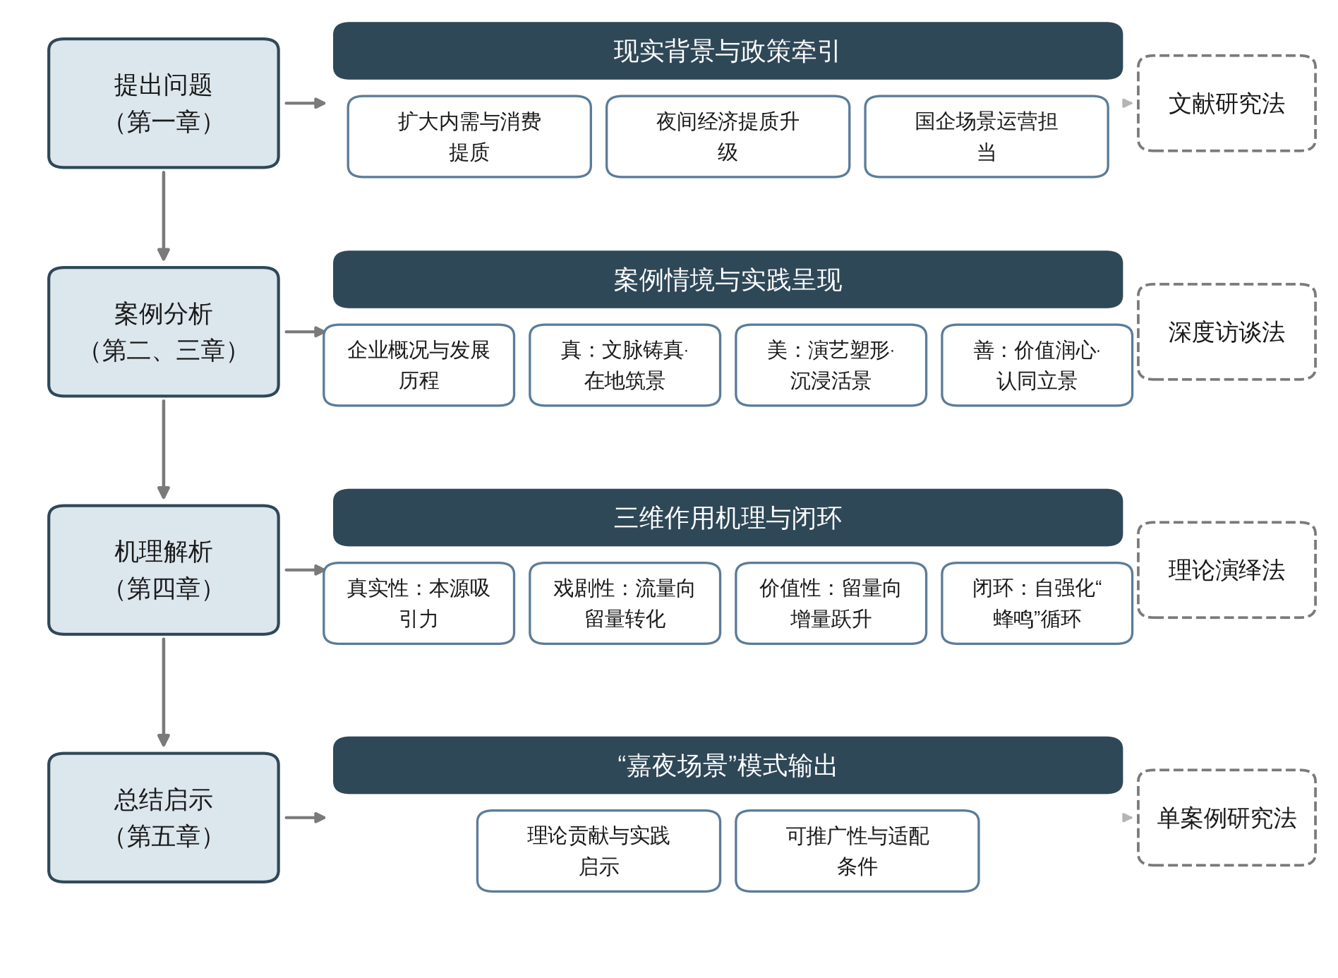
图1-4 本研究技术路线

1.7 理论基础与分析框架

1.7.1 场景理论及其核心命题
本研究选择场景理论作为核心分析工具，核心原因是它精准回应了当前二三线城市夜间经济的普遍困惑：现实中大多数城市不缺商业街、不缺夜市摊位，硬件设施建设水平不低，但人气不足、留不住人。场景理论恰好能够解释“为什么有的商圈没人气、有的地方不靠顶级地段也能吸引客流”，这正是本文所研究的“场景营造带动消费升级”问题的理论内核。
场景理论由美国新芝加哥学派的丹尼尔·西尔与特里·克拉克等学者提出，核心观点是：城市发展到现阶段，吸引人和拉动消费的核心动力，已经从过去的工厂、资本等生产要素，转向了生活氛围、消费体验这些消费侧要素。城市里的咖啡馆、剧场、市集、灯光装置等各类设施，并非简单堆叠；当它们通过特定的组合形成了独有的文化氛围与体验感，就构成了“场景”。真正决定人们愿不愿意来、愿不愿意花钱的，正是场景里传递出的文化内涵、审美感受与价值共鸣[9]。
该理论提出的核心主张是“蜂鸣（Buzz）充盈场景，而非资本造就场景”。一个地方是否具有吸引力，从来不是靠砸钱堆硬件堆出来的。所谓“蜂鸣”，是指由文化艺术活动、公众自发参与以及社会互动交往共同激发的现场活力与群体情感共鸣。这一观点突破了传统的“设施决定论”与“地段决定论”，放到夜间经济的语境中，恰好回应了二三线城市夜间经济的核心痛点：消费低迷的症结往往不在于物理商业设施的匮乏，而在于缺乏能够产生“蜂鸣效应”、承载文化温度的特色场景。
在场景理论中，一个完整、能产生“蜂鸣”的场景由五个核心要素共同构成，如表1-2所示。
表1-2 场景五大核心构成要素及其在本案例中的实践载体
构成要素 | 基本内涵 | 对应戴梦得商贸集团的实践载体
邻里 | 场景所依附的、具有社会互动网络的在地空间载体 | 项目所处的城市核心商圈，以及周边社区与城市文脉
物质设施 | 咖啡馆、书店、剧场、灯光装置、市集摊位等实体空间设施 | 广场舞台、夜景灯光、市集摊位、餐饮商铺等硬件设施
多样人群 | 不同背景、阶层与审美偏好的消费者、经营者与参与者 | 本地居民、青年消费者、外地游客、商户、演出团队等
活动 | 现场发生的音乐演艺、市集交互、艺术展览等行为 | 民谣演出、主题市集、节庆活动等夜间特色内容
价值观 | 场景所传递、并被群体普遍认同的生活理念与审美取向 | 慢生活、在地文化、平等包容的社交氛围等价值导向

1.7.2 “真·美·善”三维本土化模型构建
场景理论的文化意义可通过三个核心维度进行测量：真实性、戏剧性和合法性。为了使该西方前沿理论更契合中国地方商业实践，并避免“合法性”一词在中国社会语境下可能产生的法律歧义（即易被误读为政府行政审批或守法合规），本研究将其统一译为更契合商业消费语境的“价值性”。这一转译并非简单的措辞替换，而是对原概念内核的语境还原：克拉克与西尔所谓的legitimacy，本意是指场景所倡导的生活方式“是否被认为是正当的、值得追随的”，其实质是价值判断而非法律判断，译为“价值性”更能贴合中文学术表达习惯与商业消费情境[9,14]。
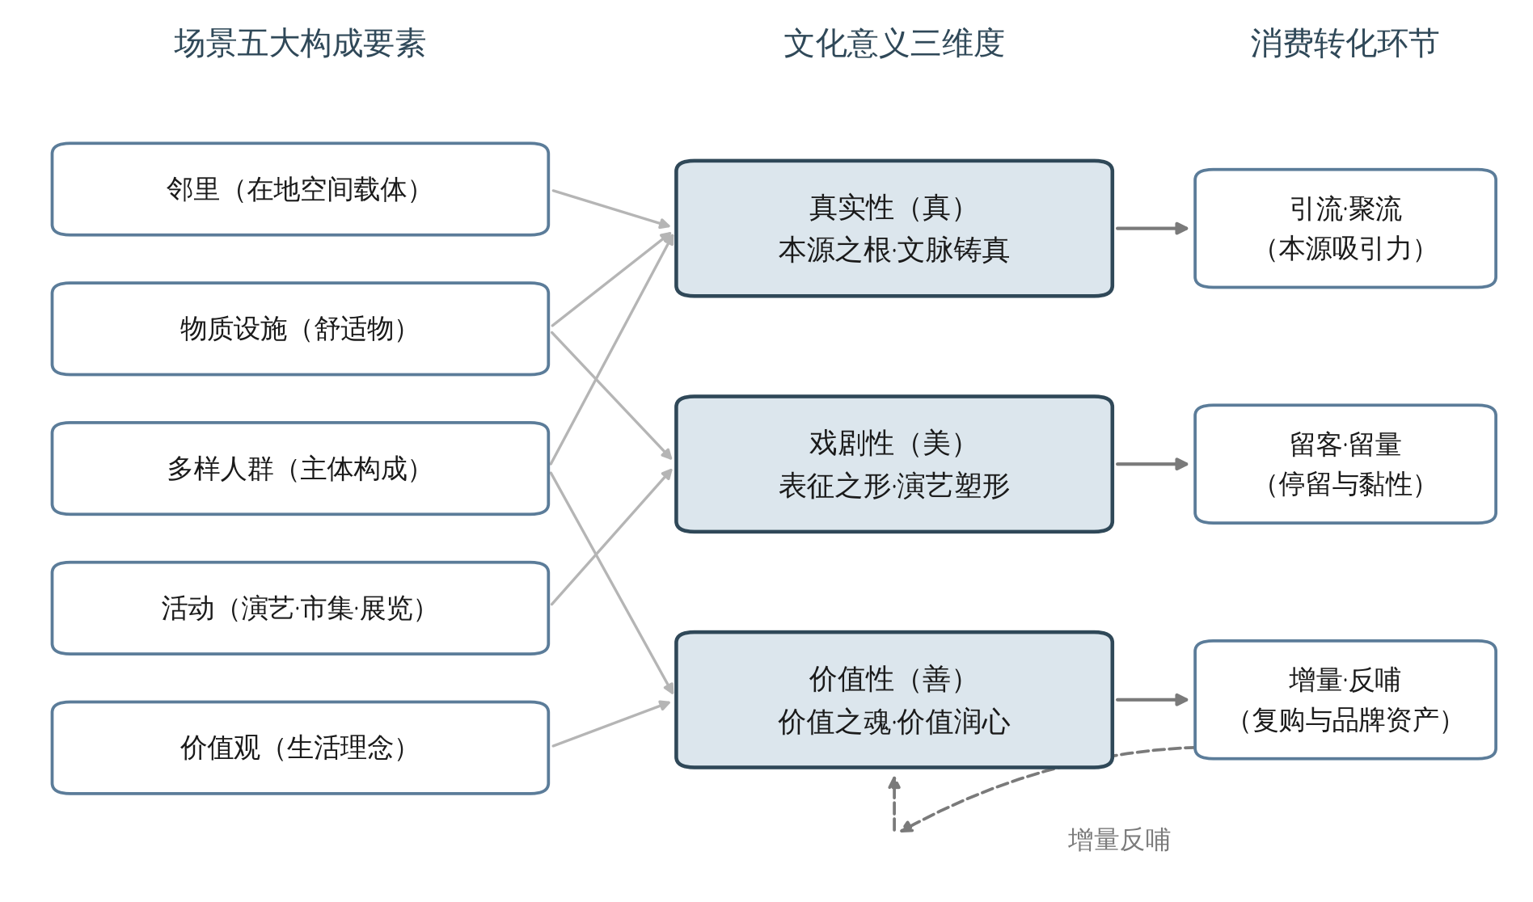
图1-5 场景五要素、文化意义三维度与消费转化环节的映射关系
三个维度并非空洞的理论概念，而是恰好对应夜间经济“流量→留量→增量”的完整经营逻辑，构成本研究拆解案例实践、回答研究问题的核心标尺。
真实性维度是场景的本源之根，对应夜间消费的“引流聚流”环节。其核心追问是：“这里真不真？场景是否具备在地根脉与身份契合度？”真实性源于地方身份认同所带来的精神愉悦，包含本土性、国家性等子维度。就戴梦得商贸集团的做法而言，“真”代表将江南大运河文脉、嘉禾本土民俗与国企的社会公信力进行有机融合，拒绝无根基的商业化堆砌，以在地的“真骨架”筑牢场景的本源吸引力，靠在地文化打造独一份的辨识度，最终实现精准“引流聚流”。
戏剧性维度是场景的表征之形，对应夜间消费的“留客留量”环节。其核心追问是：“这里美不美？场景是否具备可感知、可参与、可沉浸的舞台化体验？”戏剧性关注空间的展示性、魅力感、时尚感与体验张力，主张将物理空间改造为“社会剧场”，让身处其中的个体既是观众也是参与者。戴梦得商贸集团通过光影造景、常态化民谣演出、创意市集，把静态的广场变成了有内容、有氛围的动态舞台，使空间从静态物理载体转变为动态活力场域，以“美体验”把瞬时的注意力“流量”沉淀为长效驻留的“留量”。
价值性维度是场景的价值之魂，对应夜间消费的“增量反哺”环节。其核心追问是：“这里值不值？场景传递的价值理念是否契合受众向往的生活方式？”价值性强调场景所折射出的自我表达、平等主义等精神取向。戴梦得商贸集团所营造的慢生活、平等包容的社交氛围，为青年群体提供宣泄情感、确立身份认同的精神家园，以“善价值”实现“留量”向高频复购、口碑裂变的“增量”跃升，最终完成商业价值闭环。

1.7.3 本文分析框架：“真·美·善”三维场景营造模型
本研究构建的“真·美·善”场景营造分析框架，在哲学价值、理论维度、核心追问、路径演进与消费转化五个层级上层层递进、严格咬合，具体如表1-3所示。该框架的解释力在于：它既保留了场景理论对“文化意义”的原生关切，又以中国商业实践可操作的语言重述了三维度的行动含义，从而使抽象的理论测量转化为可观察、可比对、可迁移的运营命题。
表1-3 “真·美·善”三维场景营造分析框架
对应层级 | 真（本源之根） | 美（表征之形） | 善（价值之魂）
哲学原型 | 真 | 美 | 善
场景主维度 | 真实性 | 戏剧性 | 价值性
核心追问 | 这里“真不真”：有无在地根脉 | 这里“美不美”：可看、可被看、可沉浸 | 这里“值不值”：是否契合价值意义
营造路径 | 文脉铸真·在地筑景 | 演艺塑形·沉浸活景 | 价值润心·认同立景
关键子维度 | 本土性、理性、社团 | 魅力、展示、时尚、越轨 | 自我表达、平等主义、传统
消费转化 | 引流·聚流（本源吸引力） | 留客·留量（现场停留与黏性） | 增量·反哺（溢价复购与品牌资产）

第二章 案例对象介绍
本章旨在回答“为什么是戴梦得”这一前置问题。案例研究的解释力，取决于案例主体是否同时具备情境代表性与机制启示性。本章依次呈现戴梦得商贸集团的企业概况、发展历程、荣誉资质与市场情境，并在此基础上论证其作为二三线城市夜间经济典型样本的三重代表性，为第三章的实践呈现与第四章的机理分析奠定情境基础。

2.1 企业概况：扎根嘉兴的国有商贸龙头

2.1.1 企业概要
嘉兴市戴梦得商贸集团有限公司作为嘉兴城市商业发展的战略级标杆和地方国有商贸领域的核心旗舰，是嘉兴本土现代商贸服务体系建设的主导参与者，也是区域消费升级进程中的核心引领力量。企业成立于2003年，注册资本1亿元人民币，依托地方国资背景和二十余年的商业运营积淀，始终坚持“商业资源整合、多元业态融合、消费体验创新”的发展战略，围绕城市消费需求升级持续推进经营模式变革，逐步构建形成以零售商业为基础、生活服务为支撑、消费场景运营为特色的综合商贸服务体系。
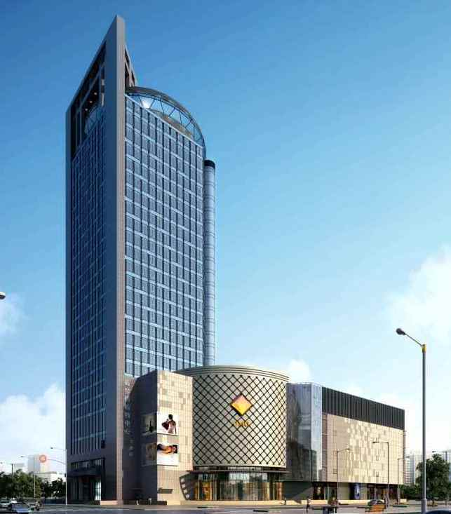
图2-1 戴梦得购物中心暨戴梦得大厦外观
深耕嘉兴中心城区核心商圈多年，戴梦得商贸集团凭借领先的区域运营能力、成熟的品牌管理体系及持续的服务创新，已成为承载城市商业消费的核心旗舰。企业屡获“嘉兴市十强地方商贸企业”“浙江省百强商贸流通企业”等殊荣，在区域商贸领域树立了品牌影响力、市场号召力与运营护城河。
面向新消费时代商业模式变革趋势，戴梦得商贸集团进一步实施消费场景升级战略，积极探索“商业+文化+休闲+社交”融合发展模式，加快从传统零售运营向综合消费场景运营转型。近年来，企业持续布局体验消费与夜间经济领域，打造万安广场等新型城市消费空间，通过引入特色餐饮、文化演艺、娱乐休闲等多元业态，构建具有年轻化、体验化特征的夜间消费场景。万安广场开业后，凭借创新性的商业模式和特色化运营路径，被纳入2025年国庆期间嘉兴“10余个文旅新项目”之一，成为嘉兴培育新型消费增长点、激发城市夜间消费活力的重要实践。

2.1.2 业务版图：构建多元融合的商贸服务体系
戴梦得商贸集团以零售商业与商业运营为核心构建多元商贸服务体系，核心业务涵盖百货零售、珠宝服饰、家电及生鲜超市等综合业态。这一体系广泛服务于嘉兴中心城区的品质消费与大众日常生活需求，为区域消费升级与夜间经济繁荣提供坚实的商贸服务支撑。除核心零售业务外，企业还涉足酒店餐饮、生鲜供应链配套等生活服务领域，开展商业空间运营与品牌资源整合等专业化服务，助力城市商业载体挖掘消费场景与空间升值潜力。
在延伸业务领域，戴梦得商贸集团进一步将发展重点拓展至商业综合体开发、夜间经济与体验消费板块。公司积极探索“商业+文化+休闲+社交”的融合发展模式，打造具备文化辨识度与强吸引力的新型夜间消费场景。2025年正式启幕的万安广场是企业布局夜间经济、推动商业空间升级的旗舰代表项目。该项目总体量近8万平方米，定位为城市综合消费空间，全方位引入餐饮、娱乐、健身、酒店及文化演艺等多元业态。从业务结构看，集团已形成“核心零售筑基—生活服务补位—场景运营突破”的三层业务架构，这一架构为夜间经济项目提供了稳定的现金流支撑与成熟的招商网络，也构成其区别于纯粹地产开发主体的关键能力基础。

2.1.3 企业文化：以“钻石精神”塑造品质商业价值
企业精神为“开拓、求实、高效、创新”。“开拓”体现企业主动适应商业环境变化、不断拓展业务边界的发展魄力；“求实”体现企业扎根本土市场、坚持稳健经营的发展基础；“高效”体现企业强化运营管理、提升服务能力的执行理念；“创新”体现企业顺应消费升级趋势、持续探索商业模式变革的发展动力。四者共同构成戴梦得商贸集团推动商业升级、实现持续发展的精神支撑。
服务理念为“品质、生活、享受”。戴梦得商贸集团以消费者需求为核心，将品质服务作为商业运营的重要基础，以提升生活品质为目标，通过优化消费环境、丰富消费业态和完善服务体系，不断增强消费者体验。企业坚持从商品经营向生活方式服务延伸，将商业空间打造为连接消费者、城市生活与文化体验的重要载体。
核心价值观为“如钻石般坚守品质、追求卓越、创造价值”。“戴梦得”英文寓意为“Diamond（钻石）”，钻石以其坚韧、纯粹、璀璨的特质象征企业长期坚守品质、持续追求卓越的发展理念。以“钻石精神”为文化内核，企业将“品质”作为立业之本，将“创新”作为发展之源，将“服务”作为价值体现，将“责任”作为国企担当，形成了追求卓越、服务城市、共创美好生活的核心价值体系，具体如图2-2所示。
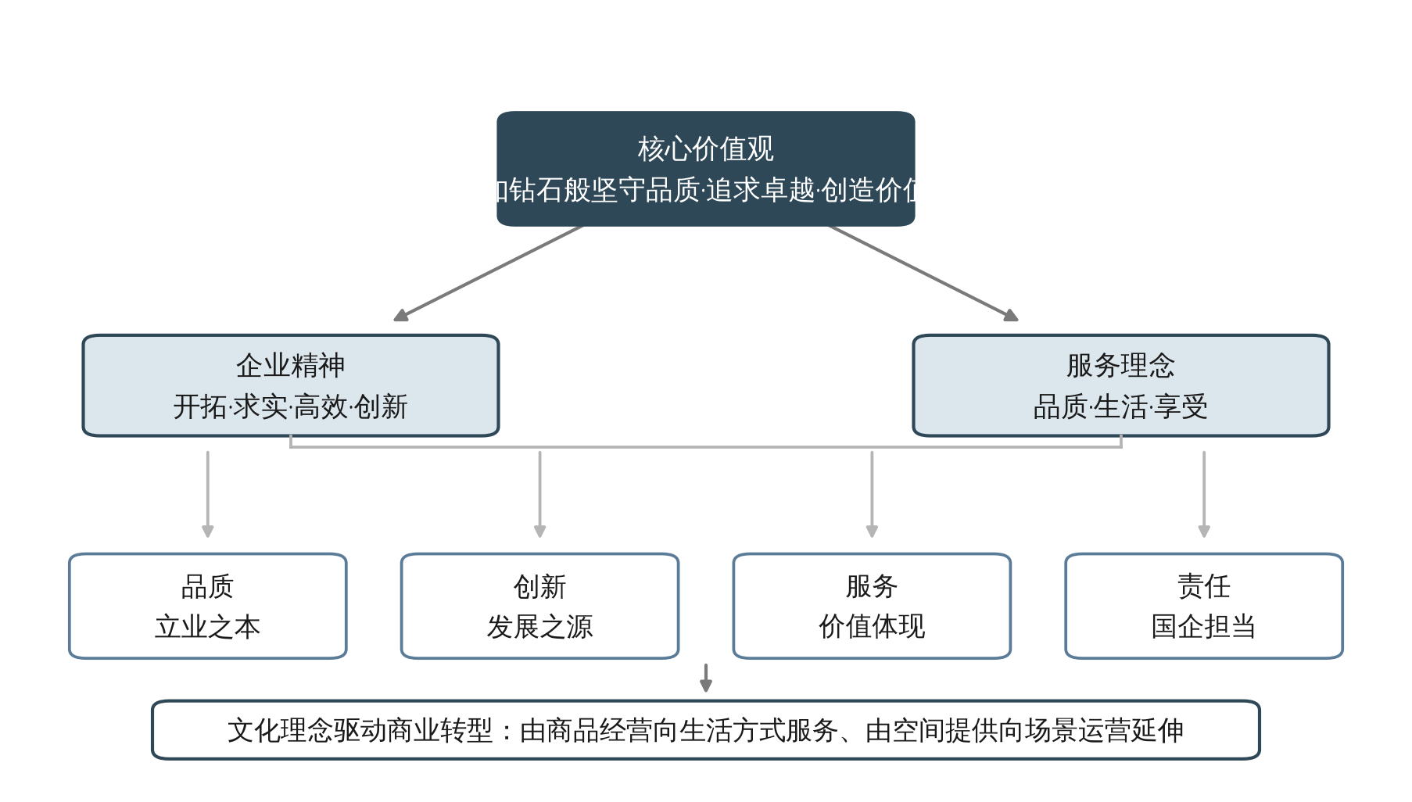
图2-2 戴梦得商贸集团“钻石精神”文化内核结构
值得强调的是，“品质—创新—服务—责任”四位一体的价值结构，恰与场景理论所强调的价值性维度形成同构。当企业把“责任”明确界定为国企担当，把“服务”界定为从商品经营向生活方式服务的延伸时，其文化理念事实上已经预设了一种超越交易关系的价值主张，这为后续夜间场景中“慢生活”“平等包容”等价值倡导提供了内生的合法性来源。

2.2 发展历程：从传统百货到夜间经济运营商的能力跃升
戴梦得商贸集团的发展史，本质上是一部由“商品经营”向“场景运营”持续跃迁的能力积累史。四个阶段并非简单的时间切分，而是能力主线的层层叠加：筑基期积累商誉与客群，革新期积累空间承载力，焕新期积累内容策划与数字化展示能力，布局期则把上述能力整合为完整的场景运营能力，具体如图2-3所示。
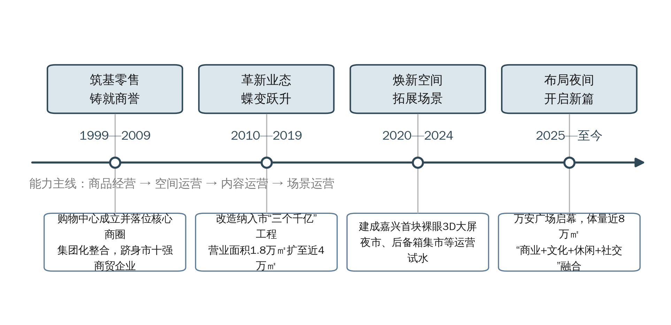
图2-3 戴梦得商贸集团发展历程与能力跃升主线

2.2.1 筑基零售，铸就商誉（1999—2009）
20世纪90年代末，随着嘉兴城市发展和居民消费水平提升，现代商业载体建设成为城市消费升级的重要方向。为顺应这一趋势，戴梦得商贸集团开启大型商业零售布局。1999年，嘉兴市戴梦得购物中心有限公司成立，并落位于禾兴路与中山路交界的城市核心商业区域，围绕百货零售业务持续深耕，通过完善商品体系、优化消费环境和提升服务品质，逐步建立稳定消费者基础和区域商业影响力。2003年，嘉兴市戴梦得商贸集团有限公司成立，进一步整合商业资源，推动企业由单体商业运营向集团化商贸服务发展。经过多年经营积累，戴梦得购物中心逐渐成为嘉兴居民消费的重要商业载体，2005年企业获得“嘉兴市十强地方商贸企业”称号；2009年，戴梦得体育中心店开业，实现由单一中心商业运营向多区域布局拓展，完成了品牌建立和区域商业影响力塑造。

2.2.2 革新业态，蝶变跃升（2010—2019）
面对电子商务发展和消费模式变化带来的行业挑战，戴梦得商贸集团主动推进商业升级，以“提升商业承载能力、丰富消费服务功能”为方向，通过空间改造、业态优化和服务拓展推动传统百货向综合商业转型。2013年，戴梦得购物中心改造升级项目纳入嘉兴市“三个千亿”工程，成为城市商业提升的重要项目。改造后，项目经营面积由约1.8万平方米扩大至近4万平方米，楼层由3层扩展至5层，并配套建设戴梦得酒店，实现购物、餐饮、住宿等多元业态融合。2017年，戴梦得购物中心实现零售收入6.99亿元，展现出企业持续经营能力和区域市场竞争优势；2018年，随着商贸资源进一步整合，企业综合商贸服务体系持续完善，实现了从传统百货经营向综合商业运营的重要转变。

2.2.3 焕新空间，拓展场景（2020—2024）
进入消费体验升级阶段，商业竞争逐渐由商品供给竞争转向消费体验竞争。围绕提升商业空间品质和增强消费吸引力，戴梦得商贸集团持续推进空间升级、品牌优化和内容创新。2021年，戴梦得购物中心完成外立面改造、广场提升以及嘉兴首块裸眼3D大屏建设，进一步提升商业环境和数字化展示能力；2022年，企业推出社区型生鲜连锁品牌“戴梦得生鲜”，完善城市生活服务布局，并启动戴梦得大厦提升改造项目，增强商业服务承载能力。同时，企业持续优化消费业态，引入海底捞、麦当劳、星巴克等知名品牌，并通过美食节、汽车后备箱夜市、夜市特卖等活动探索夜间消费运营模式。该阶段，戴梦得商贸集团进一步形成空间运营、品牌整合和活动策划能力，为后续打造夜间经济特色项目积累实践基础。尤为关键的是，这一阶段的试水暴露出“活动一停、客流即散”的潮汐效应问题，促使运营团队在后续项目中转向常态化内容供给的思路，构成了万安广场“演艺+商圈”战略的直接经验来源。

2.2.4 布局夜间，开启新篇（2025年至今）
随着消费需求由商品消费向体验消费转变，戴梦得商贸集团将消费场景创新作为商业升级的重要方向，积极实施夜间经济发展战略，推动企业由传统商业运营向综合消费场景运营转型。2025年9月27日，万安广场正式启幕，成为企业探索新型消费模式的重要载体。项目位于嘉兴市中心中山东路699号，总体量近8万平方米，围绕“商业+文化+休闲+社交”融合发展理念，规划布局餐饮、娱乐、健身、酒店、零售等多元业态，打造集消费体验、休闲娱乐和社交互动于一体的新型城市消费空间。
围绕打造特色夜间消费品牌的目标，戴梦得商贸集团进一步推进内容运营和场景创新，通过特色业态引入、主题活动策划和消费体验提升，增强项目市场吸引力。其中，民谣集烧烤酒馆将音乐演艺与餐饮消费融合，形成特色夜间消费场景；魅KTV、一只怪兽超级健身中心等业态进一步丰富夜间休闲体验。项目开业期间，戴梦得商贸集团推出宇数机器人巡游、小丑巡演、DJ音乐趴、多巴胺市集等系列活动，持续提升消费者参与度。该项目的落地，标志着戴梦得商贸集团完成从商业空间建设向消费场景运营的进一步延伸，形成夜间经济发展的新增长点。

2.3 企业荣誉与资质
企业荣誉与资质是衡量企业综合实力、品牌公信力与社会担当的重要依据。经过二十余年的商业深耕，戴梦得商贸集团依托地方国有商贸企业背景，在企业经营治理、夜间经济载体建设与新消费品牌打造等多个维度积累了丰富的权威荣誉，为其探索夜间经济转型与新型消费场景建设提供了坚实的资质背书。
戴梦得商贸集团是嘉兴国资商贸龙头，积淀了涵盖国家、省、市三级的权威荣誉体系。公司于2008年、2013年两度获中国商业联合会“全国商业服务业先进企业”；自2012年起持续保持中共浙江省委、省政府授予的“浙江省文明单位”，树立坚实公信力；同时入选2018年“浙江省百强商贸流通企业”，并自2016年起稳居“嘉兴市十强地方商贸企业”，奠定区域商贸骨干地位。这全面印证其从合规治理到规模引领的全维实力，彰显官方对企业品牌积淀的高度认可。
戴梦得商贸集团是区域夜间经济与消费场景创新的主导力量。集团夜间经济项目于2022—2023年获评“嘉兴市特色商业街区”；2024年凭精细化招商与业态创新，斩获嘉兴市商务局“嘉兴市夜间经济示范载体”及“品质招商引资与业态创新奖”，成功构建“商业+文化+社交”融合空间。这一荣誉矩阵印证了其从环境营造到场景赋能的硬核能力，彰显主管部门对戴梦得商贸集团作为新型消费增长点示范作用的高度肯定。
戴梦得商贸集团依托多元业态与文化演艺，成功打造了年轻化夜间消费品牌。2024—2025年，万安广场凭常态化演艺与青年文化场域创设，被市文化行业协会评为“嘉兴市夜间文化演艺创新品牌”；2025年，其转型实践获《浙江日报》报道并入选“夜间经济转型典型案例”，跃升为城市转型名片。这全面印证了其从内容孵化到品牌IP塑造的传播力，彰显主流媒体与市场对其创新运营力的高度认可。
与此同时，企业经营者的个人荣誉也是企业综合资质体系的重要组成部分。企业负责人长期深耕嘉兴商业领域，先后获得“嘉兴市五一劳动奖章”“嘉兴市劳动模范”等荣誉，进一步体现了企业的管理运营水平与社会影响力。从机构资质到个人荣誉，戴梦得商贸集团形成了全方位、多层次的荣誉矩阵，也增强了其作为夜间经济案例研究对象的代表性，具体如表2-1所示。
表2-1 戴梦得商贸集团主要荣誉与资质一览
类别 | 荣誉名称 | 授予时间 | 颁发机构 | 特色亮点
企业层面 | 全国商业服务业先进企业 | 2008年、2013年 | 中国商业联合会 | 行业权威协会对企业服务与贡献的国家级表彰
企业层面 | 浙江省文明单位 | 2012年起持续保持 | 中共浙江省委、浙江省人民政府 | 省委省政府联合授予的综合性最高荣誉
企业层面 | 浙江省百强商贸流通企业 | 2018年 | 浙江省商务厅 | 奠定全省商贸流通第一梯队龙头地位
企业层面 | 嘉兴市十强地方商贸企业 | 2016年起持续保持 | 嘉兴市委、嘉兴市商务局 | 确立嘉兴本土国有商贸旗舰与骨干地位
夜间经济层面 | 嘉兴市特色商业街区 | 2022—2023年 | 嘉兴市市场监督管理局 | 对戴梦得消费环境质量的权威背书
夜间经济层面 | 嘉兴市夜间经济示范载体 | 2024年 | 嘉兴市商务局、嘉兴市文广旅局 | “商业+文化+社交”融合模式示范空间
夜间经济层面 | 品质招商引资与业态创新奖 | 2024—2025年 | 嘉兴市商务局 | 重点表彰万安广场引进与创新招商成果
活动层面 | 嘉兴市夜间文化演艺创新品牌 | 2024—2025年 | 嘉兴市文化行业协会 | 常态化演艺，打造城市年轻化标杆
活动层面 | 夜间经济转型典型案例 | 2025年 | 《浙江日报》 | 嘉兴城市夜间经济转型名片

2.4 案例情境：嘉兴夜间消费市场的基础条件与竞争格局
理解万安广场的战略选择，必须先理解它所嵌入的市场情境。2024年，嘉兴市实现地区生产总值7569.53亿元，比上年增长5.6%；年末常住人口560.80万人，常住人口城镇化率74.5%；全市社会消费品零售总额2647.4亿元，增长5.3%，增速高于全省平均1.3个百分点、居全省第3位[3]。这组数据勾勒出一个典型的长三角二三线城市画像：经济体量与消费能力具备一定厚度，人口密度与城镇化水平较高，但缺乏一线城市那样的顶级文旅资源与超大客流基数。
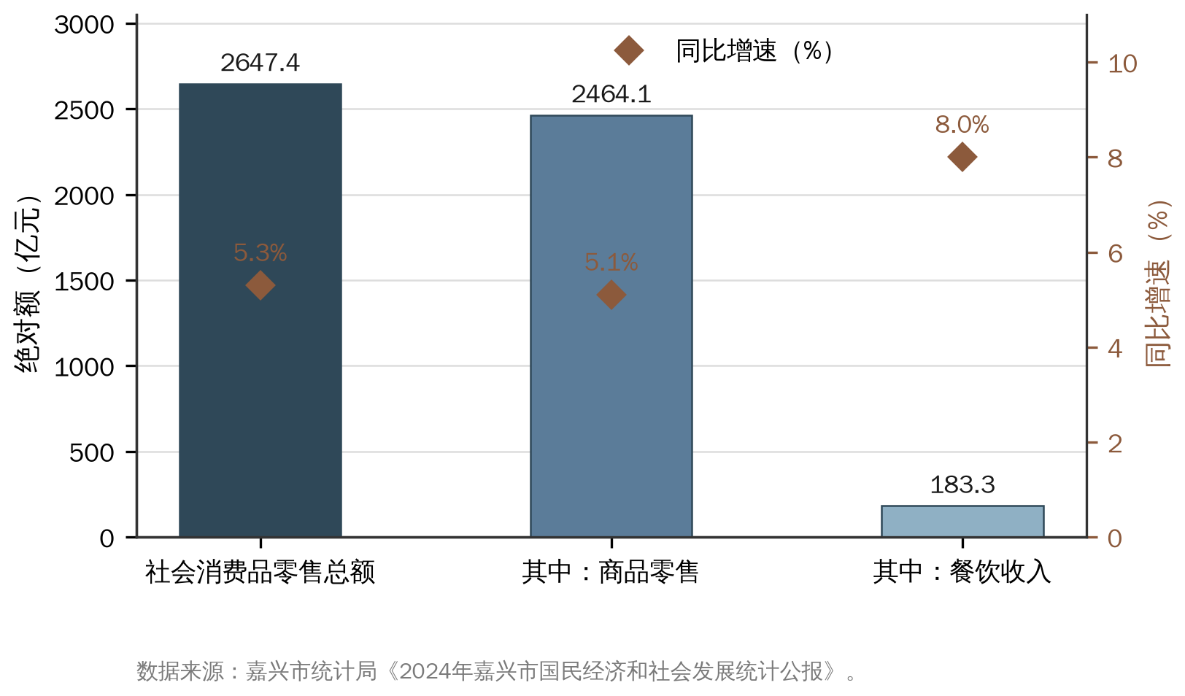
图2-4 2024年嘉兴市社会消费品零售总额构成及分类增速
更值得注意的是消费结构内部的“快慢分化”。2024年嘉兴市餐饮收入增长8.0%，较商品零售高出2.9个百分点，体验型、服务型消费的相对活跃度明显高于商品型消费。这一分化提示了两层含义：一方面，本地消费需求正在由“买什么”转向“怎么过”，为夜间经济提供了真实的需求侧支撑；另一方面，供给侧若仍以商品零售逻辑组织空间，就会出现“需求已经转向、供给尚未跟上”的错配，这正是万安广场以“商业+文化+休闲+社交”重构业态的市场依据。
从竞争格局看，嘉兴中心城区已形成多主体并存的商业版图，万安广场的破局之道在于差异化定位而非规模对抗。嘉兴万达广场以全国连锁品牌矩阵见长，南湖天地依托红色文化与滨水景观形成文旅型街区，八佰伴等传统百货则以稳定客群维持基本盘。若万安广场沿用“连锁品牌填铺位”的安全路径，将不可避免地陷入与既有商业体的同质化竞争。正因如此，运营团队选择以在地文脉与青年内容作为差异化支点，在既有格局中开辟出一条“文化辨识度+夜间时段+青年客群”的独立赛道，具体比较如表2-2所示。
表2-2 万安广场与嘉兴中心城区主要商业载体的定位比较
比较维度 | 万安广场（戴梦得） | 连锁型商业综合体 | 文旅型历史街区 | 传统百货商场
主导运营主体 | 地方国有商贸集团 | 全国性商业地产开发商 | 文旅平台公司 | 本地商业企业
核心业态逻辑 | 内容锚点驱动的场景组合 | 连锁品牌矩阵填充 | 文旅观光与餐饮配套 | 商品品类组合
文化辨识度 | 高：在地文脉系统转译 | 低：标准化模块复制 | 高：既有历史资源依托 | 低：以品牌背书为主
夜间时段权重 | 高：以夜间为主战场 | 中：随商场统一闭店 | 中：受景区管理时段约束 | 低：以日间客流为主
主力客群 | 18—35岁青年及青年家庭 | 家庭客群为主 | 外地游客为主 | 中老年稳定客群
核心竞争壁垒 | 不可异地复制的场域气质 | 品牌资源与资本规模 | 不可再生的历史空间 | 区位与长期客情

注：本表根据实地调研、企业访谈与公开资料整理，用于说明差异化定位而非商业绩效评价。

2.5 代表性分析：何以成为夜间经济研究的典型样本
选择戴梦得商贸集团作为研究案例，并非关注单一商业项目的建设成果，而是旨在解构一个兼具国企属性、文化特色与区域普适性的商业演进范式。其作为夜间经济研究的典型样本，代表性主要体现在以下三个维度，如图2-5所示。
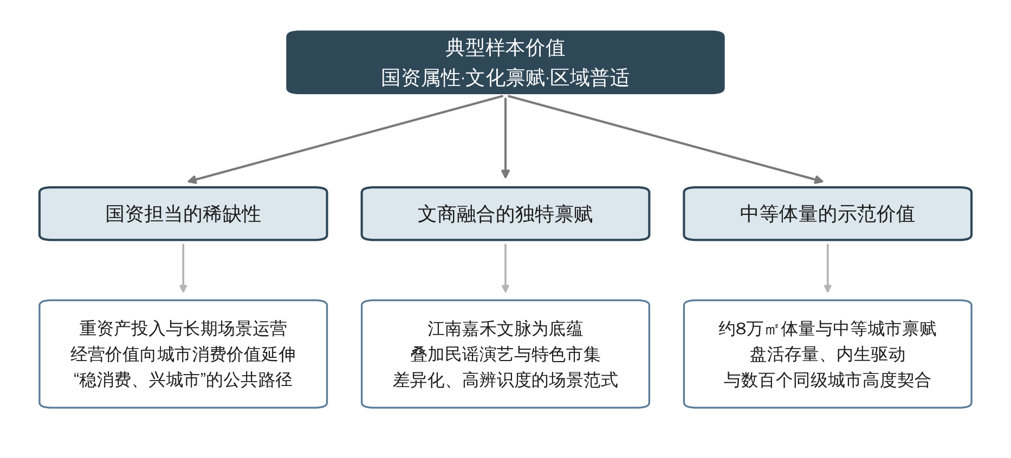
图2-5 案例典型性的三重维度
一是国资担当的稀缺性，代表了“稳消费、兴城市”的公共运营路径。戴梦得商贸集团作为地方国有商贸旗舰，由其主导重资产投入与长期场景运营，这在夜间经济主体中具有独特的标杆意义。这种模式根本上区别于纯市场化的短期招商与流量逐利，它将企业的经营价值向城市消费价值延伸，更能体现国企在优化现代商贸流通网络、服务地方民生上的公共价值。国资背景带来的低贴现率与长周期考核，使运营主体有能力承受文化培育期的短期收益让渡，这是纯市场主体在存量竞争压力下难以复制的制度性优势。
二是文化与商业融合的独特禀赋，代表了差异化、高辨识度的场景营造范式。戴梦得商贸集团推出新模式的典型性在于摆脱了传统商业以商品交易为核心的同质化路数。项目以江南（嘉禾）文脉为底蕴，叠加民谣演艺、特色市集等社交内容，实现了“文化内容+商业空间”的深度融合。这种将传统商业运营能力向夜间情感连接场景延伸的实践，为城市特色夜间经济建设提供了内容创新样本。
三是长三角与共富背景下的示范价值，代表了中小城市消费升级的普适性规律。嘉兴作为二三线城市，其夜间经济更多依托本地消费需求和城市特色资源，而非超大城市的宏大商业资源。在长三角一体化发展和共同富裕示范区建设背景下，戴梦得商贸集团探索形成的“盘活存量、内生驱动”路径，对于广大面临同样消费转型痛点的中小城市而言，更具普适性与可复制性。据此，本案例既非资源禀赋极端优越的“不可学样本”，亦非缺乏机制启示的“平庸样本”，而是处在“条件可及、机制清晰、成效可验”区间内的理想研究对象。

第三章 案例呈现：戴梦得商贸集团夜间经济的场景营造实践
戴梦得商贸集团的夜间经济实践，以“真、美、善”为核心价值取向，从在地文脉的空间转译、沉浸体验的场景营造与公共价值的品牌建构三个层面展开系统性探索，形成了一套可被命名为“嘉夜场景”的场景营造模型。本章首先呈现真实性、戏剧性与价值性三个维度的具体落地路径，在此基础上进一步提炼其消费转化、循环互促与价值平衡的结构性逻辑，以期完整揭示戴梦得商贸集团夜间经济实践从具体做法到系统模型的整体面貌。需要说明的是，本章侧重“做了什么、怎么做的”这一事实层面的呈现，至于“为何有效、机理为何”的理论解释，则留待第四章展开。

3.1 文脉铸真·在地筑景：场景的“真实性”（真）
2010年代以来，随着万达广场等全国性连锁商业品牌加速下沉，嘉兴商业竞争格局发生深刻变化，传统百货业态面临客流分流与同质化竞争的双重压力，消费者对商业空间的需求已从“商品可得”转向“体验可感”。戴梦得商贸集团打造万安广场之初，运营团队便意识到必须赋予商业空间不可复制的本土文化身份，以破解二三线城市夜间经济“千城一面”的普遍困境。
为此，戴梦得商贸集团跳出“重硬件、轻内涵”的传统商圈建设思路，以嘉禾本土文脉为核心锚点，围绕空间叙事、业态组合与社群联结三个层面展开工作，系统性地将在地文化基因植入商业运营的各个环节，具体路径如图3-1所示。
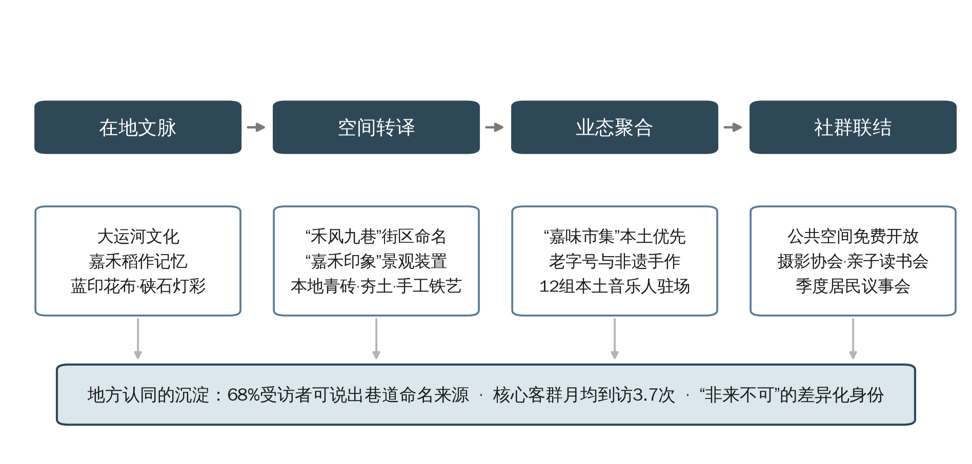
图3-1 真实性维度落地路径：从在地文脉到地方认同

3.1.1 文脉嵌入，植入在地基因
面对本土文化表达流于表面、商业空间千篇一律的行业通病，戴梦得集团在规划设计阶段就确立了“不建复制品、只做嘉兴味”的方向。为保障这一方向的专业性，集团委托具有历史街区设计经验的第三方机构共同参与方案策划，并与嘉兴市非遗保护中心建立合作，由非遗中心提供图案纹样与工艺技法的专业指导。在具体操作上，在地文化的植入被拆解为叙事、符号与物质三个可执行层面，如图3-2所示。
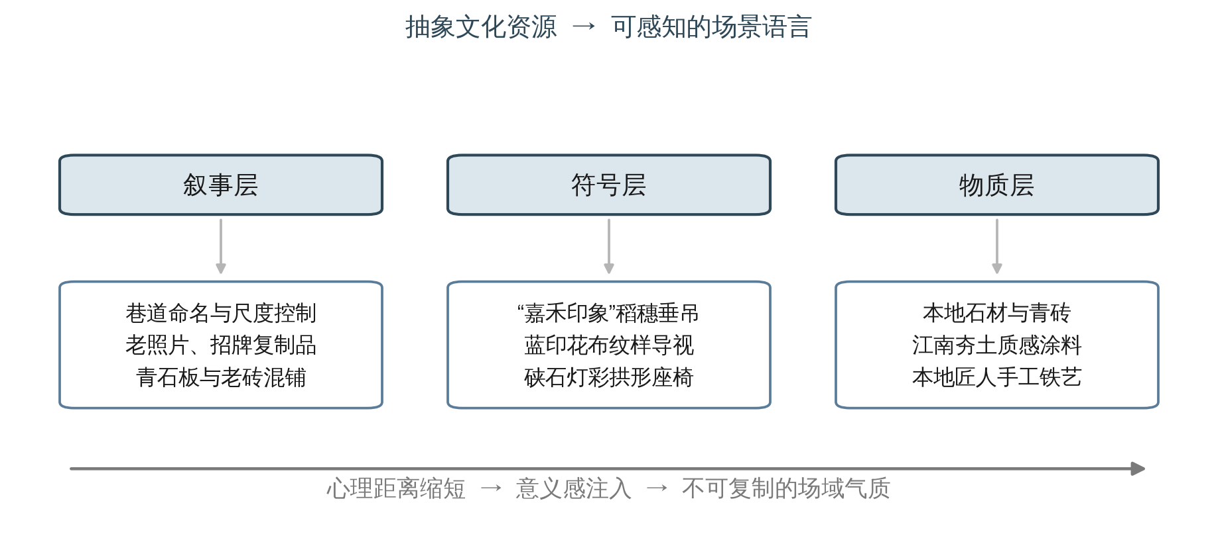
图3-2 在地文化转译的三个操作层面
空间叙事上重构老城记忆。设计团队以“禾风九巷”为主题对内部步行街区进行命名与空间塑造，巷道宽度、铺装材质、建筑界面高度均参照嘉兴传统街市的比例关系控制。例如月河巷，其命名源于嘉兴月河历史街区，巷道两侧墙面嵌入了月河老照片与民国时期商铺招牌的复制品，地面铺装采用青石板与老砖混铺，营造出“走在老嘉兴街巷里”的空间体验。运营团队在开业后进行的消费者感知调研显示，约68%的受访者能够准确说出至少一条巷道的命名来源及其对应的嘉兴历史文化元素。
景观装置上活化乡土符号。主中庭设置“嘉禾印象”抽象景观装置，以金色稻穗形态构成顶部垂吊造型，地面辅以年轮状铺装，隐喻稻作年岁。蓝印花布、硖石灯彩等非遗元素融入导视系统、公共座椅、景观小品：导视牌提取蓝印花布纹样边框，公共座椅借鉴硖石灯彩拱形结构，夜间暗藏暖色灯带。
选用在地化材料与工艺。地面铺装选用嘉兴本地石材与青砖，墙面采用江南传统民居夯土质感涂料，由施工方从周边乡村采集原料、按传统工艺配制涂装。步行区铁艺装置由本地匠人手工锻造，取材于运河船工号子、南湖菱歌等乡土记忆。
这一系列空间设计举措，使万安广场在建筑形态上与嘉兴万达广场、南湖天地等标准化商业体形成了显著的差异化特征。空间层面的在地化表达得以有效落地，为后续业态组合与内容运营搭建了具有辨识度的物理载体。

3.1.2 在地组合，聚合本土舒适物
2024年，戴梦得商贸集团进入招商筹备的关键期，管理团队在“短期高租金收益”与“长期本土定位”之间面临一次关键取舍。以高额补贴和租金减免引入全国性连锁品牌，虽能在短期内填满铺位、保证开业率，却将导致万安广场与嘉兴已有的万达广场、南湖天地等商业项目高度同质化，难以建立不可替代性。最终，管理层选择了坚持“本土优先”的差异化路线，主要通过三方面举措形成独特优势。
在业态筛选上，招商团队摒弃了以连锁品牌填充铺位的传统路径，确立“本土优先”的选商原则。戴梦得集团集中打造“嘉味市集”专属板块，系统引入嘉兴本地餐饮老字号、特色美食、本土文创品牌及非遗手作工坊，形成与嘉兴万达广场、南湖天地等连锁商业体截然不同的餐饮与零售矩阵，构建“来万安才吃得到”的差异化消费体验。如引入孙大厨面馆、五芳斋等本地餐饮品牌，与匠人美家等本土商贸品牌形成业态呼应。
在内容供给上，戴梦得商贸集团着力构建以本土音乐为核心的常态化演艺体系。运营团队与嘉兴本土民谣厂牌、本地独立音乐人达成长期合作关系，签约驻场乐队及独立音乐人共计12组。每周五至周日晚安排本土音乐人驻场演出，曲目兼顾原创民谣与嘉兴方言改编作品。这一安排有效缓解了传统商业体夜间“有场地无内容、有客流无停留”的普遍困境，以持续性的本土内容供给建立消费者对万安广场的夜间心智占位。开业首月，演艺区夜间时段（19:00—22:00）平均驻留人数达420人/场，周边餐饮商户在该时段的翻台率较非演出日提升约35%。
在运营合作上，运营团队与嘉兴博物馆、市非遗保护中心建立了常态化合作机制。由文化机构输出内容策划与专家指导，广场提供场地与运营支持，定期开展非遗体验工坊及本土文化沙龙。此举打破了商业体与文化机构的传统壁垒，将非遗传承由静态展示转化为可参与、可感知的活态内容，为广场持续供给具有排他性的文化资源。例如，集团联合开展的“硖石灯彩”轻量化手作体验，首场名额在2小时内即告罄，后续连续加开6场均场场爆满；开业前三个月内，广场累计举办此类非遗活动24场，吸引市民超3000人次参与，实现了强劲的客流凝聚力与社会效应。
这些本土舒适物的特定组合，让嘉兴的夜间场景具备了“原生在地属性”——本地人能从中找到生活记忆，外地人能感受到嘉兴特色。本土优先的招商路线使得万安广场在业态结构与文化调性上顺应了消费者内心情感的需求，也奠定了戴梦得商贸集团在嘉兴夜间经济中的独特站位。开业首周，餐饮及市集业态的良好表现验证了“本土差异化”路线的可行性，构成了不可异地复制的场域气质。

3.1.3 社群共建，凝聚本地邻里
戴梦得商贸集团以公共空间的免费开放为基础，通过社群活动常态化供给与居民议事制度化运作两个机制，将商业空间逐步转化为具有邻里归属感的公共活动空间，使周边居民从“被动消费者”转化为“场景共建者”。
集团预留了大量开放式区域，不设消费门槛，全程免费向公众开放，并主动与嘉兴摄影协会、亲子公益组织、青年创业社群等本地社群建立联系，邀请其在广场内开展活动。嘉兴摄影协会长期缺乏固定的室内活动场地，且其会员多为退休职工，对本土街巷变迁有着深厚情感。广场向其提供每月第三个周六下午的场地使用权后，协会先后举办了“运河记忆”“老嘉兴的街与巷”等主题摄影展及分享交流会，会员在广场拍摄的夜景作品也在社交媒体上持续传播，为集团积累了高质量的视觉内容。截至2026年5月，协会会员累计在广场拍摄作品超过1200幅，其中35幅成功入选嘉兴市摄影展。
与此同时，亲子公益组织“小禾苗亲子读书会”此前多在社区活动室或公园草坪举办活动，场地不稳定一直是其最大困扰。戴梦得商贸集团向其免费提供室内场地后，读书会从原先的每月1次增至每周1次，参与家庭扩展至每场30余组，逐渐形成了固定的周日上午活动节律。许多家长在活动结束后会在广场内用餐或购物，形成了公共活动向商业消费的自然延伸。据统计，读书会结束后两小时内，参与家庭的消费转化率约为65%，人均消费约120元，表明公共活动的商业外溢效应具有可量化的转化路径。
其次，集团建立了“商户—居民”双向沟通制度，每季度召集一次居民议事会，邀请周边500米范围内的社区居民代表参与夜间业态调整与活动策划。在2025年10月的议事会上，有居民反映夜间广场音乐音量偏高影响休息，运营团队随即与演艺团队协商，将周末晚间演出结束时间从22:00提前至21:30，并对音响角度做了调整，兼顾了演艺效果与周边居民的休息需求。这一细节看似微小，实则关乎场景的可持续性：夜间经济与居民生活的张力若不能被制度化地吸收，再热闹的场景也难免在投诉与整改中失去生长空间。
此外，集团还定期举办邻里市集、社区电影节、本土创作者分享会等共建活动，进一步拓宽公共空间的社群使用场景。据广场运营方调研数据，万安广场核心客群的月均到访次数达3.7次，远高于同类项目平均水平。社群共建的商业外溢效应可由表3-1集中呈现。
表3-1 社群共建活动及其商业外溢效应
合作社群 | 场地供给方式 | 活动节律 | 直接参与规模 | 可观测的商业外溢
嘉兴摄影协会 | 每月第三个周六下午免费开放 | 每月1次 | 累计拍摄作品1200余幅，35幅入选市级影展 | 高质量视觉内容沉淀，社媒二次传播
小禾苗亲子读书会 | 室内场地免费提供 | 由每月1次增至每周1次 | 每场30余组家庭 | 活动后2小时内消费转化率约65%，人均约120元
青年创业与动漫社群 | 开放区域与舞台资源支持 | 按季度轮换 | 单场参与超400人次 | 新客占比约六成，小红书自发笔记200余篇
周边社区居民代表 | 议事会固定席位 | 每季度1次 | 500米范围内社区代表 | 演出时段与音量调整，降低邻里冲突成本

资料来源：根据万安广场运营方活动台账与本研究实地访谈整理。
通过公共空间免费开放、社群活动常态化供给、居民议事制度等举措，万安广场逐步将自身从单一的商业消费场所转化为周边居民心目中的公共活动空间，为夜间经济的长期运营沉淀了稳定的本土客群基础。

3.2 演艺塑形·沉浸活景：场景的“戏剧性”（美）

3.2.1 演艺驻场，锻造注意力“一核”
传统商业体的夜间运营多依赖灯光装饰与临时促销，消费者与空间之间缺乏持续的情感连接，引流效应难以沉淀为空间自身的消费黏性。面对这一痛点，戴梦得集团运营团队将既往经验转化为系统性的内容策略，确立了“演艺+商圈”的核心战略，将民谣演艺作为激活夜间经济活力的内容锚点。
集团与嘉兴本土民谣厂牌“聆听音乐”建立深度合作，创新采用“场地换内容”的轻资产模式——广场提供固定舞台及音响设备，厂牌负责艺人排期与演出执行，双方共享演出时段带来的商业增量收益。在这一协同机制下，团队构建了层次分明、节奏有序的三级内容体系，如图3-3所示。
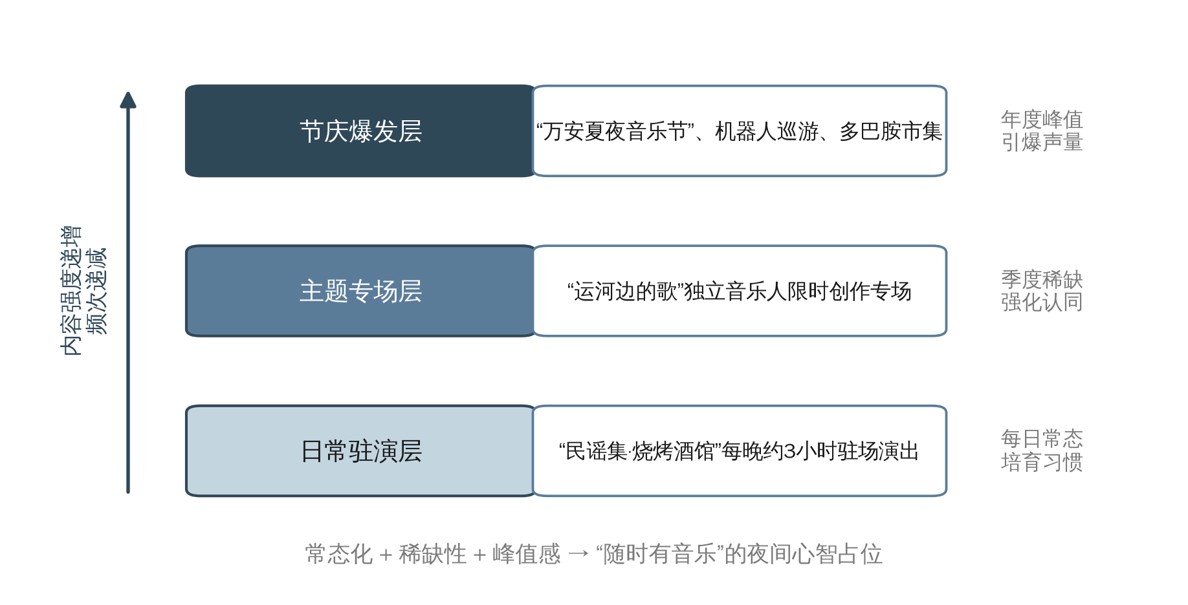
图3-3 “日常驻演—主题专场—节庆爆发”三级内容体系
日常驻演层：打造核心场景，驱动夜间消费转型。日常演出以广场内的“民谣集·烧烤酒馆”为核心载体，精准定位“民谣音乐+烟火美食”。该空间打破了传统商业的距离感，采用全场无低消模式。在每晚约3小时的演出中，驻场乐队通过即兴伴奏与免费点歌与观众频繁互动，辅以暖黄色灯光与木质陈设，营造出“小型演唱会”式的质朴沉浸体验。这种音乐现场与餐饮的深度融合，成功激发了年轻消费群体的打卡传播效应，使其被誉为“排队王”和“年轻人快乐集结地”，迅速成为万安广场夜间客流的集聚中心。
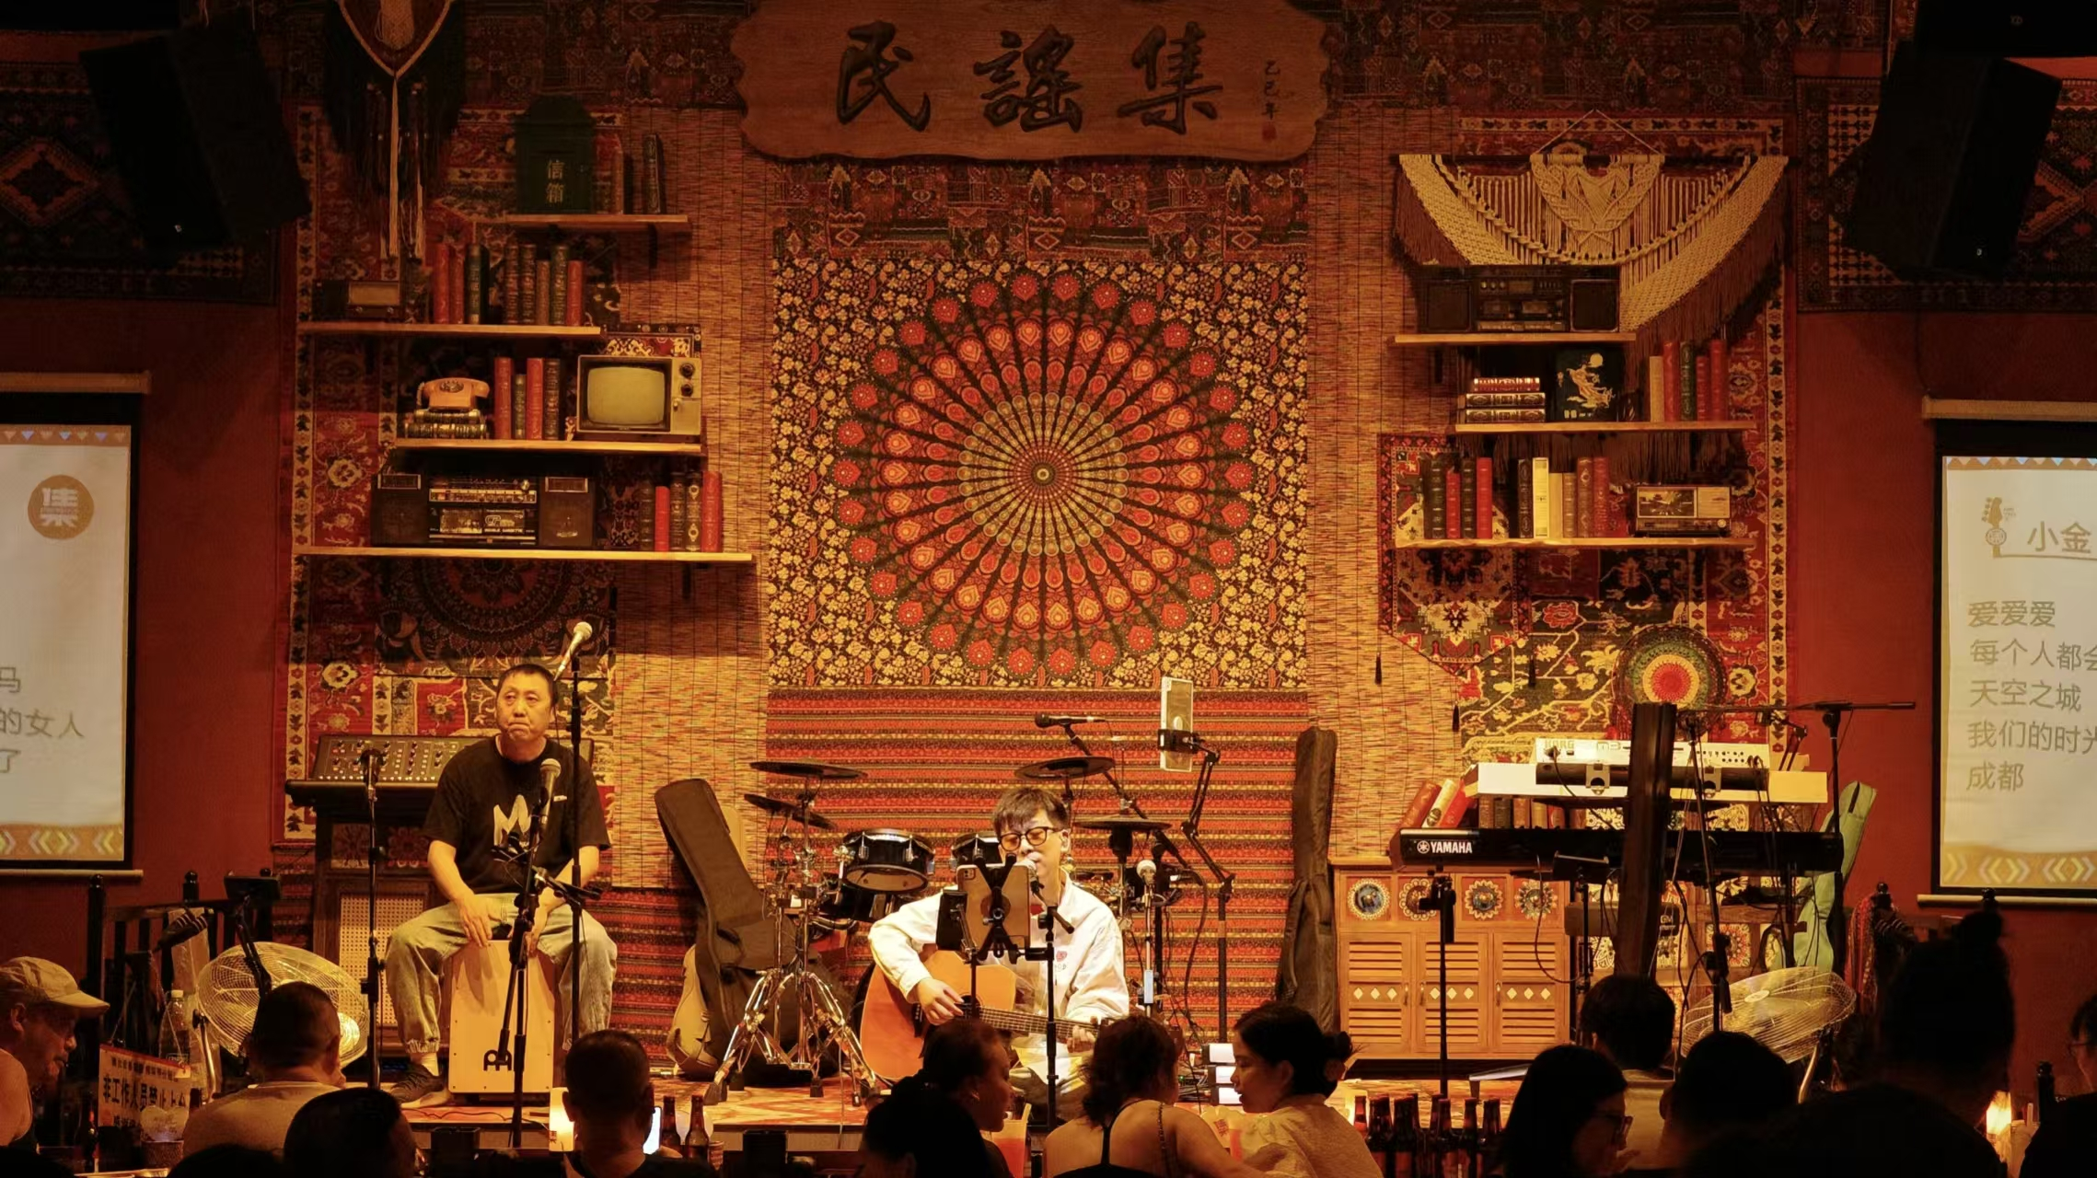
图3-4 “民谣集·烧烤酒馆”夜间演艺场景
多维演艺矩阵层：释放空间潜力，构筑差异化心智占位。针对长效引流与品牌势能提升，戴梦得集团进一步通过“主题化+轻量化”的多维演艺矩阵释放流量潜力，形成商业转化。首先，通过季度专场打造内容稀缺性，例如深挖本土运河文化、邀约5位独立音乐人限时创作的“运河边的歌”专场，创下门票72小时售罄、线上直播观看超2万人次的佳绩；其次，策划“万安夏夜音乐节”并联动机器人巡游、多巴胺市集等潮酷活动，集中引爆年度客流峰值；最后，穿插街头快闪、即兴弹唱等轻量化形式，大幅降低大众参与门槛，营造出“随时有音乐”的夜间氛围。
通过三级内容体系的常态化运转，万安广场开业首周累计客流量即突破5万人次，核心演出时段周边商户营收显著增长。这一模式不仅成功打破了传统夜经济的同质化竞争，更逐步在嘉兴夜间消费市场中建立起牢固且差异化的心智占位。

3.2.2 光影造景，营造沉浸奇观
戴梦得商贸集团在光影技术的应用上并非从零起步，而是把既有的数字化视觉资产迁移并放大到夜间场景之中。2021年，戴梦得购物中心结合外立面改造工程，完成了嘉兴首块裸眼3D大屏的建设。该大屏面积达520平方米，位于中山路与禾兴路交叉口的核心地段，具备高亮度、高色彩饱和度与高对比度等技术优势，并配套了裸眼3D视频合成、实时监控与光色自适应等技术，于2022年获得中国广告协会“中国城市地标媒体”认证。这一项目的成功落地，为戴梦得集团积累了数字化视觉展示的经验与技术人才储备。
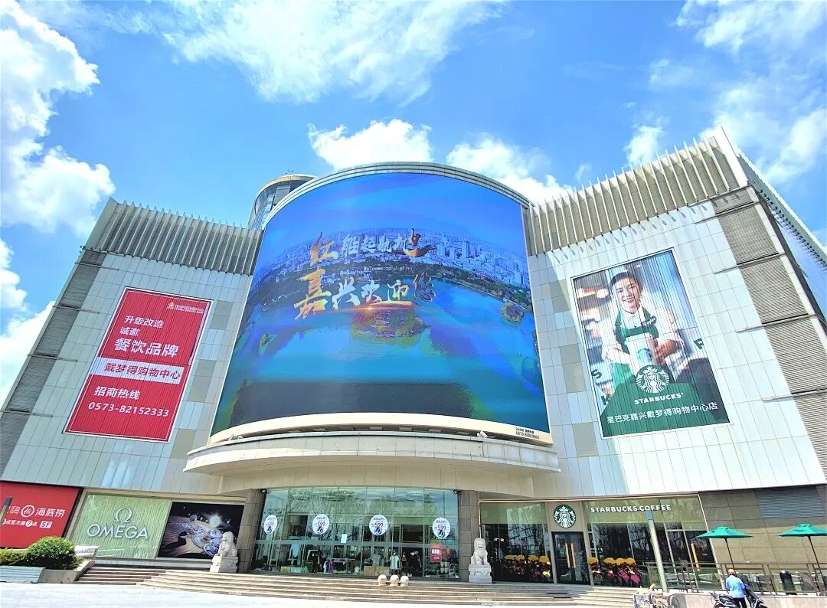
图3-5 戴梦得购物中心裸眼3D大屏光影造景效果
在戴梦得商贸集团的光影体系构建中，运营团队将上述数字视觉经验与自身的滨水区位条件相结合，确定了“光影+水景+建筑”的沉浸式夜景营造方向，具体通过三大维度展开。
其一，基础照明与氛围营造的融合。集团采用暖色调分层灯光设计，对建筑立面、步行道与景观区域分别设定不同的照度标准与色温范围，兼顾商业照明的实用功能与夜间氛围的营造，同时控制光照强度与投射角度以避免过度光污染，确保基础夜景既满足安全与引导需求，又不产生视觉压迫感。
其二，互动体验节点的系统布局。运营团队沿主要动线设置了多个主题光影节点。“星河步道”利用地面嵌入式LED灯组与感应装置，行人经过时灯光依次亮起并变换色彩，形成动态的沉浸式步行体验。运河水岸灯光秀沿河岸护栏与亲水平台设置线性灯带与投影设备，夜间呈现流动的光影效果，与水面倒影形成视觉互动。以国庆期间推出的“运河千里图”主题光影秀为例，该秀将《千里江山图》画风与嘉兴运河古镇元素融为8分钟的80米水岸光影画卷，演出于国庆7天累计吸引超1.5万人次观看，抖音相关播放量突破300万次，成功将庞大的夜间视觉“流量”顺畅转化为周边餐饮与零售业态的消费“留量”。
其三，节庆时刻的限时场景升级。在重大节日期间，集团推出主题光影展、裸眼3D灯光秀等限时体验内容，配合演艺活动营造更具仪式感的夜间氛围，形成日常与节庆相互补充的光影节奏。
光影体系的系统化构建有效延长了消费者在空间内的驻留时间，视觉沉浸体验激发了用户的内容生产与传播意愿，以社交媒介为中介实现了体验价值的空间外溢，形成了体验价值与传播价值的协同积累效应。

3.2.3 节律驱动，制造高频互动
节律驱动是商业空间实现高频互动的关键，它要求运营团队既对活动节奏进行体系化设计，又在消费者认知层面建立起稳定的时间锚点。戴梦得商贸集团正是沿着这一路径，将前期实践中积累的经验转化为系统性的节律运营能力，实现了从依赖临时性活动到培育常态化复访的转型，其三层叠加结构如图3-6所示。
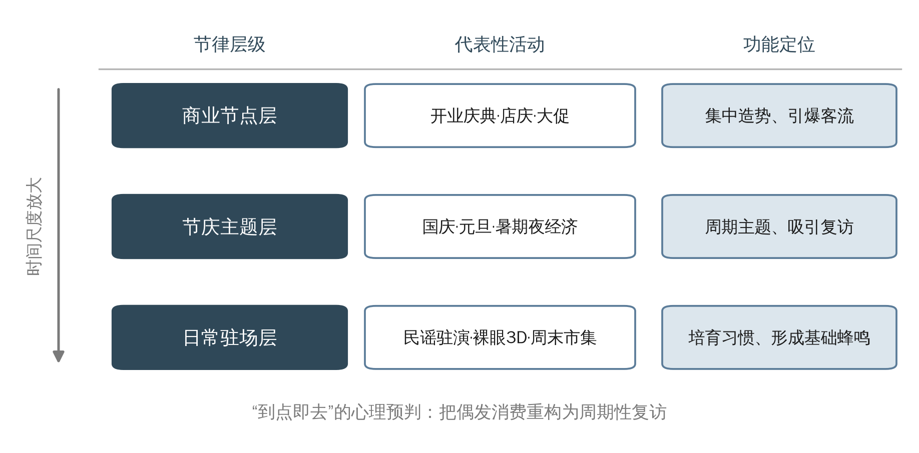
图3-6 万安广场节律驱动的三层叠加模型
开业当日，戴梦得集团推出“多巴胺盛宴”系列活动，包括宇数机器人巡游、小丑巡演团队、DJ炫酷音乐趴、多巴胺市集、潮流音乐空间美陈打卡、儿童水上乐园等多个板块。这些活动并非彼此独立的零散项目，而是一个覆盖不同年龄段、不同兴趣偏好的活动矩阵：宇数机器人巡游以科技感吸引青年与亲子客群，小丑巡演以互动性吸引家庭客群，DJ音乐趴以潮流感吸引青年群体，多巴胺市集以文创体验吸引文化消费群体。多线并行的安排，使消费者在万安广场的任何一个时段都能遇到“正在发生”的内容，形成“处处有戏”的节律感。
在常态化运营层面，戴梦得商贸集团已积累了丰富的夜间活动策划经验。此前，戴梦得购物中心便通过广场美食节、汽车后备箱夜市、夜市特卖等活动探索夜间消费运营模式，形成了较为成熟的活动策划与落地能力。这些活动以一定的周期循环举办，培育了消费者“到点就来”的到访习惯。万安广场启幕后，这一节律驱动的运营能力被进一步升级：通过特色业态的日常驻场（如民谣集的每日演出）、节庆主题活动的周期性策划（如国庆期间的文旅新业态联动）以及店庆等商业节点的活动叠加，形成了“日常驻场+节庆主题+商业节点”三层叠加的高频互动节律，如表3-2所示。
表3-2 万安广场节律驱动活动矩阵
节律层级 | 时间特征 | 代表性活动 | 功能定位
日常驻场层 | 每日／周末 | 民谣集每日演出、裸眼3D常态化、市集周末档 | 培育到访习惯、形成基础蜂鸣
节庆主题层 | 国庆、元旦、暑期等 | 文旅新业态联动、跨年主题活动、暑期夜经济 | 周期性主题活动吸引复访
商业节点层 | 开业、店庆、大促 | 开业多巴胺盛宴、DJ音乐趴、机器人巡游 | 大型活动引爆客流、集中造势

节律设计的价值在于，它使戴梦得商贸集团的戏剧性不是“一次性烟火”，而是“持续燃烧的篝火”。每一次活动的结束，都是下一次到访的理由；每一个节庆的到来，都意味着新的内容供给。高频互动的节律把瞬时被吸引来的“流量”沉淀为反复到访的“留量”。

3.3 价值润心·认同立景：场景的“价值性”（善）

3.3.1 青年聚焦，引领圈层潮流
青年群体的到访意愿与消费活跃度是衡量商业空间生命力的重要标尺。万安广场建设之前，嘉兴18至35岁年轻消费群体周末跨城消费已成常态。因此，戴梦得商贸集团运营团队在前期调研与竞品分析的基础上，对嘉兴本地青年消费行为、偏好与未满足需求进行了系统梳理，将“重新定义青年夜间生活方式”作为广场的核心命题，并展开了多维度的运营回应。
在业态配置上，运营团队确立了“先锁定目标客群、再反向配置业态”的招商策略。前期评估发现，本地商业空间在潮玩集合、娱乐社交、轻运动休闲等新兴业态方面存在显著的供给缺口。这一缺口的成因可追溯至传统商业体以家庭客群为核心的招商逻辑——连锁餐饮、亲子零售与超市卖场构成了其业态组合的标准配置，而针对青年群体的兴趣消费、社交娱乐与潮流体验等细分需求则长期处于被忽视的状态。该策略的核心在于不以铺位填充率为优先考量，而以目标客群的需求结构为导向进行业态筛选与组合。
在潮玩集合领域，戴梦得集团引入了阿里巴巴旗下“超盒算NB”品牌，该门店集结了盲盒、手办、潮流玩具、IP衍生品等品类，SKU数量超过2000种。开业首月日均进店人次突破800人，盲盒与潮玩手办销售额占门店总营收的45%以上。在娱乐社交领域，集团引入了面积超6000平方米的“一只怪兽超级健身中心”、全国连锁“魅KTV”以及“金钻台球”“万吉棋牌”“四合网咖”等专业休闲空间，形成了集电竞、休闲、社交于一体的青年向业态矩阵；上述业态在周末时段的预订率接近100%，部分热门时段需提前三天预约。在商务社交领域，集团引入了“萬匯”高端商务社交空间，定位为企业洽谈与圈层社交的场所，填补了嘉兴本地商业在高端商务社交领域的空白。综合来看，上述业态组合的内在逻辑可以概括为“准而深”，各业态之间形成互补而非竞争的关系，具体表现如图3-7所示。
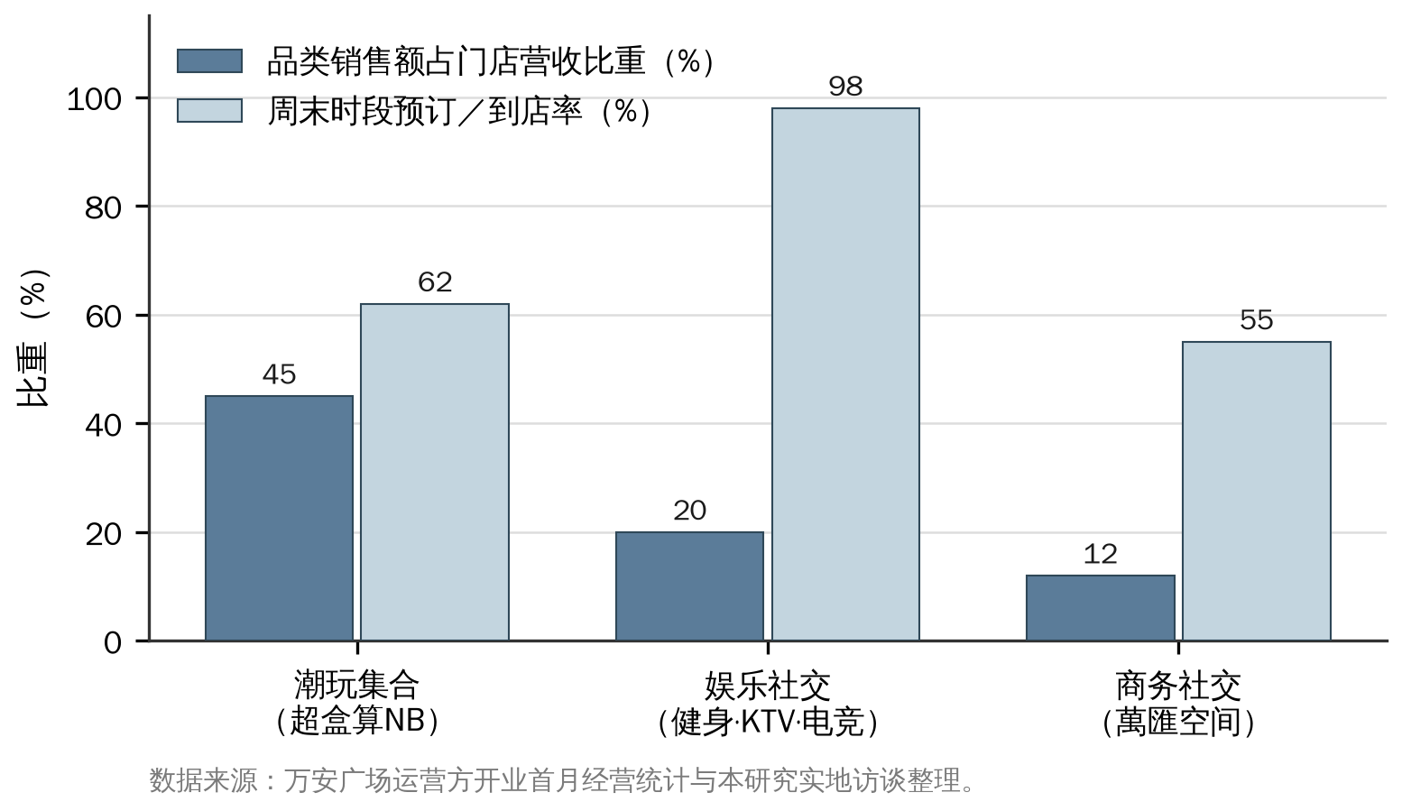
图3-7 万安广场青年业态板块及其运营表现
在圈层运营上，戴梦得商贸集团持续激活青年垂直社群。业态配置解决了青年到访的功能性理由，其为静态供给；要将青年群体的到访行为转化为持续性的复访习惯，还需将分散的兴趣个体聚合为具有归属感的社群。运营团队认识到，青年群体的消费决策日益受到“同温层”的影响，群体内部的社交认同往往比外在的功能满足具有更强的黏性。
一方面是“圈层主导型”活动的深度共创。以二次元主题日为例，戴梦得商贸集团联合本地动漫社团设置了同人创作展示区、COSPLAY自由行、动漫主题打卡点等内容模块。活动策划阶段，运营团队刻意弱化自身的控制角色，由社团核心成员主导内容方向与参与者招募，广场仅负责场地、舞台与传播资源的配置。这种“让圈层自己定义活动”的方式，使活动内容更贴合目标群体的真实兴趣偏好。单场二次元主题日活动吸引参与人次超过400人，其中约六成为首次到访万安广场的新客；活动结束后，相关图文内容在小红书平台获得超过200篇自发笔记，内容形态以参与者个人视角的体验记录为主，而非广场官方宣传信息的转发，其传播效果因此更具说服力。
另一方面是“主题场景型”活动的广泛触达。城市露营节采用了与二次元主题日截然不同的激活逻辑。广场在户外区域搭建临时露营场景，配置帐篷、篝火装置与露天电影，配合轻餐与精酿啤酒摊位，营造“城市中心微露营”的体验感。该活动面向的不是专业户外人群，而是都市青年对“逃离日常”的象征性消费需求。为期两周的露营节累计吸引参与人次超过2000人，社交媒体相关话题阅读量突破50万次。两类活动在参与规模、新客转化与传播强度上呈现出明显的互补特征，如图3-8所示：圈层主导型胜在新客占比与内容真实度，主题场景型胜在触达广度与话题声量，二者交替运行构成了完整的圈层激活节奏。
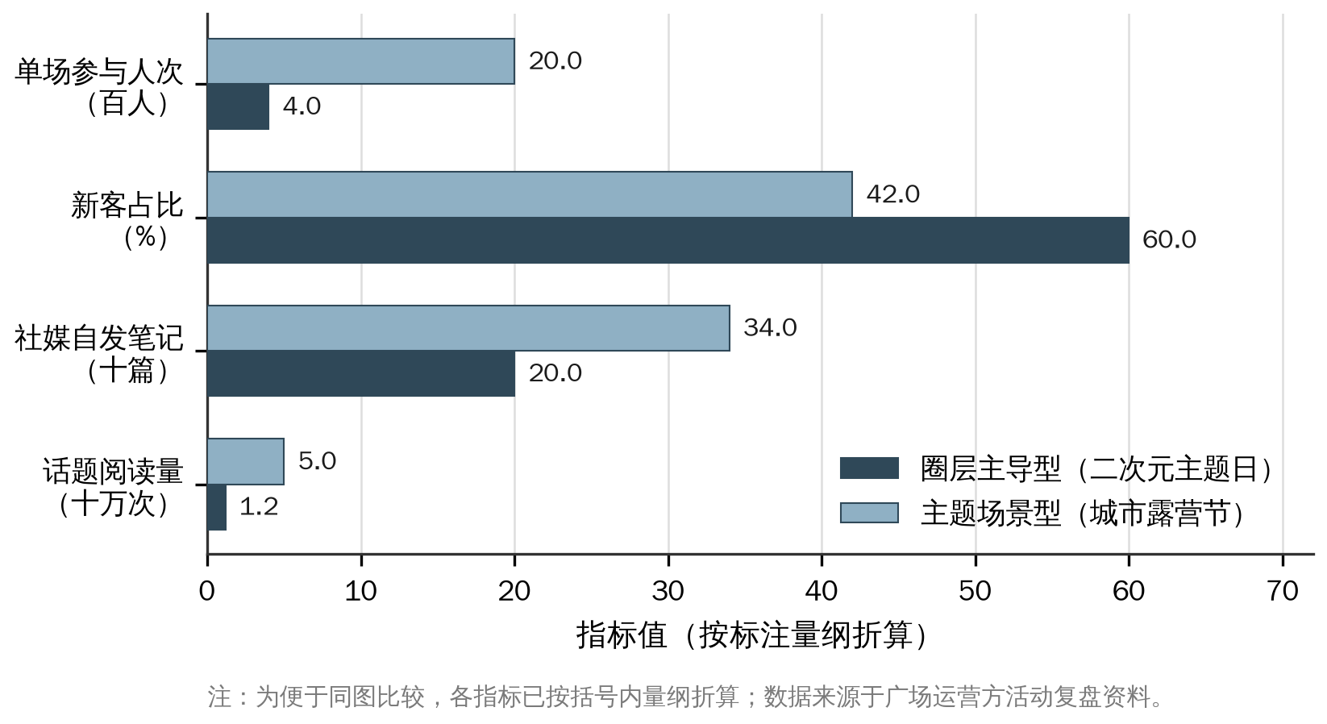
图3-8 两类圈层运营模式的效果对比
此外，青年创意市集与独立艺术展构成了另一条活动线索。前者以“摆摊”为形式，邀请本地青年手作艺人、插画师、二手收藏家等作为摊主，商品以非标品为主；后者以展览为形式，为本地青年艺术家提供作品展示与交流平台。两条线索交替运行，每季度各举办一次，使广场在不同时间段内面向不同的青年兴趣群体轮换释放内容信号。

3.3.2 价值倡导，传递平等与慢生活
戴梦得商贸集团的价值倡导首先体现在“品质、生活、享受”的服务理念上。这一理念将商业空间定位为“连接消费者、城市生活与文化体验的重要载体”，而非单纯的商品交易场所。在业态选择上，亚朵酒店提供舒适的住宿体验，澜山汇汤泉足道提供休闲养生服务，品质社交空间提供从容洽谈的场所——这些业态共同营造了一种“不急于买卖、而在于体验”的慢生活氛围。消费者在万安广场的夜间体验，不是“快进快出”的效率型消费，而是“边逛边聊、边吃边听”的慢节奏社交。
戴梦得商贸集团的平等主义价值取向，体现在其“全时段、全场景、全人群”的一站式体验定位上。“不同场景无缝衔接”的设计理念，打破了传统商业体中不同业态、不同人群之间的空间区隔，使商务人士、健身爱好者、购物居民、餐饮消费者、休闲社交者等不同背景的群体可以在同一个空间中自然交融。戴梦得商贸集团此前提出的愿景——“让年轻人驻足、让中年人光顾、让老年人怀旧、让游客记住”——同样体现了这种包容多元的价值取向。当不同年龄、不同需求的人群都能在万安广场找到属于自己的位置时，场景便具备了“平等主义”的价值属性。
民谣文化本身所承载的价值内涵，也是戴梦得商贸集团价值倡导的重要组成部分。民谣作为一种音乐形式，其文化基因中天然包含着对日常生活的关照、对普通人情感的珍视、对“烟火气”的审美肯定。当戴梦得商贸集团以民谣演艺作为夜间场景的内容核心时，它所传递的不只是音乐审美，更是一种“珍视日常、回归本真”的价值态度。这种态度与嘉兴作为江南水乡城市的“慢生活”文化基因高度契合，使“逛夜场、听民谣”这一消费行为获得了一种“这是好的、有意义的生活方式”的价值确认。

3.3.3 品牌铸魂，擦亮城市名片
品牌识别体系是品牌建设的起点，其核心功能在于为广场确立一套可识别、可记忆、可传播的价值符号系统。戴梦得商贸集团的价值性，最终凝结为可记忆、可传播的品牌资产与城市名片效应。
在权威认证层面，万安广场的夜间经济实践已获得多重官方与媒体认可。2024年，戴梦得商贸集团凭精细化招商与业态创新，获得嘉兴市商务局颁发的“嘉兴市夜间经济示范载体”及“品质招商引资与业态创新奖”；同期，万安广场凭常态化演艺与青年文化场域创设，被市文化行业协会评为“嘉兴市夜间文化演艺创新品牌”。2025年，其转型实践获《浙江日报》报道并入选“夜间经济转型典型案例”，跃升为城市转型名片。这些荣誉与报道不是孤立的商业成绩，而是权威机构与主流媒体对万安广场场景营造价值的社会性确认——当“万安广场模式”被省级党媒认定为“转型典型案例”时，它便从一家企业的商业实践上升为一种被社会认同的城市发展范式。
在口碑传播层面，万安广场已形成社交媒体上的自发话题传播。《嘉兴日报》报道中描述了大学生在小红书发布帖子后引来网友跟帖推荐的场景，“几个月没回来，居然大变样了”这样的感叹在评论区中反复出现，说明万安广场的启幕已成为嘉兴城市生活中的一个“话题事件”。消费者在社交媒体上的打卡、推荐、攻略分享，构成了品牌的口碑裂变网络——每一次分享都是对戴梦得商贸集团场景价值的二次传播，也是对“万安广场值得去”这一价值判断的社会确认。
在城市名片层面，万安广场已被定位为“城市商业的新地标、市民社交的新聚集地、生活方式的新范本”。这一定位说明，万安广场已超越单一商业项目的范畴，成为嘉兴城市形象的一部分。当外地游客在社交媒体上搜索“嘉兴晚上去哪里”时，万安广场已是一个高频出现的推荐答案——这种“城市名片”效应是场景价值性在最高层级的体现：它不仅让到访者消费，更让未到访者向往；不仅让本地人认同，更让外地人感知到嘉兴的夜间魅力。
品牌识别体系所积累的势能，最终体现为品牌价值的空间外溢——广场的品牌影响力突破自身的物理边界，向城市及周边区域辐射，完成从项目资产到城市资产的质变。跨区域消费者的增长是这一质变的第一重表征。据广场调研数据，到访消费者中来自嘉兴下辖县域（海宁、桐乡、平湖、嘉善等）的比例在开业三个月后从初期的12%上升至22%，专程为夜间体验而来的跨城消费者占比持续增长，具体如图3-9所示。
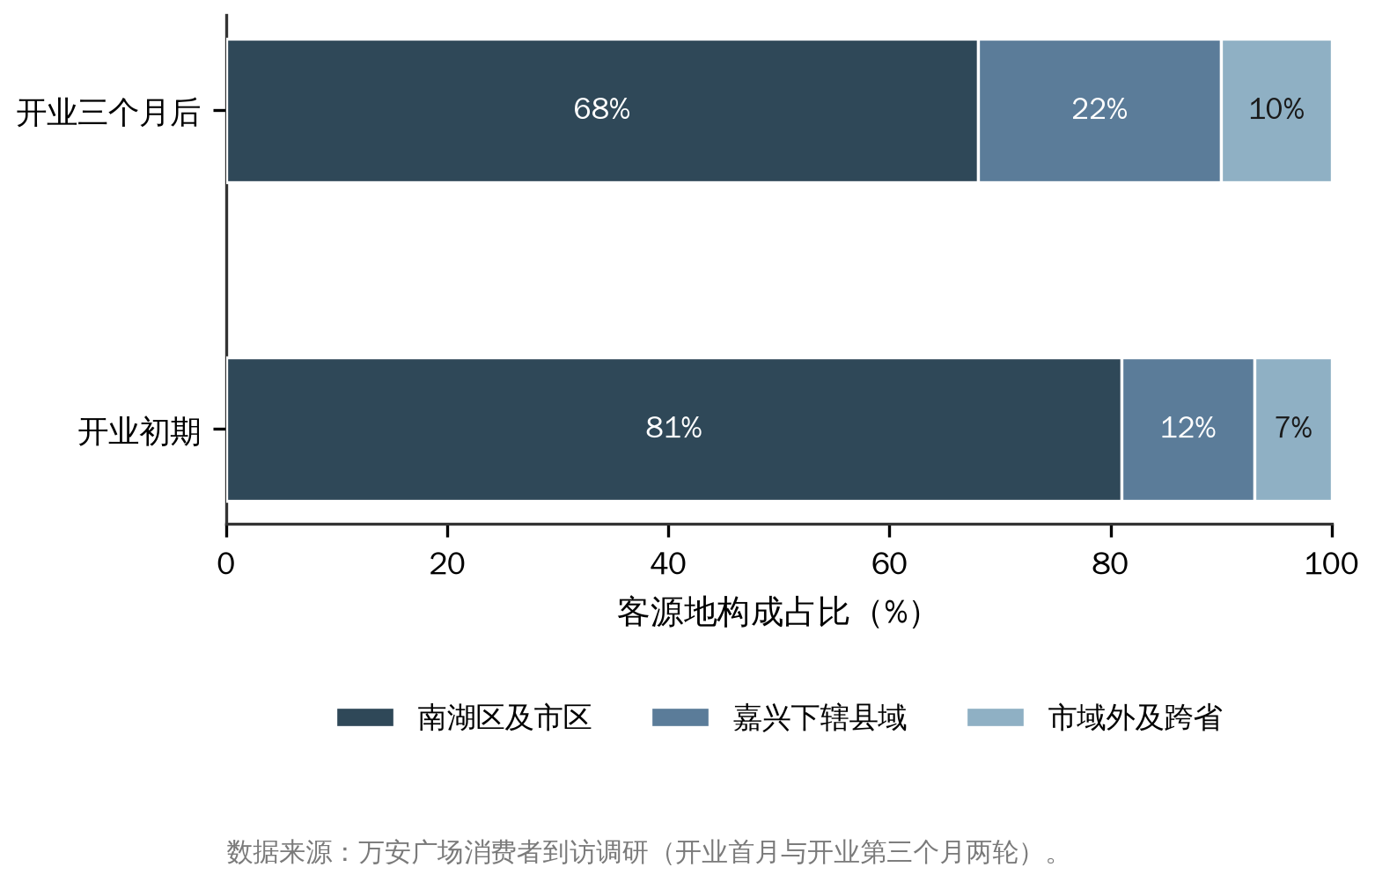
图3-9 万安广场客源地结构的阶段性变化
周边产业的联动效应构成了第二重表征。广场的夜间客流带动了周边酒店、餐饮、文旅业态的联动增长——周边500米范围内多家酒店反馈周末夜间入住率较广场开业前提升约15%。品牌建设不仅服务于广场自身的商业效益，更产生了正向的外部性，对所在商圈的夜间生态形成了激活作用。广场由此从独立的商业节点转变为区域夜间经济的动力源。
品牌资产的沉淀则是第三重、也是最深层的表征。广场通过持续的内容输出与事件运营，逐步在消费者心智中建立了“万安=嘉兴夜间生活”的认知关联。据广场消费者调研数据，未提示前提下的品牌第一提及率达到37%，在18至35岁青年群体中这一比例上升至52%。品牌第一提及率是衡量品牌心智占位强度的关键指标，52%的青年群体占比意味着在嘉兴年轻消费者的夜间出行决策中，万安广场已成为无需搜索即可浮现的首选选项。
政府层面的认可进一步强化了万安广场作为城市夜间经济名片的公共属性。嘉兴市主要领导在调研广场时指出，项目在资产盘活、业态招引等方面的探索和成效值得肯定。这一来自政府层面的背书，使广场的品牌价值从商业层面跃升至城市发展层面——其意义已超越单个项目的成功，而被纳入城市治理与夜间经济政策的话语体系之中。
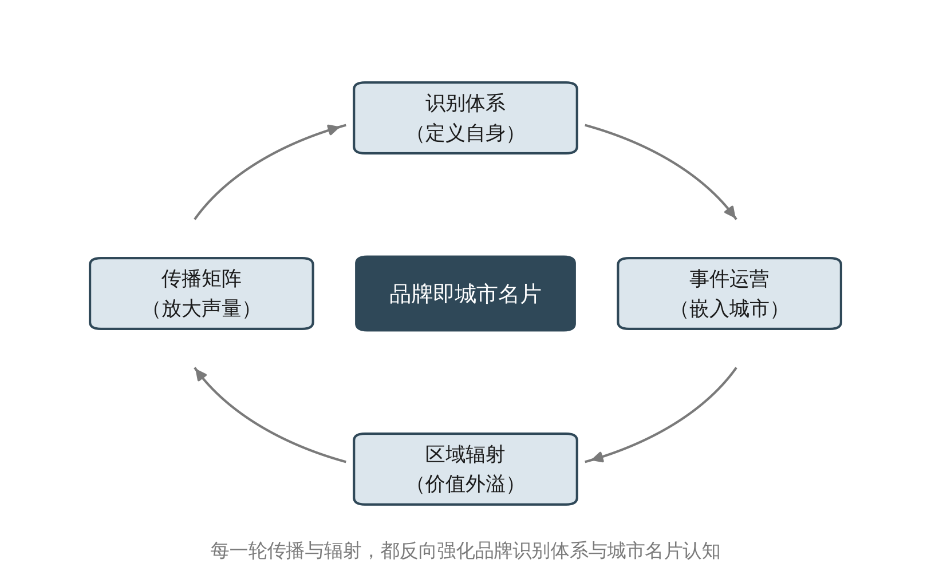
图3-10 品牌建设的完整闭环
识别体系、事件运营、传播矩阵与区域辐射四个维度由此形成了一个完整闭环——每一维度的推进都为下一维度创造了条件，而最终沉淀的品牌资产又反过来强化了识别体系的有效性。品牌不再只是一个项目层面的标识，而成为嘉兴夜间经济城市形象的有机构成，夜间经济品牌与城市形象的深度绑定正在形成持续的放大效应。

3.4 “嘉夜场景”模型：三维联动的场景营造路径
综合三个层面，戴梦得商贸集团形成了“真为根、美为形、善为魂”梯次递进、循环互促的夜间经济场景营造路径：在地真实性提供差异化吸引力，演艺戏剧性把吸引力转化为现场停留，价值性把停留转化为持续消费与情感认同，而消费与口碑的回流又反哺并强化场景的“蜂鸣”，三维联动构成二三线城市“以景留人、因夜兴城”的“嘉夜场景”路径，如图3-11所示。
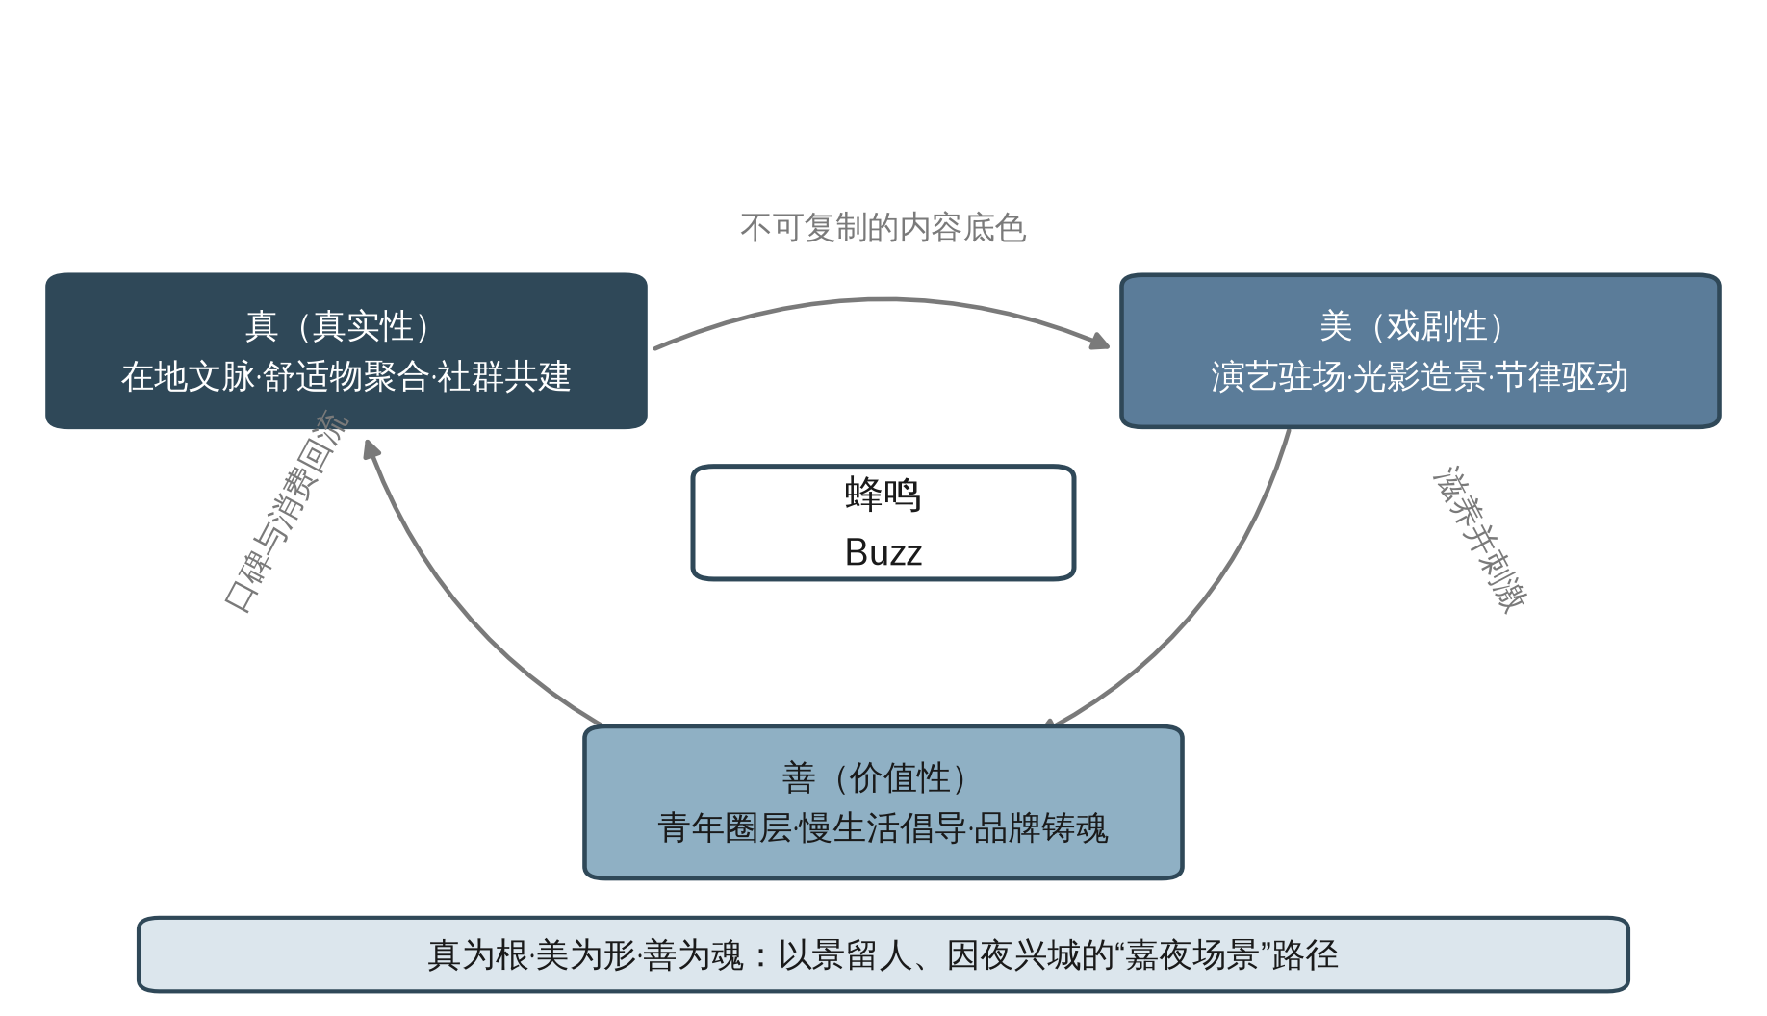
图3-11 “嘉夜场景”三维联动模型
其一，“真”提供本源引流。戴梦得商贸集团以中山路百年商业文脉、戴梦得品牌二十余年的在地公信力、本地民谣与本土美食的舒适物组合，构筑了区别于标准化商业体的差异化身份。这种在地真实性使万安广场具备了“非来不可”的本源吸引力，回应了二三线城市夜间经济“有夜无景、千城一面”的共性问题，完成了“引流·聚流”的第一步。
其二，“美”实现现场留量。戴梦得商贸集团以民谣演艺驻场、裸眼3D光影造景、高频活动节律为手段，将静态的物理广场转化为“人人参与、处处有戏”的动态舞台。演艺内容产生的“蜂鸣”把被“真”吸引而来的分散人流聚合为现场的群体体验，光影与沉浸设计延长了消费者的驻足时间，活动节律培育了反复到访的习惯。这一环节把“注意力流量”沉淀为“现场留量”，完成了“留客·留量”的第二步。
其三，“善”驱动增量反哺。戴梦得商贸集团以青年圈层聚焦、慢生活价值倡导、城市名片品牌铸魂为路径，使“逛夜场、听民谣、过夜生活”成为被认同的、有意义的生活方式。当消费从功能性的“买东西”升级为符号性的“展示我去过这里”时，到访便沉淀为可复购、可主动传播的长期行为。口碑裂变与城市美誉度的提升，转化为新的吸引力，反哺并强化场景的真实性与戏剧性。这一环节把“留量”转化为“增量”，并形成对“真”与“美”的反哺，完成了“增量·反哺”的第三步。
三个维度并非线性叠加，而是在场景的动态生长中循环互促：在地文脉为演艺提供内容素材与文化底色，演艺造境为价值认同提供体验入口与情感入口，价值认同驱动口碑与消费回流，又反过来强化文脉的真实性表达与演艺的“蜂鸣”强度。这一“真—美—善—反哺”的动态闭环，使戴梦得商贸集团的场景不是一次性建成的静态产品，而是在运营中持续生长、自我强化的活态系统。
这一三维联动的“嘉夜场景”路径，使戴梦得商贸集团（万安广场）在二三线城市消费动力趋于审慎的宏观背景下，以国企主导的重资产投入与长期场景运营，实现了“空间→场景→消费”的转化与“流量→留量→增量”的闭环。这一路径的实践，既是对国家“打造消费新场景、把流量转化为留量增量”政策命题的地方回应，也为同类二三线城市“以景留人、因夜兴城”提供了可落地的“嘉兴样本”。

第四章 案例分析：场景理论视域下夜间经济驱动消费升级的机制
场景理论指出，城市的活力与经济增长不再依赖于传统的物理基础设施或资本的简单堆砌，而是依赖于特定空间内的舒适物（Amenities）组合所传递的文化意义、美学风格与价值观。传统的二三线城市夜间经济往往陷入“重硬件、轻内涵”或“纯商业、零文化”的误区，由此导致“有夜无景、有流无留”的普遍困境。戴梦得商贸集团打造万安广场时，并未停留在商业空间的物理改造层面，而是以场景理论为底层逻辑，通过“以真筑景、以美活景、以善润景”的创新实践，完成了从“空间”到“场景”的深刻跨越。以戴梦得商贸集团为研究样本，得以深入剖析场景理论在城市夜间经济中的创新应用，并为二三线城市夜间经济发展提供可借鉴的思路。本章的分析框架如图4-1所示：第4.1至4.3节分别解析三维机理，第4.4节揭示其闭环关系，第4.5节则以形式化模型对上述机理作进一步刻画与检验。
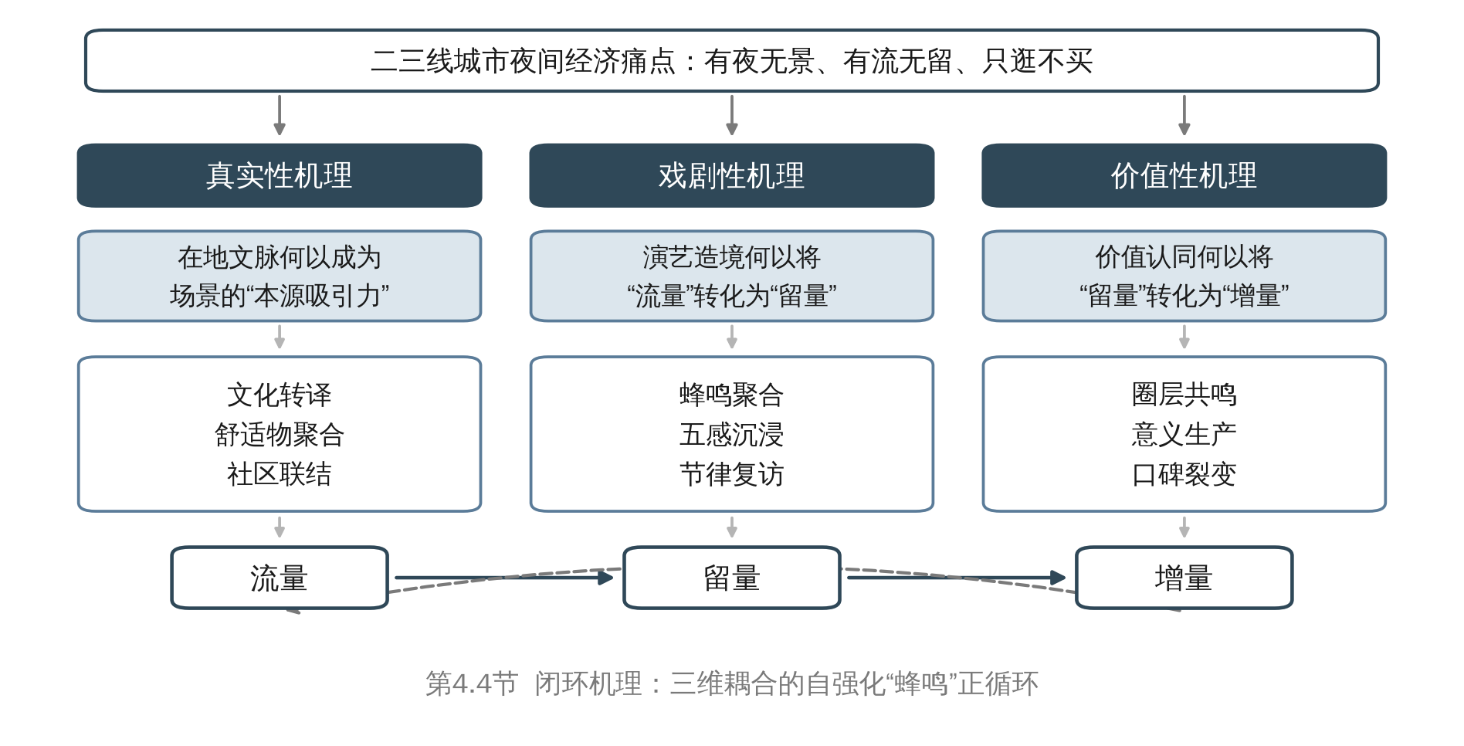
图4-1 本章分析框架：三维机理与全链路转化

4.1 真实性机理：在地文脉何以成为场景的“本源吸引力”
从场景理论的真实性（Authenticity）维度看，真实性源于身份认同所带来的愉悦感，是一个场景树立自身独特地位的本源属性。二三线城市夜间经济消费低迷的症结，往往并不在于商业设施的绝对匮乏，而在于“场景缺失”所导致的千城一面。戴梦得商贸集团创始团队在对城市商业路径进行深度研判后，明确了以激活本土文化基因筑牢场景本源吸引力的升级路径，通过文化转译、舒适物聚合与社区联结，构建了不可复制的差异化身份，这是其能够在激烈的存量商业竞争中激活消费、完成“引流与聚流”的根本前提。

4.1.1 文化转译：以意义生产升华场景内核
文化资源本身是抽象的历史沉淀，若不经过科学的商业转译，则无法与现代消费者的情感需求产生有效的化学反应。戴梦得商贸集团在构建真实性架构时，首先展现出卓越的“文化转译”能力：集团将嘉兴本地的历史文脉进行深度解码并重新编码，巧妙嵌入近8万平方米的夜间商业物质表达之中，使空间从简单的交易场所升华为承载文化意义的场域。
传统商业往往以标准化、无根基的现代建筑风格一味引进国际化连锁项目以获取天然流量，这恰恰忽略了消费者真正的体验感需求。戴梦得商贸集团则将“本土性”放在首位，把本地抽象的历史积淀转化为可感知的叙事，赋予场景归属感与意义感，实现从“有设施”到“有意义”的升级。例如，在空间叙事上重构老城记忆，打造“禾风九巷”步行街区，利用月河老照片与青石板路复刻传统街巷体验；在景观装置上活化乡土符号，于中庭设置“嘉禾印象”稻穗垂吊装置，并将蓝印花布与硖石灯彩元素融入导视及座椅设计；在在地化材料与工艺选择上，采用本地青砖、江南民居夯土涂料以及由本地匠人手工锻造的乡土记忆铁艺装置。
这种转译机制的有效运用，一方面缩短了商业空间与消费者之间的心理距离。当本地消费者置身该空间时，所体验到的不再是冷冰冰的商业设施，而是承载着集体记忆与情感归属的“地方（Place）”。场所依恋与地方认同的相关研究表明，个体对空间的情感联结会显著提升其重访意愿与价值共创行为[18]，这为“文脉转译—心理接近—行为黏性”的传导链条提供了理论支持。
另一方面，这种方式也改变了同质化的现状，赋予了消费者“意义感”。在城市快速拓展与商业连锁化席卷的背景下，消费者普遍面临空间体验上的“同质化”与“异化感”。戴梦得商贸集团的文化转译机制，本质上是一种对抗同质化的意义生产过程。通过将嘉禾文脉与夜间经济消费相融合，场景在功能性之外，向消费者提供了一种文化探索的附加价值。这种“意义感”的注入，构成了戴梦得商贸集团与其他纯商业综合体的核心护城河，使得项目在夜间经济启动阶段无需依赖巨额的市场营销投入，便能依靠文化产生强大的本源吸引力，成功吸引本地居民的自发探访。

4.1.2 舒适物聚合：铸就不可复制的身份
场景理论强调，“蜂鸣（Buzz）充盈场景，而非资本造就场景”。单一舒适物的存在并不能构成场景，只有经过特定内在逻辑的“聚合”，才能发挥出独特且排他的场域特色。戴梦得商贸集团在招商与业态布局上的战略取舍，深刻体现了舒适物聚合逻辑在商业实践中的应用。
在招商阶段，管理层面临短期高租金收益与长期本土定位之间的博弈。管理层果断放弃了依赖全国连锁品牌快速填满铺位的传统“安全”路径，转而依托国企商贸龙头的资源优势，有意识地聚合具有“嘉兴基因”的本土舒适物，铸就不可复制的本地身份。五芳斋粽、乌镇酱鸭、平湖糟蛋等本土特色老字号，与嘉兴本土民谣厂牌、本土独立音乐人、非遗手作工坊在“嘉味市集”中形成高密度集聚。这种非标准化的舒适物组合，打破了二三线城市长期依赖“外来网红品牌”引流的束缚，将零散的本土文化资源整合成了一套连贯的消费体验，具体如表4-1所示。
表4-1 万安广场本土舒适物聚合清单
舒适物类别 | 典型载体 | 聚合规模
本土餐饮老字号 | 五芳斋、乌镇酱鸭门店、平湖糟蛋专营铺、徐珍斋本地糕点作坊 | 固定老字号6家，季节性风味摊位10—15个
非遗手作与文创工坊 | 蓝印花布手工工坊、硖石灯彩体验店、本地匠人铁艺手作店、匠人美家蓝染DIY | 固定实体店4家，轮换非遗手作临时点位5—8处
本土演艺文化业态 | 本土民谣厂牌“民谣集”、本地独立音乐人与原创歌手、运河主题原创音乐专场 | 常驻厂牌1个，长期合作音乐人12组以上，街头流动艺人6—10人
长期合作本土社群 | 嘉兴摄影协会、城市读书俱乐部、本地亲子公益组织、青年创业与动漫社群 | 稳定合作本土社群6个
在地文化空间载体 | “禾风九巷”步行街区、中庭“嘉禾印象”稻穗装置、江南夯土与本土青砖景观、星河光影步道 | 完整特色街区1条，大型本土文化景观装置4处
周期性流动商户 | 本地茶铺、非遗糕点、农特产品、独立设计师品牌等 | 每周轮换本土特色商户8—12家

资料来源：根据万安广场招商台账与本研究实地调研整理。
本土舒适物的组合能够产生一种“不可复制”的系统性效应。竞争对手或许可以通过资本力量建造同等体量的建筑，但绝对无法瞬间复制一条由无数本土生活记忆、老字号口碑和在地文化创作者共同构成的商业生态链。这种聚合机制让戴梦得商贸集团拥有了区域竞争中“非来不可”的差异化身份——对于本地居民来说，这里是寻味的归属地；对于外地游客来说，这里是嘉兴体验在地夜间生活的第一窗口。开业首周突破5万人次的客流数据，正是这一真实性表征转化为商业聚流效应的直接证明。

4.1.3 社区联结：沉淀地方认同
真实性的另一个重要子维度是“邻里/社团”。缺乏社区互动的场景是悬浮的，难以将瞬时的高流量转化为长期的稳定客群。戴梦得商贸集团将商业空间向城市公共空间让渡，主动打破“商业经营、消费者消费”的二元边界，构建了深度的社区联动机制。
在传统商业模式中，空间被严格划分为追求效益的经营区与快速通行的动线区。戴梦得商贸集团反其道而行之，面向本地开放社群大规模免费开放公共区域，为嘉兴摄影协会、读书俱乐部、亲子公益组织、青年创业社群提供无门槛的活动场地。同时，建立“商户—居民”互动机制，邀请周边社区代表参与夜间业态调整的议事流程。该机制将封闭的商业空间转化为“城市公共剧场”，为周边社区居民提供了高频互动的物理接触点，从根本上改变了消费者对商业体的定位。
当本地社群在广场举办邻里市集、社区电影节、本土创作者分享会时，他们的身份便从“夜间消费者”深度转化为“场景的共建者”。心理学与行为经济学研究表明，高参与度与共同创造通常带来更高的情感黏度。调研数据显示，核心客群的月均到访次数达到3.7次，远超同类商业项目的平均水平。这表明，社区联结成功将打卡式的“过客流”沉淀为具有极高复访率的“在地客流”，为夜间经济的持续繁荣夯实了底层流量池。
表4-2 真实性维度的实践机制与效用
理论子维度 | 场景实践 | 作用机制 | 实际效用
本土文脉 | 融合运河、稻作文化与非遗符号，打造“禾风九巷” | 缩短物理与心理距离，赋予消费者文化探索意义与乡土归属感 | 提供本源吸引力，突破同质化竞争，实现精准引流
本土舒适物 | 聚合五芳斋、乌镇酱鸭等老字号与本土独立音乐人 | 形成非标准化的场域体验，构建对手无法照搬的护城河 | 确立“非来不可”的差异化身份，开业首周聚客超5万人次
本土邻里 | 免费开放公共空间，吸纳读书会等社区参与共建 | 实现从“消费者”向“共建者”的身份跃升，产生深层情感联结 | 沉淀地方认同，核心客群月均到访3.7次，筑牢高频复访基础

4.2 戏剧性机理：演艺造境何以将“流量”转化为“留量”
如果说真实性维度解决了“人为何要来”的动机问题，那么戏剧性（Theatricality）则解答了“人为何留下”的转化难题。戏剧性源于“看与被看”所带来的愉悦感，是场景外在的表征本质。夜间经济的核心痛点之一在于流量易逝——消费者往往走马观花，缺乏长时间驻足的理由，导致转化率低下。戴梦得商贸集团通过演艺造境、五感沉浸与节律驱动，极大地放大了场景的戏剧张力，构成了将瞬时“流量”沉淀为现场“留量”的关键中介机制。

4.2.1 蜂鸣聚合：制造注意力磁极，重塑空间引力场
在场景理论的框架内，纯粹的物理设施是沉默的，只有文化艺术活动、公众参与与社会消费才能产生赋予空间独特气质的“蜂鸣（Buzz）”。场景并非资本或硬件的简单堆砌，而是依赖于特定内容刺激所引发的社会性互动与情绪共鸣。当空间缺乏持续且强有力的内容刺激时，设施便无法转化为具备吸引力的场域；唯有通过高感知的文化与演艺刺激，方能重新定义空间的引力法则，将分散的注意力转化为高密度的场景“蜂鸣”。
传统夜间经济普遍依赖“餐饮摊位线性排列”的粗放布局，极易陷入“活动一停、客流即散”的潮汐效应困局。这种缺乏内涵支撑的线性空间无法产生持续的情感黏性，流动性极高的人流难以形成有效停留，导致商业空间长期面临“有夜无景、有流无留”的结构性痛点。面对这一行业通病，集团摒弃了传统的粗放布局，转而与嘉兴本土民谣厂牌建立合作，以民谣演艺为核心内容锚点，锻造出强烈的空间注意力磁极，其机制如图4-2所示。
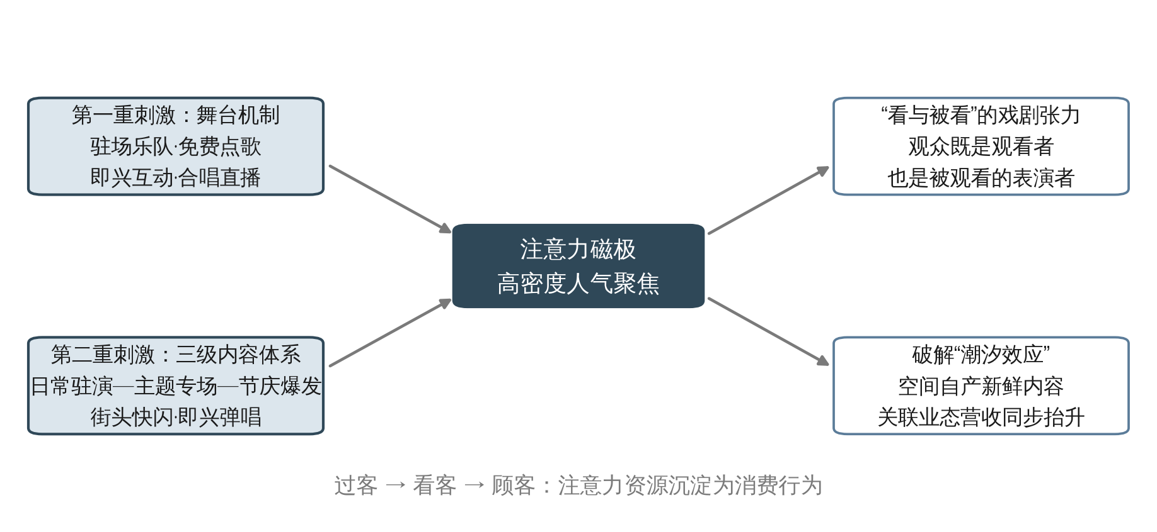
图4-2 注意力磁极的双重刺激形成机制
戴梦得集团构建了以驻场乐队为核心的“舞台机制”，通过高频的即兴互动形成了激活夜间场景的第一重核心刺激。在民谣集烧烤酒馆等核心区域，消费者可以免费点歌并与乐队即兴互动。在这种机制下，演艺活动不仅提供了听觉层面的享受，更重要的是创造了一个高密度的注意力聚焦中心。消费者在此不仅是观众，当他们合唱或在社交媒体上直播时，也在享受“被其他观众注视”的社会性愉悦。这种“看与被看”的戏剧性张力，将原本分散在近8万平方米广阔空间内漫无目的的人流，迅速向演艺核心区强力聚合，形成了极高的人气密度。
戴梦得商贸集团进一步打造了“日常驻演—主题专场—节庆爆发”的三级内容体系，通过多维演艺矩阵与本土文化的深度融合构筑起第二重持续性内容刺激。集团不仅保持“民谣集”每晚3小时日常驻演的常态化输出，更深度挖掘嘉兴本土运河文化，邀约独立音乐人限时创作“运河边的歌”等主题专场，通过稀缺性内容强化文化认同；同时，集团联动“夏夜音乐节”等节庆节点与潮酷活动集中引爆年度客流峰值，并穿插街头快闪与即兴弹唱等轻量化形式。这种多层次、高频次的内容刺激，实现了从“单一舞台”向“全域演艺”的升维，为嘉兴夜间消费市场建立起牢固且差异化的心智占位。
通过“舞台机制”与“三级内容体系”的双重刺激协同，戴梦得商贸集团从根本上破解了夜间经济的“潮汐效应”困局。集团深刻吸取了早期后备箱夜市“活动一停、客流即散”的运营教训，依靠常态化与多维度的演艺生态，赋予了商业空间持续自产新鲜内容与社交蜂鸣的能力。消费者开始为了“听一首歌、感受一次现场氛围”而特意驻足，长时间的注意力资源沉淀直接带动了周边餐饮、休闲等综合业态的营业额提升。演艺内容持续产生的“蜂鸣”，成功将流动性极高的脚步“定格”在场景之中，完成了从过客到看客再到顾客的深度身份转换。

4.2.2 五感沉浸：重塑时间感知，延长驻足时间
戏剧性不仅体现在舞台表演上，还蔓延至整个场景的感官设计体系之中。戴梦得集团依托成熟的数字化展示技术与光影设计经验，结合区域独特的滨水区位，构建了全方位、无死角的沉浸式奇观，延长了顾客停留时间，为消费释放创造时间与情绪基础，如图4-3所示。
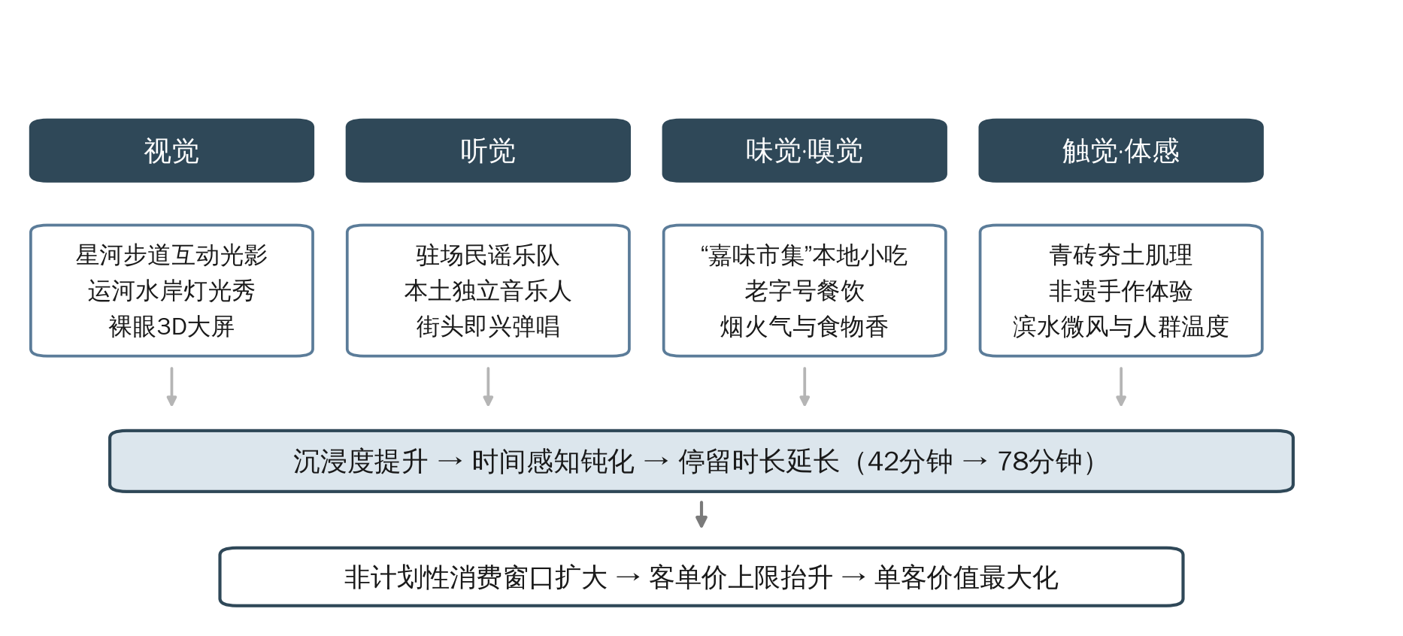
图4-3 五感沉浸设计与时间感知的重塑路径
在视觉上，戴梦得商贸集团利用此前积累的嘉兴首块裸眼3D大屏运营经验，打造了“星河步道”互动光影长廊、运河水岸灯光秀以及结合硖石灯彩元素的特色光影墙。在听觉上，与嘉兴本土民谣厂牌建立合作，构建了以驻场乐队为核心的“舞台机制”，并引入本地独立音乐人与原创歌手。在味觉与嗅觉上，集团集中打造“嘉味市集”专属板块，系统引入嘉兴本地餐饮老字号、特色美食、本土文创品牌及非遗手作工坊。这种全感官、立体的造景方式，彻底打破了传统商业单调的白炽灯照明环境，使消费者仿佛置身于一场大型的城市实景戏剧之中。
沉浸体验的深层商业机理在于对消费者时间感知的重塑。在强戏剧性的光影造景与音乐烘托中，消费者的感官被全面调动，情绪处于兴奋与放松的交替状态。认知心理学表明，高度沉浸会削弱个体对时间流逝的敏感度。相关沉浸式体验研究亦指出，当体验空间、交互界面与拟真社会建构三者同时到位时，个体更易进入心流状态并出现时间知觉压缩[16]。夜间消费者平均停留时长的显著提升，为非计划性消费创造了极大的时间窗口与情绪基础。消费者越沉浸于“美”的场景中，释放消费的概率和客单价上限就越高，从而最大化了单客价值。以国庆期间推出的“运河千里图”主题光影秀为例，演出于国庆7天累计吸引超1.5万人次观看；在此期间，场景夜间客流提升了47%，消费者平均停留时间由42分钟提升至78分钟，具体如图4-4所示。
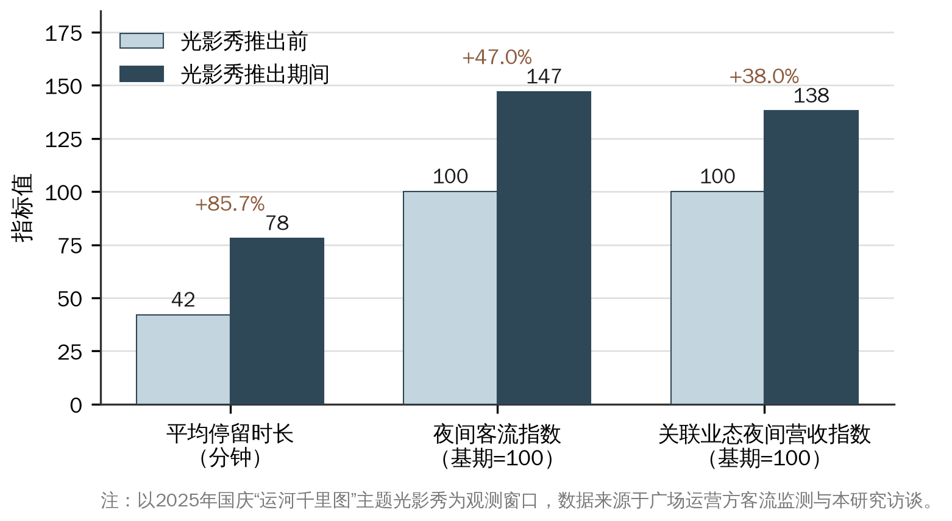
图4-4 光影秀观测窗口内关键运营指标的变化

4.2.3 节律复访：培育行为惯性，提升到访频次
若依赖一次性的视觉冲击或单场演出，戏剧性很快便会陷入消费者审美疲劳的困境。面对这一行业痛点，戴梦得商贸集团管理层深刻认识到，要实现持久稳定的“留量”，必须建立科学、可预期的戏剧性活动节律，通过培育高频次节律，把单次到访升级为周期性复访，其实施框架如图4-5所示。
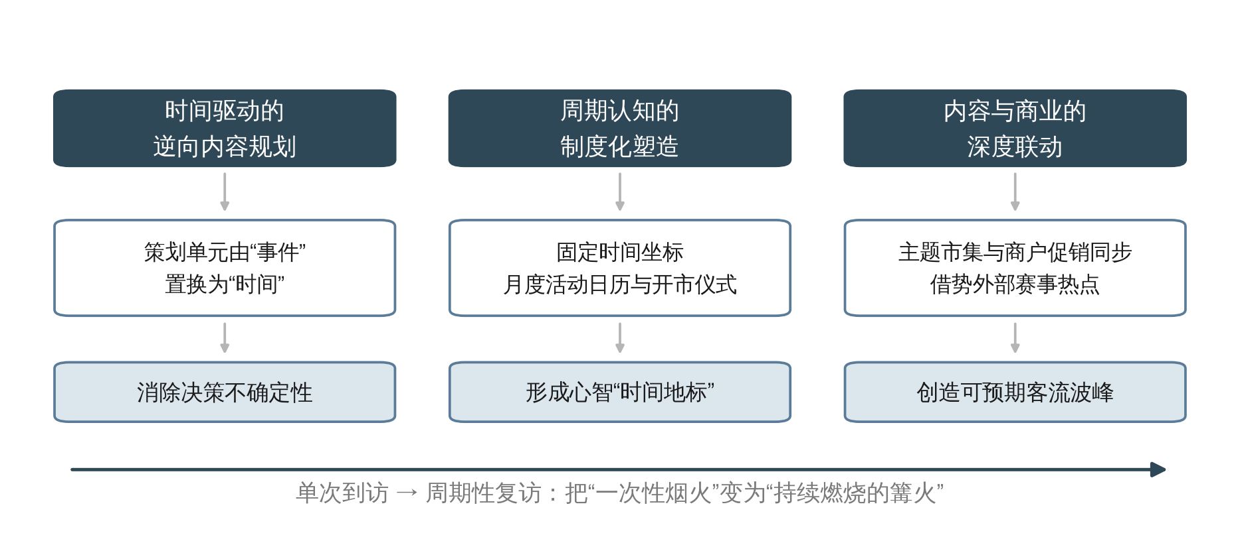
图4-5 节律复访的三重实施机制
第一，戴梦得商贸集团推行“时间驱动”的逆向内容规划。集团摒弃单次孤立举办活动的传统思维，在年度规划中将活动策划的基本单元从“事件”置换为“时间”。日常保持市集常态开放，周末按非遗、咖啡、亲子等主题实行周际轮换，节庆节点则集中打造流量峰值，形成体系化的内容供给。在作用机理上，该机制打破了孤立活动的局限，赋予空间可持续的吸引力；嵌入可预期坐标的时间线索消除了决策的不确定性，引导消费者建立起“到点即去”的心理预判，成功将偶发消费重构为周期性复访。
第二，戴梦得商贸集团制度化塑造消费者的周期认知。集团将核心活动锁定于固定时间坐标，如周末晚间固定民谣驻演、周日上午固定亲子读书会；同时，每月固定发布次月活动日历，并辅以周末亮灯开市等仪式，持续施加感官信号刺激。在作用机理上，固定的时间锚点与仪式感将排期表转化为消费者心智中的“时间地标”。这种稳定的认知图式促使消费者主动将夜间出行纳入日常时间预算，成功将随机到访固化为周期性的行为惯性。
第三，戴梦得商贸集团构建“内容与商业”的深度联动机制。集团将主题市集的品类策划与场内常驻商户的促销节奏同步推进，如咖啡市集期间联动饮品商户推出限定特调与专属优惠。此外，集团借势“浙BA”等外部赛事热点，延长夜间营业时间并开展精准促销活动。在作用机理上，内容与商业的深度绑定避免了文化活动在商业层面的自我空转；多方协同创造了差异化且超值的综合体验，在时间轴上呈现出可预期的客流波峰，有效提升了消费者的到访频次与复购意愿。
表4-3 戏剧性维度的实践机制与效用
理论子维度 | 场景实践 | 作用机制 | 实际效用
魅力·展示（演艺） | 引入民谣集驻场演出、音乐节与街头快闪等常态化活动 | 制造“看与被看”的注意力聚焦中心，以文化蜂鸣化解人流散去的潮汐效应 | 将漫无目的的脚步定格为现场人群，拉动周边关联业态营收
时尚·展示（光影） | 打造星河步道、裸眼3D秀、滨水夜景与多巴胺市集 | 调动五感形成沉浸奇观，重塑时间感知，唤醒放松愉悦的情绪状态 | 停留时长由42分钟提升至78分钟，释放非计划性消费窗口
节律 | 施行“日常氛围+周末主题+节日爆点”的三级活动轮换 | 实施心理预期管理，培育消费者“按时到访”的行为惯性 | 破解一次性打卡疲劳，将单次流量转化为周期性稳定留量

4.3 价值性机理：价值认同何以将“留量”转化为“增量”并反哺场景
从场景理论的价值性维度看，一个场景之所以能拥有跨越周期的持久生命力，根本原因在于其倡导的生活方式和价值理念被目标人群认为“是正当的、有意义的、值得追随的”。在物质极大丰富的当下，“值不值”已超越商品的价格本身，成为关乎身份表达与价值共鸣的深层拷问。戴梦得商贸集团正是通过价值认同机制，实现了夜间经济从“留量”向“增量”的终极转化，并促成了整个场景生态的自我强化。

4.3.1 圈层共鸣：激发青年认同
场景理论中的价值性包含了“自我表达”与“平等主义”等关键子维度。面对嘉兴年轻群体周末跨城消费、认为本地商业空间“不够潮、不好玩”的结构性消费断层，戴梦得商贸集团果断将价值准星对准了最具消费潜力与传播活力的青年圈层，通过三方面激发青年认同。
在业态配置上，戴梦得商贸集团精准构建青年消费矩阵。集团突破传统以家庭为核心的招商思维，反向配置潮玩集合“超盒算NB”、大型健身中心、魅KTV及“萬匯”高端商务空间，补齐嘉兴青年消费缺口。这不仅带来开业首月的高进店率，更实现了热门社交娱乐时段接近100%的预订率。这种“准而深”的配置机制，以青年需求结构为导向进行精准卡位，使各业态互补共生。通过将功能供给升级为切中兴趣的场景组合，集团不仅精准满足了Z世代对潮流与社交的细分渴望，更在深层次上引发青年心理共鸣，建立了强烈的价值与品牌认同。
在空间设计上，戴梦得商贸集团结构性预留青年低门槛社交场景。集团摒弃纯通道式的规划，打造街头滑板区、露天观影区与无门槛自由表演区，成功孵化出固定观影社群与创作者阵地。这些开放节点引发爆款线上传播，并有效促进了场内二次消费。这一做法确立了“社交驱动消费”的核心逻辑，将公共空间升级为独立的体验节点；通过开放性与不确定性满足青年对运动、文化与自我表达的深层渴望，让青年在低门槛的互动参与中凝聚起强烈的情感归属与场景价值认同。
在圈层运营上，戴梦得商贸集团持续激活青年垂直社群。集团放权给本地动漫社团主导“二次元主题日”，并轮换搭建户外露营场景、举办青年市集与独立艺术展，实现新客占六成的大幅导入与社交平台爆款传播。该机制深刻切中青年“同温层”社交的心理特质，打破了传统的单向营销模式；通过让青年从被动的消费者转变为内容的定义者与创造者，集团在周期性的精神共振中培育出强烈的身份归属感，驱动着夜间消费的持续激活与价值观的深度共鸣。
精准的价值定位使得万安广场与青年圈层产生了强烈的心理共鸣。当年轻人在广场的露营风清吧内社交，或在无门槛的表演区即兴弹唱时，他们不再仅仅是购买商品的“顾客”，更是这个青年文化地标的“参与者”和精神层面的“代言人”。这种身份归属感的认同，使得他们在面对周边其他缺乏精神内核的同质化商业时，会毫不犹豫地将万安广场作为消费首选，从而帮助广场牢牢锁定这一高消费力群体的核心市场份额。

4.3.2 意义生产：以自我表达驱动复购与传播
随着社会物质条件日益丰盈，青年群体对夜生活的需求已超越单纯的使用价值，转而追求自我表达与身份认同，其消费也升级为符号与意义消费。当“逛夜场、听民谣、过夜生活”被戴梦得商贸集团成功塑造为一种被青年广泛认同的、有意义的“好生活方式”时，夜间经济的消费性质便发生了本质跃升——项目由此完成了一场深刻的“意义生产”，其三重层次如图4-6所示。
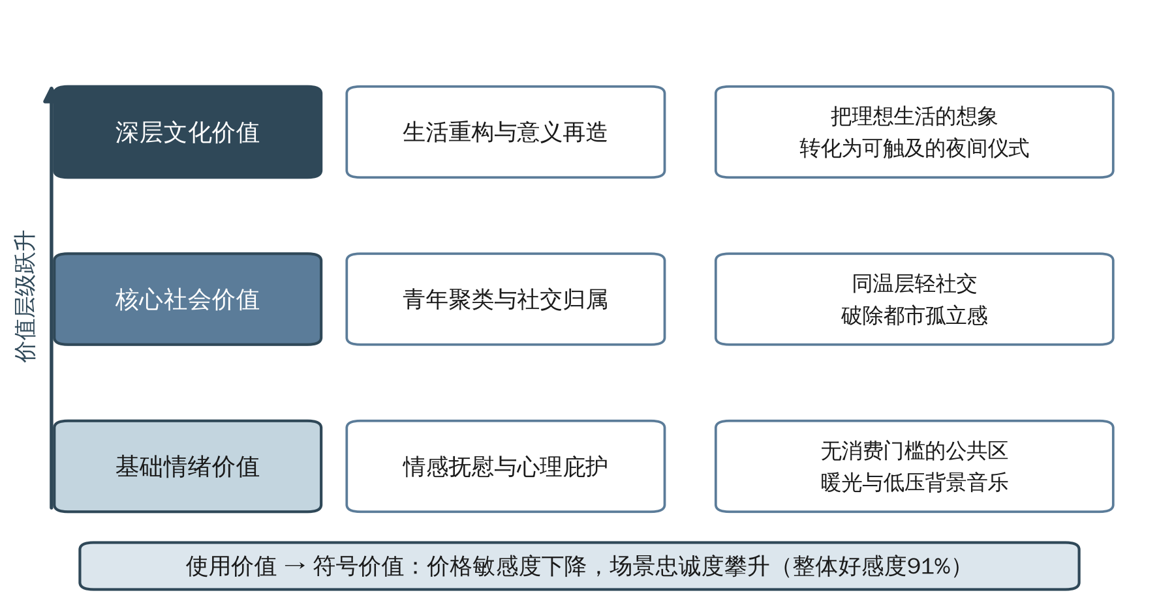
图4-6 意义生产的三重价值层次
其一，情感抚慰与心理庇护是夜生活的基础情绪价值。戴梦得商贸集团通过营造慢节奏空间，为青年群体提供强有力的情感抚慰与心理庇护。集团在广场中设立无消费门槛的公共区域，铺设暖色调灯光并播放低压舒适的背景音乐。这种低压力的物理环境设计，去除了传统商业场所的商业化与功利性，为白天处于高压职场与学业约束下的青年提供了无需被身份绑架的“精神避难所”。青年得以在这一空间中彻底“逃离日常”，平复焦虑情绪并获得深度的心理修复。
其二，青年聚类与社交归属是夜生活的核心社会价值。戴梦得商贸集团借助民谣与夜集市等文化符号，精准搭建青年同温层聚集与社交归属的平台。集团定期引入民谣演艺与主题夜间市集，将其作为吸引特定青年圈层的核心文化载体；广场营造出开放、轻松且具审美共鸣的公共交互空间，促进同好之间的自然汇聚。这有效破除了现代都市带给青年的孤立感，让其在无压力的“轻社交”中找到同质圈层，并在共享的审美与价值认同中建立起真挚的社群归属感。
其三，生活重构与意义再造是夜生活的深层文化价值。戴梦得商贸集团将商业空间升维为生活方式载体，引导青年实现对精神价值与理想生活的意义重构。集团超越了单纯“买卖商品”的使用价值功能，将逛夜场与听民谣深化为具有人文质感的场景体验。这种沉浸式的场景塑造，将理想生活的美好想象转化为触手可及的夜间生活仪式，让青年在琐碎与平庸的日常生活中重新感知到浪漫、自由与文化质感，并在精神层面完成对自我生活的重新定义。
从使用价值到符号价值的跨越，是消费升级的终极内核所在。消费者在民谣酒馆点一杯精酿啤酒，购买的已不仅是饮料本身的解渴功能，而是那份倡导平等、放松、拒绝内卷的“慢生活”态度。一旦消费行为被赋予了符号意义，消费者对价格的敏感度会显著降低，而对品牌和场景的忠诚度会急剧攀升。调研显示，高达91%的消费者整体好感度表明，这种超越交易层面的社会认同，极大地降低了消费者的防御心理，使得单次到访顺利沉淀为高频复购与长期的情感联结。

4.3.3 口碑裂变：扩大品牌资产与城市美誉
价值认同是场景得以跨界出圈、实现增量爆发的最大引擎。当消费者获得深刻的价值认同与自我表达后，其情感共鸣将超越单次的现场消费，转化为自发的主动传播与社交裂变。这种基于价值黏性的自传播不仅沉淀为戴梦得的品牌资产，更提升了嘉兴的城市美誉度。戴梦得商贸集团有意识地将商业层面的价值认同，上升为城市文化符号层面的品牌资产，构建了强大的反哺机制。
青年圈层驱动口碑快速裂变。年轻人不仅是极具潜力的消费者，更是互联网时代最高效、最具穿透力的传播媒介。基于强烈的自我表达需求与对场景的价值认同，青年客群在抖音、小红书等社交媒体平台上自发带标签（如#万安夜未央、#嘉兴人的夜生活）进行打卡与视频传播。这种基于真实认同的用户生成内容（UGC）传播，其转化效率与信任背书远高于传统商业硬广，在数字空间形成了指数级的口碑裂变，为广场带来了源源不断的跨区域新增客流。
口碑的快速裂变又进一步反哺场景本身。随着“万安夜未央”专属品牌IP的成熟与广泛传播，戴梦得商贸集团不仅吸引了嘉兴下辖各县域的消费者专程跨城到访，更成为了整个嘉兴城市夜间经济的标杆展示窗口，带动了周边酒店与文旅业态的全面复苏。这种城市级美誉度的提升，转化为强大的生态虹吸效应，反过来使得更多优秀的本土音乐人、非遗传承人主动寻求入驻，进一步提升场景的“真实性”；也让广场有底气和资源策划更大规模的音乐节与数字化光影展，反哺场景的“戏剧性”，从而实现了商业资产与城市价值的双赢。
表4-4 价值性维度的实践机制与效用
理论子维度 | 场景实践 | 作用机制 | 实际效用
自我表达 | 引入潮玩集合、超级健身中心、商务社交空间等青年专属业态 | 迎合Z世代寻找圈层归属的诉求，促使消费行为向身份确认跃升 | 引发青年圈层共鸣，锁定区域内高消费力群体的核心市场份额
平等主义 | 倡导慢生活，设立免费公共区与无门槛表演区，扶持微小创客 | 消解商业冰冷感，赋予消费行为以符号意义与情感温度 | 形成91%的品牌好感度，以情感溢价驱动长期高频复购
品牌资产 | 打造“万安夜未央”IP，发起社媒话题并承接城市级活动 | 利用价值认同触发UGC自发传播，构建城市级别的信任背书体系 | 产生口碑裂变，吸纳跨城增量客流，并反哺真实性与戏剧性

4.4 闭环机理：场景动态生长下从“空间”到“消费”的可持续转化
在戴梦得商贸集团的综合实践中，真实性（真）、戏剧性（美）与价值性（善）三个维度并非孤立存在，也不是简单的线性叠加。三者在场景的动态生长过程中紧密咬合、循环互促，共同构成了“嘉夜场景”模型的系统优越性，并揭示了其作为二三线城市夜间经济标杆的底层可复制逻辑。

4.4.1 梯次递进：贯穿“流量→留量→增量”全链路
从消费转化的微观商业视角审视，三维机制形成了一个严密无缝的梯次递进漏斗模型，精准打通了夜间经济变现的全链路，如图4-7所示。
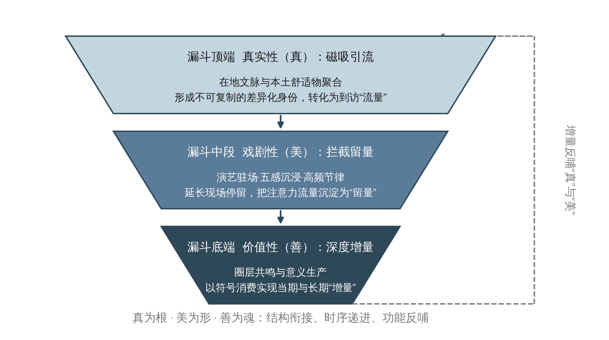
图4-7 夜间经济“流量—留量—增量”三维梯次递进漏斗
漏斗顶端：真实性筑牢“本源吸引力”，实现“磁吸引流”。面对“供强需弱”与同质化竞争的宏观环境，真实性立足于在地文脉与本土舒适物组合，赋予场景不可复制的差异化身份标识，解决了“为什么来戴梦得而不是去别处”的区域竞争难题，将海量的潜在消费者转化为真实到访的“流量”。
漏斗中段：戏剧性打造“现场沉浸感”，实现“拦截留量”。戴梦得商贸集团通过“演艺驻场、五感沉浸、高频节律”生产强烈的“蜂鸣”效应，创造出“看与被看”的戏剧化舞台体验，极大拉长了客群的现场驻足时间。这攻克了夜间经济中“走马观花、看完就走”的客流挥发顽疾，成功将瞬间到访的“注意力流量”截留并沉淀为高黏性的现场“留量”。
漏斗底端：价值性激发“圈层共鸣感”，实现“深度增量”。价值认同是消费转化的终极催化剂与长期赋能源泉。当“逛夜场、听民谣”被塑造成符合青年群体“自我表达”与平等包容的新型生活方式时，消费便突破了单纯的功能性购买，升级为文化认同与符号意义消费。这解决了“只逛不买、无复购忠诚”的转化瓶颈，不仅将现场留量转化为实打实的当期业绩增量，更通过消费者的主动口碑裂变与品牌资产沉淀，转化为可持续的长期增量。
“真·美·善”三维机制构成了不可分割的闭环全链路。“真”以在地文脉筑根引流，“美”以演艺造境拦截留量，“善”以价值共鸣转化增量。三者在结构上以“根·形·魂”紧密衔接，在时序上层层递进，更在功能上通过“善”产生的增量效益反哺“真”与“美”，形成自我强化的“蜂鸣正循环”，实现了二三线城市夜间经济从空间到消费的可持续演进。

4.4.2 循环互促：自我强化的“蜂鸣”正循环
场景并非静态的建筑外壳，而是有机生长的微观生态系统。戴梦得商贸集团的成功机理深植于“真·美·善”三维度的闭环正反馈之中，展现出强大的内生增长动力，如图4-8所示。
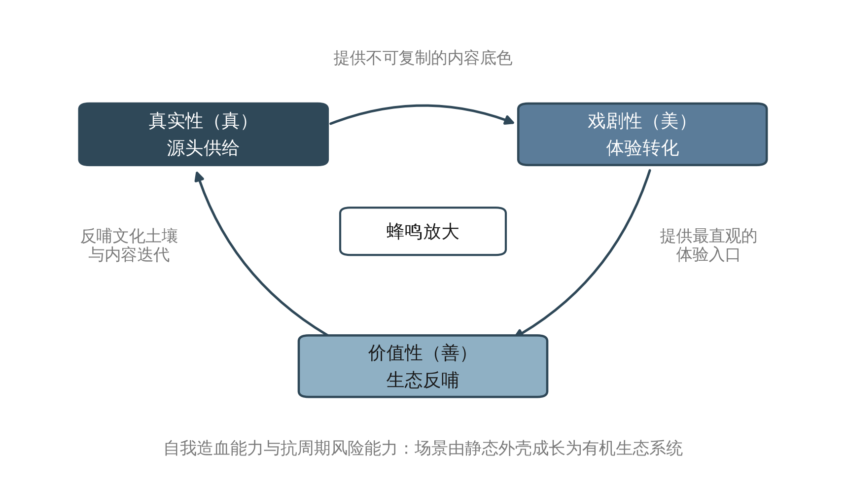
图4-8 “真·美·善”三维闭环正反馈机制
“真·美·善”三维度构成了“源头供给—体验转化—生态反哺”的正循环。真实性（真）通过对在地文脉与本土舒适物组合的深度挖掘，为戏剧性（美）的演艺造景与光影秀提供了不可复制的内容底色，避免了表演内容的同质与空洞；戏剧性（美）借助“看与被看”的舞台机制与五感沉浸体验，将抽象的文化符号转化为高频的动态场域，为价值性（善）的圈层共鸣与符号消费提供了最直观、最易于接纳的体验入口；最终，基于价值性（善）所沉淀的高黏性社群、超额商业溢价与自发社交口碑，又作为生态养分反哺并夯实“真”的文化土壤，同时滋养并刺激“美”的演艺内容与技术手段持续迭代升级，实现自我演进。
这一“真为根、美为形、善为魂”的三角循环，持续不断地制造并放大着场景内的“蜂鸣效应”。随着时间的推移，这种正循环机制赋予了戴梦得商贸集团极强的自我造血能力与抗行业周期风险的能力，使其在快速更迭的商业浪潮中始终保持着强劲的领先势头。为使这一定性判断获得更严格的表达，第4.5节将以形式化模型刻画三维之间的耦合与反馈关系。

4.4.3 范式输出：兼顾公共使命与可持续运营
“嘉夜场景”模型的三维闭环机理，为地方国企履行时代命题提供了一个极具推广价值的破局范式。一方面，作为承担“扩大内需、稳消费、兴城市”战略使命的国有商贸龙头，戴梦得集团通过真实性对在地运河文化的挖掘保护、戏剧性对市民精神夜生活的丰富、以及价值性对微小商户的降本扶持及对户外劳动者的关怀，较好地履行了国企的城市公共服务职能与社会担当。另一方面，不同于那些纯粹依赖政府财政补贴的公益基建项目，这一基于场景理论构建的三维闭环机制，确保了万安广场能够依靠市场化的流量、留量与增量转化，实现项目自身的商业盈利与财务的可持续健康运转。
这种将商业底层增长逻辑与城市公共价值使命高度统一的“嘉夜模式”，走出了夜间经济建设中“唯商业逐利论”与“纯财政输血论”的两个极端。它有力地论证了：在二三线城市消费动力相对不足的背景下，只要遵循科学的场景营造逻辑，重资产投入与深度的文化运营不仅能够成功激活夜间经济，更能盘活整座城市的商业与文化生态。这种综合考虑社会效益与经济效益、兼具普适性与可复制性的闭环设计，正是戴梦得商贸集团能够超越一城一地、向全国同类城市夜间经济提质升级输出经验的最宝贵智慧。

4.5 机制的形式化刻画与数值检验
前述三节以质性方式揭示了三维机理，但“三维缺一不可”“增量反哺”等命题仍需更严格的表达。为此，本节构建一个刻画场景效用、消费转化与三维耦合演化的简约模型，并以数值模拟检验其与案例事实的一致性。需要说明的是，本模型的目的不在于精确预测，而在于以最少的假设澄清机制的逻辑结构与边界条件。模型主要变量与参数的含义如表4-5所示。
表4-5 模型主要变量与参数说明
符号 | 含义 | 经验对应
A | 真实性存量 | 在地文脉转译深度与本土舒适物聚合度
D | 戏剧性强度 | 演艺内容密度、光影沉浸度与活动节律频次
V | 价值认同水平 | 圈层归属感、品牌好感度与自发传播意愿
S | 场景综合效用 | 消费者对场景的整体感知价值
α、β、γ | 三维产出弹性 | 各维度对综合效用的相对贡献
I_A、I_D | 培育性投入 | 文化转译投入与内容运营投入
ρ_A、ρ_D | 反哺系数 | 价值认同对真实性、戏剧性的滋养强度
δ_A、δ_D、δ_V | 自然衰减率 | 缺乏持续投入时各维度的耗散速度
λ | 选择敏感度 | 消费者在同城备选商业体之间的替代弹性

4.5.1 场景综合效用与到访选择
三维“缺一不可”的直观判断，可由乘性效用函数予以形式化。设t时刻场景的真实性存量、戏剧性强度与价值认同水平分别为A、D、V，则场景综合效用可写为柯布—道格拉斯形式：
$S_{t}=A_{t}^{α}D_{t}^{β}V_{t}^{γ}，α+β+γ=1$ （4-1）
式（4-1）的关键性质在于：任一维度趋近于零，综合效用即趋近于零。这从形式上刻画了“有夜无景”（A低）、“有景无戏”（D低）与“有戏无魂”（V低）三类典型失败情形，也解释了为何单纯增加摊位数量或一次性灯光投入难以带来场景效用的实质提升。
在同城多个商业体并存的条件下，消费者的到访决策可由随机效用模型刻画。设备选集合为J，个体选择场景i的概率为：
$P_{i}=\frac{exp\left(λS_{i}\right)}{\sum_{j∈J}{exp\left(λS_{j}\right)}}$ （4-2）
式（4-2）表明，场景之间的客流分配对综合效用差异高度敏感，敏感度由参数λ决定。在二三线城市，由于备选商业体数量有限而消费者信息充分，λ通常较大，这意味着效用上的微小领先即可带来客流上的显著集中——这正是万安广场开业首周即突破5万人次的结构性原因。

4.5.2 消费转化链路的乘性分解
“流量—留量—增量”的漏斗结构，本质上是一条乘性而非加性的转化链路。设潜在客群规模为N，真实性决定到访转化率p(A)，戏剧性决定停留强度系数θ(D)，价值性决定溢价与复购系数μ(V)，基准客单价为q₀，则夜间消费产出为：
$Y=N·p\left(A\right)·θ\left(D\right)·μ\left(V\right)·q_{0}$ （4-3）
式（4-3）的政策含义十分明确：由于各环节以乘积形式相连，任一环节的短板都会等比例地削减最终产出，因而“补短板”的边际收益通常高于“强长板”。对多数二三线城市而言，θ(D)与μ(V)是真正的瓶颈项——它们不缺到访，缺的是停留与复购。

4.5.3 三维耦合的动态演化
三维之间的“反哺”关系，可由一组耦合微分方程刻画。真实性存量在文化转译投入的推动下积累，同时接受价值认同的反哺并自然衰减：
$\frac{dA}{dt}=φ_{A}I_{A}\left(t\right)+ρ_{A}V\left(t\right)−δ_{A}A\left(t\right)$ （4-4）
戏剧性强度既取决于内容运营投入，也取决于真实性与价值认同的交互项——这对应于案例中“本土文脉为演艺提供内容底色、高黏性社群为演艺提供参与主体”的双重支撑：
$\frac{dD}{dt}=φ_{D}I_{D}\left(t\right)+ρ_{D}A\left(t\right)V\left(t\right)−δ_{D}D\left(t\right)$ （4-5）
价值认同的积累则受制于综合效用与饱和上限，呈现典型的逻辑斯蒂增长特征：
$\frac{dV}{dt}=φ_{V}S\left(t\right)\left(1−\frac{V\left(t\right)}{V̄}\right)−δ_{V}V\left(t\right)$ （4-6）
式（4-4）至式（4-6）共同构成一个含正反馈的三维动力系统。其中，ρ_A与ρ_D刻画了“增量反哺”的强度：当二者显著大于零时，系统存在自我强化的正循环；反之，若价值认同长期缺位（V→0），真实性与戏剧性将仅由外生投入维持，一旦投入中断即快速衰减，这正是大量“节庆一停、客流即散”项目的机制根源。

4.5.4 耦合协调度测度与稳定性判据
为刻画三维之间是否“协调发展”，引入物理学中的容量耦合模型。三维耦合度与综合发展指数分别为：
$C=\frac{3\sqrt[3]{ADV}}{A+D+V}$ （4-7）
$T=w_{1}A+w_{2}D+w_{3}V，\sum_{k=1}^{3}{w_{k}}=1$ （4-8）
进而，耦合协调度定义为：
$C_{d}=\sqrt{C·T}$ （4-9）
耦合度C衡量三维之间的相互作用强度，综合发展指数T衡量整体水平，耦合协调度C_d则兼顾二者，避免了“低水平高耦合”的误判。这一测度为跨项目、跨城市的横向比较提供了统一标尺。
系统能否长期维持在高水平均衡，取决于其在均衡点附近的稳定性。记式（4-4）至式（4-6）的右端为向量场F(X)，X=(A,D,V)ᵀ，则均衡点X*处的雅可比矩阵及其稳定性判据为：
$J={\left[\frac{∂F_{i}}{∂X_{j}}\right]}_{X=X^{*}}，Re\left(λ_{k}\right)<0，k=1,2,3$ （4-10）
当雅可比矩阵全部特征值实部为负时，系统局部渐近稳定，意味着场景在受到短期扰动（如恶劣天气、竞品促销）后能够自行回复；若存在正实部特征值，则系统不稳定，需要外部干预。由式（4-4）至式（4-6）可知，衰减率δ越大、反哺系数ρ越小，系统越容易失稳——这从数理上解释了为何“重建设、轻运营”的项目往往在开业热度消退后迅速陷入衰退。

4.5.5 数值模拟与案例印证
依据案例观测设定参数进行数值模拟，所得演化轨迹与万安广场的实际运营节奏高度吻合。模拟结果显示（见图4-9），三维演化呈现明显的阶段性特征：第Ⅰ阶段（引流期）真实性存量率先抬升，对应开业前的文脉转译与本土招商投入；第Ⅱ阶段（留量期）戏剧性强度快速跟进，对应三级内容体系与节律运营的常态化；第Ⅲ阶段（增量与反哺期）价值认同加速积累并超越戏剧性，耦合协调度随之进入高位平稳区间。
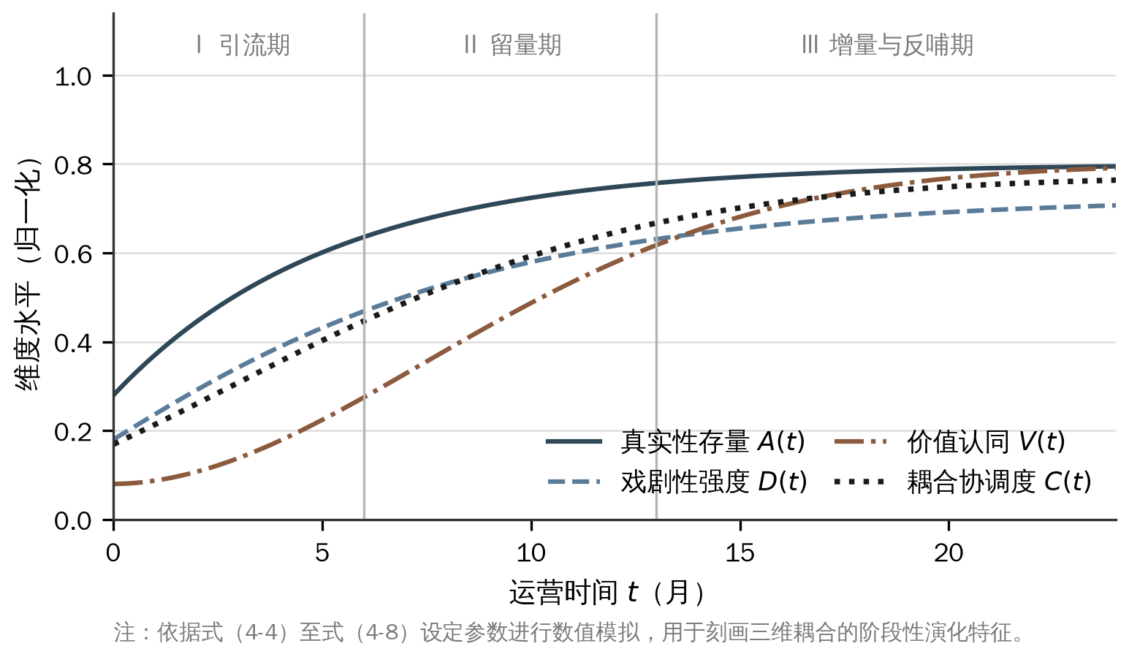
图4-9 三维耦合演化的数值模拟结果
这一模拟结果与案例事实相互印证：开业首周5万人次客流对应第Ⅰ阶段的磁吸引流；停留时长由42分钟提升至78分钟、演出时段周边商户翻台率提升约35%，对应第Ⅱ阶段的留量拦截；而县域客源占比由12%升至22%、青年群体品牌第一提及率达52%、整体好感度达91%，则对应第Ⅲ阶段的增量转化与生态反哺。三组指标在时间轴上的先后出现，为“梯次递进—循环互促”的闭环机理提供了经验支撑，具体对应关系见表4-6。
表4-6 关键运营指标与三维机制的对应关系
机制维度 | 关键运营指标 | 观测值 | 对应转化环节
真实性（真） | 开业首周累计客流量 | 突破5万人次 | 流量：磁吸引流
真实性（真） | 巷道文化来源可识别率 | 约68% | 流量：意义感知
戏剧性（美） | 平均夜间停留时长 | 由42分钟提升至78分钟 | 留量：时间沉淀
戏剧性（美） | 演出时段周边餐饮翻台率 | 较非演出日提升约35% | 留量：关联转化
戏剧性（美） | 核心客群月均到访次数 | 3.7次 | 留量：节律复访
价值性（善） | 县域客源占比变化 | 由12%上升至22% | 增量：跨城导入
价值性（善） | 青年群体品牌第一提及率 | 52% | 增量：心智占位
价值性（善） | 消费者整体好感度 | 91% | 增量：情感溢价
闭环反哺 | 周边500米酒店周末夜间入住率 | 较开业前提升约15% | 反哺：生态外溢

资料来源：根据万安广场运营方经营数据、消费者调研与本研究访谈整理。

第五章 案例总结与启示
本研究以场景理论为分析工具，对嘉兴市戴梦得商贸集团有限公司的夜间经济实践展开探索性单案例研究，解构了其“以真筑景、以美活景、以善润景”的三维营造路径，并揭示了夜间经济驱动二三线城市消费升级的作用机理。本章在归纳案例核心结论的基础上，进一步阐明本研究的理论贡献，提炼面向同类城市与同类主体的实践启示，并讨论“嘉夜场景”模式的可推广边界与研究局限。

5.1 案例总结

5.1.1 真：在地文脉的创造性转译筑牢本源吸引力
戴梦得商贸集团的首要经验，是把“文化资源”真正转化为“场景语言”，而不是把文化当作装饰性的标签。集团在规划设计阶段即确立“不建复制品、只做嘉兴味”的方向，并将在地文化的植入拆解为叙事、符号与物质三个可执行层面：以“禾风九巷”重构老城街巷的空间尺度与记忆界面，以“嘉禾印象”稻穗装置、蓝印花布纹样与硖石灯彩结构活化乡土符号，以本地青砖、江南夯土涂料与匠人手工铁艺锚定物质真实。三个层面共同作用的结果，是约68%的受访者能够准确说出至少一条巷道的文化来源，文化因而从"看得见"变为"说得出"，并进一步转化为“非来不可”的差异化身份。
真实性的第二重支撑，是舒适物的高密度聚合而非单点堆砌。在短期租金收益与长期本土定位的博弈中，管理层放弃了以全国连锁品牌快速填铺的“安全路径”，转而聚合老字号、非遗手作、本土音乐人与在地社群，形成一条由生活记忆、口碑积累与创作者网络共同构成的商业生态链。这条生态链的价值恰在于其不可瞬时复制性：资本可以复制体量，却无法复制时间。

5.1.2 美：演艺造境与节律运营实现流量拦截
戴梦得商贸集团的第二项经验，是用“内容锚点”替代“活动堆叠”，从根本上破解夜间经济的潮汐效应。集团以“场地换内容”的轻资产模式与本土民谣厂牌深度绑定，构建“日常驻演—主题专场—节庆爆发”的三级内容体系，使空间具备了持续自产新鲜内容的能力。在此基础上，五感沉浸的光影造景重塑了消费者的时间感知，将平均停留时长由42分钟提升至78分钟，为非计划性消费打开了充裕的时间窗口。
更具方法论意义的是节律运营：把活动策划的基本单元由“事件”置换为“时间”。当日常驻场、节庆主题与商业节点形成三层叠加的稳定节律时，消费者心智中便出现了可预期的“时间地标”，夜间出行由随机决策转变为纳入日常预算的行为惯性。核心客群月均3.7次的到访频次，正是节律运营而非单次营销的结果。

5.1.3 善：价值认同驱动增量转化与生态反哺
戴梦得商贸集团的第三项经验，是把商业空间升维为“可被认同的生活方式载体”。集团以“先锁定目标客群、再反向配置业态”的招商逻辑补齐嘉兴青年消费缺口，以无门槛公共区、自由表演区与圈层放权降低青年的参与成本与表达门槛，使“逛夜场、听民谣”从一次消费行为，升格为一种被广泛认同的“好生活方式”。当消费被赋予符号意义后，价格敏感度显著下降而场景忠诚度显著上升，91%的整体好感度与52%的青年群体品牌第一提及率即是明证。
价值认同的最终产出，不止于当期业绩，更在于可自我放大的品牌资产与城市美誉。青年客群基于真实认同的用户生成内容传播，推动县域客源占比由12%升至22%，并带动周边500米范围内酒店周末夜间入住率提升约15%。广场由此从独立商业节点转变为区域夜间经济的动力源，完成了从项目资产向城市资产的升维。

5.1.4 闭环：三维耦合的自强化“蜂鸣”循环
本案例最重要的发现在于：三维并非可以拆分选用的“工具菜单”，而是一个乘性耦合、缺一不可的有机系统。形式化分析表明，场景综合效用对三维呈柯布—道格拉斯形式，任一维度趋零则整体效用趋零；消费转化链路亦以乘积形式相连，任一环节的短板都会等比例削减最终产出。这一结构解释了为何大量项目在“重建设、轻运营”的路径下，开业热度消退后迅速陷入衰退——其失败并非源于投入不足，而是源于结构失衡。
三维之间的反哺关系，是场景由静态外壳成长为活态系统的关键。真实性为戏剧性提供不可复制的内容底色，戏剧性为价值性提供最直观的体验入口，价值性所沉淀的高黏性社群、商业溢价与自发口碑又反哺真实性的文化土壤与戏剧性的内容迭代。当反哺系数显著大于零时，系统进入自我强化的正循环，获得抗短期扰动的稳定性与抗行业周期的韧性；反之，若价值认同长期缺位，真实性与戏剧性将仅由外生投入维持，一旦投入中断即快速耗散。

5.2 理论贡献
第一，拓展了场景理论的适用情境，验证其在“二三线城市—夜间经济”场域中的解释力。西方原生场景理论植根于欧美后工业城市的更新实践，国内既有研究亦多以一线城市街区与大型文旅项目为载体。本研究以中等体量、中等禀赋的二三线城市项目为对象，证明了在不具备顶级文旅资源与超大客流基数的条件下，场景机制依然成立，从而拓宽了该理论的适用边界与解释范畴。
第二，完成了核心概念的语境还原，构建了“真·美·善”三维本土化分析框架。本研究将legitimacy由“合法性”改译为“价值性”，并非措辞替换，而是对原概念内核的还原——其实质是“是否被认为正当而值得追随”的价值判断，而非法律合规判断。在此基础上，本研究将三维度与“流量—留量—增量”的经营链路严格咬合，使抽象的文化意义测量转化为可观察、可比对、可迁移的运营命题。
第三，识别出地方国有企业在场景营造中的独特能动性，补充了夜间经济研究的主体维度。国资背景带来的低贴现率与长周期考核，使运营主体有能力承受文化培育期的短期收益让渡，从而在“公共使命”与“市场效率”之间找到可持续的平衡点。这一发现回应了既有研究中“国企参与城市更新兼具公共价值创造与企业效率改进”的判断，并进一步说明了其在消费场景领域的实现机制。
第四，以形式化模型刻画了三维耦合与反馈机制，推进了机理研究由“要素识别”向“结构解释”的深化。通过乘性效用函数、转化链路分解、耦合微分方程组与耦合协调度测度，本研究把“缺一不可”“增量反哺”“抗周期韧性”等定性判断转化为可检验的数理命题，为后续跨项目、跨城市的横向比较提供了统一标尺。

5.3 实践启示
戴梦得商贸集团的实践之所以值得推广，不在于其个别做法的新奇，而在于它提供了一套结构完整、成本可控、可被中等资源禀赋城市复制的行动方案。基于三维机理，本研究提炼出五条可直接落地的实践启示。

5.3.1 以文脉转译破解“千城一面”
企业应把在地文化清单化、可执行化，而非停留于口号式的“文化赋能”。具体而言，可建立“文脉要素—转译层面—落地载体”的三列对照表：将历史街巷、非遗技艺、农耕记忆等要素，分别落到空间叙事（命名、尺度、界面）、视觉符号（导视、家具、装置）与材料工艺（本地石材、传统涂料、手工制品）三个层面，并引入专业设计机构与非遗保护机构提供技术支持。检验标准应当是可测量的：例如设定“受访者对文化来源的可识别率不低于60%”作为验收指标，避免文化投入沦为无从考核的软性支出。

5.3.2 以内容锚点破解“潮汐效应”
企业应优先建立一个高频、低成本、可持续的内容锚点，再逐层叠加主题专场与节庆峰值，而不是把预算集中投放于少数大型活动。“场地换内容”的轻资产合作模式尤其值得借鉴：运营方提供舞台、音响与流量，内容方负责排期与执行，双方共享增量收益，既降低了固定成本，也保证了内容的专业性与更新速度。对多数二三线城市项目而言，一支稳定的驻场乐队所带来的长期留量，往往高于一场高投入的明星演出。

5.3.3 以节律运营破解“审美疲劳”
企业应把活动策划的基本单元由“事件”置换为“时间”，建立“日常驻场+周末主题+节庆爆点+商业节点”的四层节律表，并提前一个月固定发布次月活动日历。关键在于时间坐标的稳定性：周末晚间固定演出、周日上午固定亲子活动，这类可预期的锚点会逐步转化为消费者心智中的“时间地标”，使夜间出行进入其日常时间预算，从而把偶发消费重构为周期性复访。

5.3.4 以价值认同破解“低复购”
企业应从“配置业态”转向“经营认同”，为目标客群预留低门槛的表达与社交空间，并把内容定义权部分让渡给圈层本身。无消费门槛的公共区、自由表演区、由社群主导的主题日，短期看牺牲了部分坪效，长期看却换来了新客导入、自发传播与情感溢价。同时，应把社群共建制度化：设立居民议事会与商户—居民沟通机制，及时吸收夜间经济与居民生活之间的张力，避免场景在投诉与整改中失去生长空间。

5.3.5 以国企定位平衡公共使命与市场可持续
地方国有企业在夜间经济中应明确自身的“长期主义”定位，把文化培育期的收益让渡视为战略投入而非经营亏损，并在考核体系中相应设置文化辨识度、社群活跃度、区域带动效应等非财务指标。与此同时，必须坚持市场化的转化闭环，避免退回到“纯财政输血”的公益基建逻辑。“嘉夜模式”的可贵之处，正在于它同时拒绝了“唯商业逐利论”与“纯财政输血论”两个极端，证明公共价值与商业回报可以在同一套机制中共同实现。

5.4 模式的典型性、可推广性与适配条件
“嘉夜场景”模式的典型性，首先来自案例本身所处的“可及区间”。嘉兴2024年地区生产总值7569.53亿元、常住人口560.80万人、社会消费品零售总额2647.4亿元，万安广场近8万平方米的体量与国资主导的运营模式，与国内数百个同级别城市的资源禀赋高度契合。这意味着本案例既非资源极端优越的“不可学样本”，亦非缺乏机制启示的“平庸样本”，其经验具备直接迁移的现实基础，如图5-1所示。
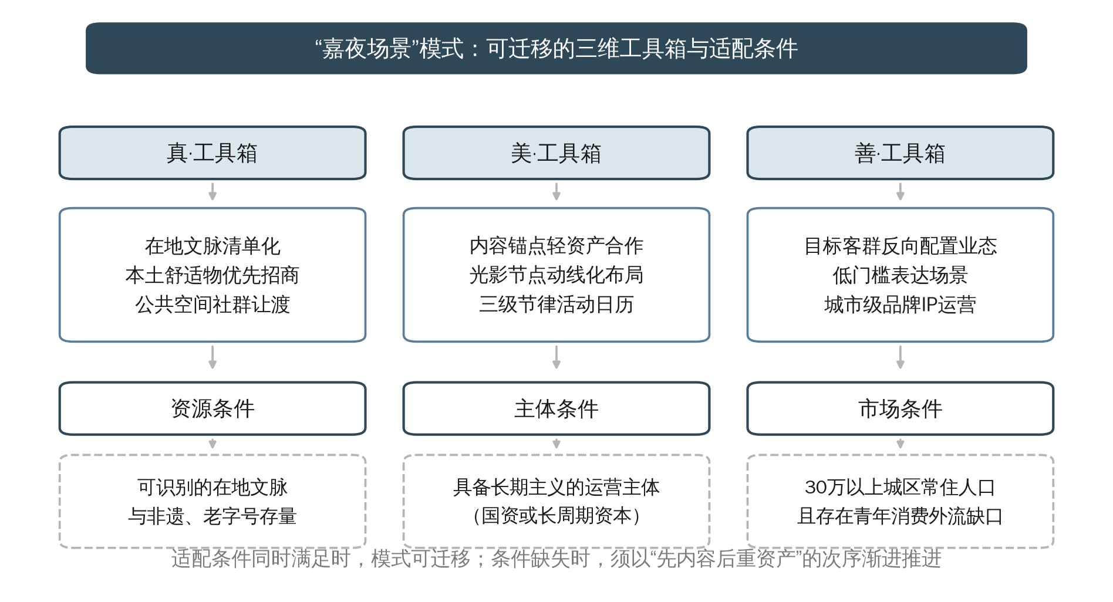
图5-1 “嘉夜场景”模式的可迁移工具箱与适配条件
模式的可推广性，体现为一套“三维工具箱”的组合迁移，而非单项做法的简单照搬。“真”的工具箱包括在地文脉清单化、本土舒适物优先招商与公共空间社群让渡；“美”的工具箱包括内容锚点轻资产合作、光影节点动线化布局与三级节律活动日历；“善”的工具箱包括目标客群反向配置业态、低门槛表达场景与城市级品牌IP运营。三个工具箱须成组使用：由式（4-1）与式（4-3）可知，仅取其一将因结构失衡而难以形成闭环，这也是许多城市“学了形式、没学到机制”的根本原因。
模式的迁移并非无条件，需同时满足资源、主体与市场三类适配条件。资源条件方面，城市须具备可识别的在地文脉以及非遗、老字号等存量文化资产；主体条件方面，须存在具备长期主义倾向的运营主体，国有资本或长周期社会资本更易胜任；市场条件方面，城区常住人口宜在30万以上，且存在明显的青年消费外流缺口，以保证内容供给具备足够的需求承接面。若上述条件尚不完备，建议采取“先内容、后重资产”的渐进次序：先以低成本的内容锚点与节律运营培育客群与口碑，待价值认同初步形成后再推进空间的重资产改造，以避免陷入“先建后空”的投资陷阱。
将模式重新投射回现实，其意义已超越单个项目的成败。在扩大内需成为国家战略基点、而广大二三线城市普遍面临存量商业过剩与青年消费外流的当下，“嘉夜场景”提供了一条不依赖顶级资源、不依赖财政补贴、可由地方主体自主发起的消费升级路径。它以最小的资源约束验证了一个朴素而重要的判断：城市夜晚的活力，归根结底不取决于灯有多亮、摊位有多密，而取决于人们是否愿意在这里多停留一小时、是否愿意下周再来一次、是否愿意把这里讲给朋友听。这三个追问的答案，正是真实性、戏剧性与价值性所要回答的全部内容，也是本案例可供全国同类城市借鉴推广的核心智慧。

5.5 研究局限与展望
本研究存在三方面局限，也由此指向后续可拓展的研究方向。其一，在方法上，本研究采用探索性单案例设计，虽有利于机制的深度揭示，但外部效度有待多案例比较研究进一步检验；后续可选取不同区域、不同规模、不同产权属性的夜间经济项目开展跨案例比较，识别机制成立的边界条件。其二，在数据上，项目启幕时间尚短，本研究所依托的经营指标多为开业初期与中期观测值，尚不足以完整刻画其跨周期表现；后续可建立面板数据库开展纵向追踪，检验耦合协调度的长期演化路径。其三，在模型上，本研究提出的形式化刻画以逻辑澄清为目的、参数由案例观测标定，尚未进行严格的计量估计；后续可结合消费者调查与商户经营数据，对式（4-1）至式（4-6）中的弹性与反哺系数进行实证识别，进一步提升模型的解释精度与预测能力。

参考文献
[1] 中共中央. 中共中央关于进一步全面深化改革、推进中国式现代化的决定[N]. 人民日报, 2024-07-22(1).
[2] 国务院办公厅. 关于恢复和扩大消费的措施(国办发〔2023〕26号)[Z]. 北京: 国务院办公厅, 2023-07-31.
[3] 嘉兴市统计局. 2024年嘉兴市国民经济和社会发展统计公报[R]. 嘉兴: 嘉兴市统计局, 2025-03-28.
[4] 中国旅游研究院. 2024中国夜间经济发展报告[R]. 北京: 中国旅游研究院, 2024-11-27.
[5] 周成, 张旭红, 周霖, 等. 城市夜间经济影响要素体系建构、层次解构与发展路径研究[J]. 地域研究与开发, 2023, 42(4): 51-56, 63.
[6] 杨懿, 连乾文, 丁玲, 等. 国家级夜间文旅消费集聚区空间分布特征及影响因素[J]. 经济地理, 2023, 43(6): 202-210.
[7] 李媛, 邹永广, 杨勇, 等. 夜间文旅消费聚集区综合活力评价及其影响因素研究——以长三角城市群为例[J]. 人文地理, 2023, 38(3): 182-191.
[8] 张传勇, 王祯, 魏玉霞. 参与城市更新对地方国有企业全要素生产率的影响研究[J]. 华东师范大学学报(哲学社会科学版), 2024, 56(1): 129-145.
[9] 丹尼尔·亚伦·西尔, 特里·尼科尔斯·克拉克. 场景：空间品质如何塑造社会生活[M]. 祁述裕, 吴军, 等译. 北京: 社会科学文献出版社, 2019: 3-58.
[10] SILVER D A, CLARK T N. Scenescapes: how qualities of place shape social life[M]. Chicago: The University of Chicago Press, 2016: 1-46.
[11] CLARK T N. The city as an entertainment machine[M]. Amsterdam: Elsevier, 2004: 103-140.
[12] SILVER D, CLARK T N, NAVARRO YANEZ C J. Scenes: social context in an age of contingency[J]. Social Forces, 2010, 88(5): 2293-2324.
[13] 吴军, 叶裕民. 消费场景：一种城市发展的新动能[J]. 城市发展研究, 2020, 27(11): 24-30.
[14] 温雯, 戴俊骋. 场景理论的范式转型及其中国实践[J]. 山东大学学报(哲学社会科学版), 2021(1): 44-53.
[15] 吴军, 王桐. 场景文化力：新芝加哥学派解读城市发展[M]. 北京: 社会科学文献出版社, 2024: 12-63.
[16] 曹智辉, 妥艳媜, 韩秋晨, 等. 沉浸式体验场景的建构过程与机理——基于“长安十二时辰”街区的案例研究[J]. 外国经济与管理, 2024, 46(9): 67-88.
[17] 白晓晴. 数字文旅空间的沉浸叙事研究[J]. 山东大学学报(哲学社会科学版), 2024(4): 35-44.
[18] 赵金金, 刘博. 求同还是存异？地方认同与旅游者价值共创行为的关系研究[J]. 人文地理, 2024, 39(3): 172-182.

附录 半结构化访谈提纲
本研究访谈提纲依据“真·美·善”三维分析框架结构化设计，针对管理层、运营层、商户与消费者四类主体分别设置差异化问题，并在正式访谈前经预访谈修订。主要问题如下。

一、面向集团管理层与项目运营团队
（1）在万安广场的定位设计中，为何将“本土优先”确立为招商原则？在短期租金收益与长期文化定位之间，决策是如何权衡的？
（2）“禾风九巷”等空间叙事方案的形成过程是怎样的？在文化要素的选择与转译上，主要依据哪些标准？
（3）“场地换内容”的合作模式是如何设计的？与直接采购演出相比，其成本结构与内容质量有何差异？
（4）活动节律表是如何编制的？在“事件驱动”与“时间驱动”之间，团队的认识发生过怎样的转变？
（5）作为地方国有企业，在公共服务职能与商业回报要求之间，集团如何设定考核与平衡机制？

二、面向入驻商户
（1）选择入驻万安广场的主要考虑是什么？与在其他商业体经营相比，客流结构与经营节奏有何不同？
（2）演出时段与非演出时段的经营数据差异如何？内容活动对贵店经营的实际带动体现在哪些方面？
（3）广场组织的主题市集与促销联动，对贵店的客单价与复购有何影响？

三、面向消费者（重点为18—35岁青年客群）
（1）您第一次到访万安广场的契机是什么？此后大致多久来一次？
（2）广场中哪些元素让您觉得“这里是嘉兴、不是别的地方”？
（3）您通常在广场停留多久？哪些内容会让您延长停留时间？
（4）您是否在社交平台分享过在广场的体验？分享的动机是什么？
（5）如果向朋友介绍万安广场，您会用哪三个词来形容它？

四、面向主管部门相关负责人
（1）在嘉兴市夜间经济政策体系中，万安广场这类国资主导项目被赋予了怎样的功能定位？
（2）从主管部门视角看，该项目在业态招引、资产盘活与区域带动方面的成效主要体现在哪些方面？
（3）在向其他县市推广此类经验时，您认为最关键的适配条件是什么？

